UNIVERSIDAD AUTÓNOMA DEL ESTADO DE MÉXICO

FACULTAD DE INGENIERÍA

CENTRO DE INTERAMERICANO EN RECURSOS DEL AGUA

EVALUACIÓN DE UN SISTEMA PROTOTIPO INTEGRAL DE CULTIVO DE TRUCHA CON TRATAMIENTO Y RECICLADO DEL EFLUENTE

T E S I S

QUE PARA OBTENER EL GRADO DE DOCTOR EN INGENIERÍA CON ÉNFASIS EN CIENCIAS DEL AGUA

P R E S E N T A:

M. EN C. A. DAURY GARCÍA PULIDO

DIRECTORES DE TESIS DR. CHEIKH FALL
CIRA – UAEM

DR. CARLOS DÍAZ DELGADO CIRA – UAEM

TOLUCA, MÉXICO DICIEMBRE DE 2008
i

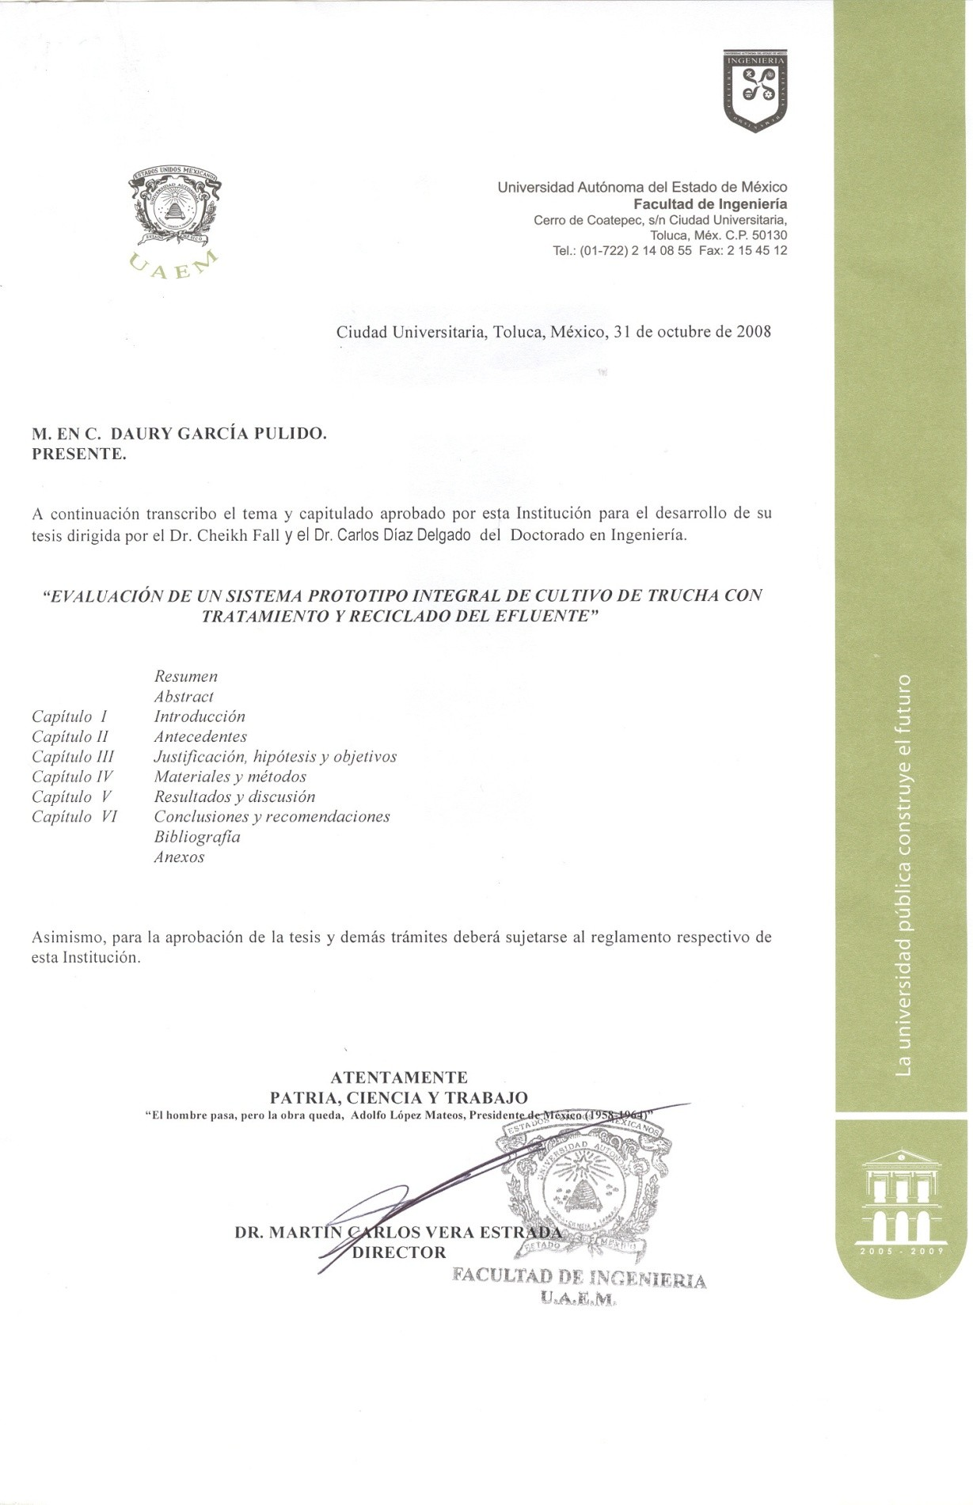

Agradecimientos

Agradezco la beca otorgada por el Consejo Nacional de Ciencia y Tecnología para realizar los estudios de doctorado en ingeniería con énfasis en ciencias del agua.

Este trabajo es parte del proyecto de investigación “Optimización del sistema integral de recirculación de agua residual acuícola y evaluación de los sistemas biológicos” con clave SAGARPA 2003 C01 136 y clave UAEM 1739/2004C, bajo la responsabilidad del M. en C. Iván Gallego Alarcón.

Índice de contenido.
- Introducción 1
- Antecedentes 4
  - Acuicultura 4
  - Sistemas de recirculación acuícola 7
    - Introducción a los sistemas de recirculación acuícola (SRA). 7
    - Procesos fundamentales en los SRA 8
      - Remoción de sólidos 9
      - Biofiltración 9
      - Transferencia de gases (aereación y desgasificación) 10
      - Circulación 11
    - Estado del arte 11
- Justificación 25
- Hipótesis 27
- Objetivos 27
  - Objetivo general 27
  - Objetivos particulares 27
- Materiales y métodos 29
  - Concepción y diseño del experimento 30
    - Diseño experimental 30
    - Descripción del cultivo acuícola 31
  - Montaje del prototipo 32
7.2.1 Estructura del prototipo 32
    - Sistema de distribución de estanques 33
    - Estanquería 33
    - Sistemas de tratamiento 34
      - Primer tren de tratamiento 34
      - Segundo tren de tratamiento 35
    - Filtro percolador 36
    - Filtro de arena del primer tren de tratamiento 37
    - Reservorio de agua tratada 39
  - Selección de puntos de muestreo 40
7.3.1. Muestreo y preparación de muestras 40
  - Maduración del sistema 41
  - Muestreo y procesamiento de las muestras 42
    - Muestras para la obtención de parámetros en laboratorio 42
    - Muestreo para la obtención de parámetros in situ 43
  - Análisis fisicoquímicos y biológicos in situ y en laboratorio 44
    - Análisis fisicoquímicos 44
    - Análisis biométricos 44
  - Tratamiento estadístico de los datos 44
    - Modelación del sistema 44
7.7.1.1 Desarrollo del cultivo acuícola 44

      - Modelación de la producción de especies químicas tóxicas con la biomasa 45
      - Determinación de la remoción de especies químicas tóxicas 45
      - Propuesta de un sistema de monitoreo y control del SRA 45
- Resultados y discusión 48
  - Desarrollo del cultivo acuícola 48
    - Desarrollo de las trucha en el sistema 48
    - Oxígeno disuelto en los estanques 52
    - Temperatura en los estanques 53
  - Modelación de la producción de contaminantes 54
    - Producción de amoniaco 54
    - Producción de la demanda química de oxígeno total 56
    - Producción de sólidos suspendidos totales 58
  - Eficiencia de remoción de contaminantes 61
    - Eficiencia de remoción de amonio en el tren de tratamiento 62
    - Eficiencia de remoción de nitritos en el tren de tratamiento 66
    - Eficiencia de remoción de nitratos en el tren de tratamiento 68
    - Eficiencia de remoción de demanda química de oxígeno total (DQOT) .72
    - Eficiencia de remoción de sólidos en el tren de tratamiento 74
  - Propuesta de un sistema de monitoreo y control del SRA 77
- Conclusiones 82
- Recomendaciones 84
- Bibliografía 86
- Anexos
Anexo 1. Comparación de medias entre la ecuación de Timmons et al. (2002) y la ecuación encontrada en este trabajo 93
Anexo 2. Datos de longitud y peso adquiridos para determinar la biomasa .94 Anexo 3. Datos utilizados para determinar los parámetros fisicoquímicos ...98 Anexo 4. Tarjetas de valoración 103
Anexo 5. Clasificación de muestras en los intervalos óptimo, de tolerancia y letal 111

Índice de Tablas

Tabla 1. Producción acuícola en el Estado de México por especie, tomado de SEMARNAP (1999), SAGARPA (2001), SAGARPA (2002), SAGARPA
(2003) y SAGARPA (2004) 4
Tabla 2. Factores asociados con el agua que pueden afectar la producción acuícola. parcialmente adaptada de Klontz 1991 5
Tabla 3. Rango óptimo de los parámetros físico – químicos del agua para el del cultivo de trucha (modificado de Klontz, 1991) 5
Tabla 4. Cantidad de agua por kg de producción de carne, parcialmente adaptado de Phillips et al. (1991) 8
Tabla 5. Valores tóxicos de compuestos nitrogenados para trucha arco iris (los valores se presentan en intervalos) 17
Tabla 6. Características de los polímeros utilizados por Boley et al. (2000) 17
Tabla 7. Velocidades de sedimentación. Tomada de Piedrahita y Wong (1999)...18 Tabla 8. Hoja electrónica para calcular un estimado de caudal de agua, tamaño de biofiltro y balance de masas (Losordo y Hobbs, 2000). 19
Tabla 9. Características fisicoquímicas del agua del pozo de abastecimiento de agua potable al CIRA, parcialmente adaptada de Romero (1999) 30
Tabla 10. Alimentación de trucha arco iris según el Pedregal (2005) 32
Tabla 11. Memoria de cálculo del filtro de arena 38
Tabla 12. Frecuencia de muestreo y análisis de parámetros biométricos y de salud de los peces 42
Tabla 13. Frecuencia de muestreo y análisis de los parámetros a determinar en el laboratorio 43
Tabla 14. Frecuencia de muestreo y determinación de parámetros con equipo de sensores 43
Tabla 15. Valores de parámetros involucrados en la evaluación del SRA 48
Tabla 16. Cargas recomendadas por m3 de estanque, según el peso de la trucha (Blanco, 1995) 49
Tabla 17. Promedios de datos biométricos obtenidos a partir de muestras de población durante la fase experimental 50
Tabla 18. Producción de amonio esperada por el criterio de Timmons et al. (2002), la ecuación desarrollada y los valores reales determinados en laboratorio para el experimento 56
Tabla 19. Calidad del agua en el influente del tren de tratamiento 61
Tabla 20. Concentraciones objeto del tren de tratamiento 62
Tabla 21. Comportamiento de la concentración de amonio en el tren de tratamiento 64
Tabla 22. Comportamiento de la concentración de nitritos en el tren de tratamiento
...............................................................................................................67
Tabla 23. Remoción y generación de nitratos en el tren de tratamiento 69
Tabla 24. Remoción y generación de amonio y nitratos en el tren de tratamiento 70 Tabla 25. DQOT en el tren de tratamiento 74

Tabla 26. Remoción y generación de SST en el tren de tratamiento 75
Tabla 27. Intervalos propuestos para cada zona en el control del SRA 78

Índice de figuras

Figura 1. Diagrama de flujo, vista en planta del sistema de recirculación de agua (Losordo et al., 2000) 12
Figura 2. Vista de planta y perfil del sistema propuesto por Lekang et al. (2000)..14 Figura 3. Esquema del filtro percolador y las columnas utilizadas en Lekang y
Kleppe (2000). 15
Figura 4. Medio filtrante utilizado en Lekang y Kleppe (2000): Leca 2 – 4 mm (6), 2
– 7 mm (5), 4 – 10 mm (4), Anillos Kaldnes (3), Anillos Norton (2) y pasto
sintético (1). 15
Figura 5. Reactor de nitrificación por inmovilización. (Kim et al., 2000). 1. Reactor;
2. Zona Activa; 3. Efluente; 4. Tanque de alimentación; 5. Bomba; 6. Bomba de aire; 7. Medidor de volumen de aire; 8. Filtro de vidrio 16
Figura 6. Diferencias de la desnitrificación tradicional y la propuesta por Boley et al. (2000). 18
Figura 7. Sistemas para remover sólidos según el tamaño de la partícula. (Cripps y Bergheim, 2000) 21
Figura 8. Diagrama de flujo del plan general de trabajo 29
Figura 9. Estructura principal del prototipo 32
Figura 10. Sistema de distribución de agua 33
Figura 11. Estanques, tubería de distribución de agua y trampa de sólidos del prototipo 34
Figura 12. Primer tren de tratamiento de agua residual acuícola acoplado al prototipo 35
Figura 13. Segundo tren de tratamiento de agua residual acuícola acoplado al prototipo 35
Figura 14. Componentes de los trenes de tratamiento del sistema 39
Figura 15. Diagrama de ubicación de los puntos de muestreo 40
Figura 16. Biomasa producida en el sistema en ambos estanques 49
Figura 17. Crecimiento (longitud vs. peso) de trucha arco iris en el sistema 51
Figura 18. Concentración de oxígeno disuelto en los estanques 52
Figura 19. Temperatura en los estanques de engorda de trucha 53
Figura 20. Relación entre la biomasa y la producción de amonio 54
Figura 21. Relación entre DQOT y la biomasa 57
Figura 22. Relación entre SST en el efluente y biomasa 59
Figura 23. Relación entre SST de la purga de lodos y biomasa 60
Figura 24. Especiación del NH4+ – NH3 para las condiciones fisicoquímicas del agua en el SRA. 63
Figura 25. Comportamiento de la remoción de amonio en el tren de tratamiento .64 Figura 26. Concentración de amonio a la entrada y salida del lecho del percolador
.................................................................................................................65
Figura 27. Concentración de amonio a la entrada y salida del filtro de arena 66
Figura 28. Concentración de nitritos a la entrada y salida del tren de tratamiento 67

Figura 29. Concentración de nitratos a la entrada y salida del tren de tratamiento69 Figura 30. Concentración de amonio y nitratos en el tren de tratamiento 70
Figura 31. Diagrama de pérdidas de especies nitrogenadas 71
Figura 32. Concentración de amonio y nitratos a la salida del tren de tratamiento durante el periodo de prueba 72
Figura 33. Concentración de DQOT en el tren de tratamiento 73
Figura 34. Concentración de SST en el tren de tratamiento 75
Figura 35. Concentración de SST a la entrada y salida del tren de tratamiento 76
Figura 36. Concentración de SST a la entrada y salida del filtro de arena 77
Figura 37. Representación gráfica de los valores promedio encontrados en el SRA.
.................................................................................................................79
Figura 38. Representación gráfica del día con las condiciones más adversas en el SRA 80
Figura 39. Representación gráfica del día con las condiciones más cercanas a valores óptimos en el SRA 80

Nomenclatura

AF Área del filtro m2
ASF Área superficial del filtro m2
Biomasa  CE | Kilogramos de peces en el estanque  Conductividad eléctrica | kg  µS/cm
CH | Carga hidráulica | m3/m2 d
CIRA Centro Interamericano de Recursos del Agua
CIRB Centro de Investigación en Recursos
CNA | Bióticos  Comisión Nacional del Agua
CONACYT | Consejo Nacional de Ciencia y Tecnología
D | Diámetro | m
DBO5 Demanda bioquímica de oxígeno al día
 | cinco
DQOT | Demanda química de oxígeno total | mg/L
f | Constante de alimentación
H | Altura | m
IC | Índice de confianza
kg A | Cantidad de alimento suministrado | kg/d

mg/L

Carga máxima de peces en el sistema (biomasa) kg
L
Concentración letal para la muerte del 50%
LC50
de los organismos mg/L
n Número de muestras
NOM Norma Oficial Mexicana
OD Oxígeno disuelto mg/L
QD Caudal de diseño m3/d
R2 Coeficiente de determinación
SAGARPA Secretaria de agricultura, ganadería,
desarrollo rural, pesca y alimentación
SDT Sólidos disueltos totales mg/L SRA Sistemas de recirculación Acuícola
SST Sólidos suspendidos totales mg/L
STT Sólidos totales totales mg/L
T Temperatura °C
TRH Tiempo de retención hidráulico h
UPT Unidades de producción trutícola
VA Volumen de agua en el sistema m3
Vb Volumen de perdigones m3
VF Volumen del filtro m3
3

νb Constante de volumen de filtros de perdigones
m /kg de alimento
por día

PRODUCCIÓN DERIVADA DE LOS RESULTADOS DE LA TESIS

Artículos en congresos internacionales

Iván Gallego-Alarcón, David García-Mondragón, Daury García Pulido, Cristina Burrola-Aguilar, Laura White Olascoaga, Cheikh Fall y Carlos Díaz-Delgado, 2006 status of trout farming in the state of México, México, Acuaculture 2008, Lake Buena Vista Florida, USA, febrero de 2008

Iván Gallego-Alarcón, Daury García-Pulido, Cristina Burrola-Aguilar, Ada Elia Díaz-González, Cheikh Fall y Carlos Díaz-Delgado, Design and evaluation of a recirculatig aquaculture system for rainbow trout( Oncorhynchus mykyss) industry in México, Caribbean & Latin American Acuaculture 2007, San Juan, Puerto Rico, noviembre de 2007.

Daury García-Pulido, Iván Gallego-Alarcón, Cristina Burrola-Aguilar, Ada Elia Díaz-González, Cheikh Fall and Carlos Díaz-Delgado, Rarac, designing software for a recirculating aquaculture system as an educational tool, Caribbean & Latin American Acuaculture 2007, San Juan, Puerto Rico, noviembre de 2007.

Gallego-Alarcón I., D. García Pulido, C. Díaz-Delgado and Cheikh Fall, Production of juveniles of Onchorinchus mykiss using an acuaculture using an acuaculture water reuse treatment plant, Aquaculture Europe 2004,ISBN90 – 71625 – 18 – 4, Barcelona. España, Octubre 2004

Daury García Pulido, Iván Gallego Alarcón, Carlos Díaz-Delgado y Cheikh Fall, Sistema prototipo para el reuso de agua residual acuícola en el cultivo de Oncorhynchus mykiss, en fase juvenil, II Seminario Internacional del uso Integral del Agua, Ciego de Ávila, Cuba, Octubre de 2004.

Iván Gallego Alarcón, Daury García Pulido, Carlos Díaz-Delgado and Cheikh Fall, Evaluation of a pilot recirculating treatment plant on a one ton rainbow trout Oncorhynchus mykiss farm, Acuaculture 2004, Honolulu, Hawaii, USA, Marzo de 2004

Artículos en congresos nacionales

Iván Gallego Alarcón, Daury García Pulido, Carlos Díaz-Delgado y Cheikh Fall, Sistema de recirculación de agua para cría de alevín de trucha arco iris y carpa común, Seminario de sistemas de potabilización de agua: Tecnologías disponibles para pequeñas comunidades rurales, Toluca, México, Octubre de 2002

Relación de capítulos de libros

Iván Gallego Alarcón, Daury García Pulido, Carlos Díaz-Delgado, Cheikh Fall, Agua potable para comunidades rurales, reuso y tratamiento avanzados de aguas residuales domésticas (Libro electrónico), ISBN en trámite, Capítulo 7, Sistema de recirculación de agua para cría de alevín de trucha arcoiris (Oncorhichus mykiss) y carpa común (Cyprinus carpio), Toluca, México, 2003

RESUMEN

La actividad trutícola en el Estado de México tiende a expandirse en cuanto a número de granjas, además, existe un crecimiento poblacional que ha obligado a disminuir el uso de agua para la actividad trutícola debido a la demanda para consumo humano; así, una de las soluciones al desabasto de agua para la producción de trucha son los sistemas de recirculación acuícola (SRA). No obstante, en la actualidad se tiene un alto rezago en cuanto a desarrollo de tecnología sustentable para lograr este propósito. Desafortunadamente muchos de los SRA tienen que recurrir a prácticas que demandan altos consumos de energía, principalmente construidos con base en la experiencia de campo y no con bases científicas y experimentales.

El objetivo del presente trabajo fue conocer a fondo los fenómenos involucrados en los procesos de un SRA y encontrar expresiones matemáticas (modelos) que representen de manera más fiel el comportamiento de las unidades de tratamiento del agua residual acuícola y a su vez sentar bases teórico – prácticas que tiendan a hacer realidad el cultivo de especies acuícolas en sistemas cerrados para las condiciones que privan en el entorno.

El trabajo se realizó en un prototipo diseñado y construido en las instalaciones del Centro Interamericano de Recursos del Agua (CIRA) que constó de dos estanques circulares y una planta de tratamiento. En este prototipo se sembraron
4,600 alevines de trucha arco iris (Oncorhynchus mykiss). El agua empleada fue la suficiente para llenar una vez el prototipo (21 m3) y después solamente se agregó cada día 2% del volumen de los estanques para reposición de pérdidas. Para la evaluación del SRA se realizó un seguimiento del desarrollo biológico de los peces
así como de los procesos que se presentaron en el tren de tratamiento acoplado en el prototipo. El seguimiento biológico se llevó a cabo correlacionando el peso y la longitud, encontrándose el modelo exponencial Peso (g) = 0.026[Longitud (cm)]2.784 con un R2 = 0.979 que describe el desarrollo de las truchas. Se relacionó
la biomasa con la producción de especies contaminantes (DQO, Amonio y SST) en el estanque para obtener modelos matemáticos que dan base a un diseño del tren de tratamiento del SRA con condiciones particulares del Estado de México, estos modelos son: Amonio (mg/L) = 0.008[biomasa (kg)] – 0.36, con un R2 = 0.65; DQO total (mg/L) = 0.482[biomasa (kg)] + 10.72, con un R2 = 0.78 y SST (mg/L) = 0.088[biomasa (kg)] – 0.727, con un R2 = 0.79.

La configuración del tren de tratamiento utilizada (mallas, percolador y filtro de arena) fue la adecuada para producir 12 kg/m3 de trucha arco iris a talla comercial (250 g), con un caudal de 1 L/s, lo que significó un ahorro de agua de hasta el 98% comparado con la tecnología vigente. Es decir, el prototipo permite producir un kilogramo de trucha con 500 litros de agua, lo que representa menos del 1% del consumo de agua de un sistema abierto.

Los procesos del tren de tratamiento fueron evaluados mediante la determinación de la eficiencia de remoción de especies contaminantes en el tren de tratamiento. La eficiencia global en la remoción de amonio fue 86%, en el biofiltro 57% y en el filtro de arena 66%. La remoción de DQOT en el tren de tratamiento fue 66.31%, en el filtro biológico 61.55% y en el filtro de arena 12.40%. En cuanto a la remoción de SST, la eficiencia global fue 88%, en el filtro percolador 67% y en el filtro de arena 64%. La eficiencia lograda en el sistema permitió un cultivo adecuado, logrando que las concentraciones de contaminantes permanecieran por debajo de los límites máximos permitidos para el cultivo trutícola durante la totalidad del ciclo de producción.

Finalmente, el procedimiento analítico-gráfico desarrollado en este proyecto para llevar a cabo el monitoreo y control del SRA con base en los indicadores de dos áreas críticas de monitoreo y control (ACMC), es decir, las áreas microbiológicas y fisicoquímicas permitió la gestión adecuada del estado del sistema.

ABSTRACT

The trout fishery activity in the State of Mexico tends to expand on the number of trout farms. In addition, the trout culture is affected by human population growth that has compelled a diminishing of water use due to the demand of human consumption. One of the solutions to this cutting off the water supply for trout production is the Recirculation Aquaculture Systems (RAS). However, at present there is a huge lag as far as development of viable technology to obtain this objective; unfortunately many of the RAS must rely on practices that demand high consumption of energy, mainly constructed from a basis of experience in the field and not from a repetitive methodological method.

The objective of the present work was to know thoroughly the phenomena involved in the processes of a RAS and to find the mathematical models that represent the behavior of the treatment units of the aquaculture wastewater and to establish theoretical bases for practices that tend to make a reality the culture of trout in closed systems for the conditions that prevail in our surroundings.

The work was realized in a prototype located in the facilities of the Water Resources Inter-American Center (CIRA) that consisted of two circular ponds and one treatment plant. 4600 young rainbow trout (Oncorhynchus mykiss) were seeded in this prototype. The water used was enough to fill the prototype (21 m3), every day 2 % of the volume of the ponds was added for replacement of losses. For the evaluation of the RAS a pursuit of the biological development of the fish as well as of the processes that presented in the wastewater treatment connected to
the prototype was realized. The biological pursuit was carried out correlating the weight and the length, finding a model of exponential Weight (g) = 0.026 [Length (cm.)]2.784 with a R2 = 0.979 that describes the development of the trout. The biomass was related with the production of types of contaminants (COD, Ammonium and TSS) in the pond to obtain mathematical models that gave basis to a design of the wastewater treatment of the RAS with particular conditions to the State of Mexico. These models are: Ammonium (mg /L) = 0.008 [biomass (kg)] – 0.36, with a R2 = 0.65. CODT (mg /L) = 0.482 [biomass (kg)] + 10.72, with a R2 = 0.78. TSS (mg /L) = 0.088 [biomass (kg)] – 0.727, with a R2 = 0.79.

The configuration of the used in the wastewater treatment (mesh filter, trickling filter, and sand filter) was appropriate to produce 12 Kg/m3 of rainbow trout at commercial size (250 g), with a volume of 1 L/s, which meant a saving of water of up to 98% compared with the standing technology. That is to say, the prototype
allows production of a kilogram of trout with 500 liters of water, which represents less than 1% of the water consumption of an open system.

The processes of the wastewater treatment were evaluated by means of determining the efficiency of removal of contaminants. The global removal

efficiency for ammonium was 86 %; in the biofilter was 57 %, and in the sand filter 66%. The CODT removal in the treatment was 66.31 %, in the biological filter 61.55%, and in the sand filter 12.40 %. As for the TSS removal, the global efficiency was 88%; in the trickling filter was 67%, and in the sand filter 64%. The efficiency attained in the system permitted a suitable culture of rainbow trout, achieving concentrations of pollutants that remained below the allowed maximum limits for the trout culture during all the production cycle.

Finally, the graphical procedure used in this project to carry out the monitoring and control of the RAS with basis in the indicators of two critical areas of monitoring and control, that is to say the areas of microbiology and physical-chemistry, allowed for appropriate identification of the state of the system.

xviii

INTRODUCCIÓN

Introducción

“El agua constituye uno de los elementos fundamentales para la vida, es seguramente un recurso vital, que hoy en día por su escasez y deterioro adquiere características preocupantes a escalas mundiales” (Martínez, 1997).

A través del tiempo, debido a que el ser humano ha desarrollado actividades que dependen del agua, ésta se ha contaminado, al grado tal que, algunas actividades como la acuicultura han disminuido según se incrementa la afectación de los cuerpos de agua en donde se practica. Un ejemplo de la contaminación del agua son las lagunas de la cuenca alta del río Lerma (Estado de México), donde en un pasado reciente tenían una actividad económica con la explotación de cultivo de peces y daphnia; actualmente, la producción de animales acuáticos ha desaparecido.

Un factor que ha impactado en el desarrollo de la acuicultura es el aumento en la población y con ello la demanda de agua potable, dando como consecuencia que su disponibilidad para las granjas acuícolas sea limitada y con escasas o nulas posibilidades de un incremento en el caudal aprovechable para esta actividad (Gallego et al., 2007). Cabe mencionar que el nivel de prioridad de uso de agua para la acuicultura continental es actualmente en la República Mexicana el séptimo de acuerdo con lo reportado por la Comisión Nacional del Agua (CNA, 2005).

La producción en las granjas acuícolas depende directamente de la cantidad de agua y su calidad, es decir, la capacidad de carga de una granja es el balance entre los factores bióticos (animales acuáticos) y los factores abióticos (agua). Para un desarrollo óptimo (crecimiento, salud y conversión alimenticia) de un determinado cultivo, la producción está en función de un buen soporte de vida (calidad de agua) y la cantidad de agua que puede ser administrada (Klontz, 1991).

Otro problema frecuentemente encontrado en algunas granjas es el uso de la misma agua a través de diferentes estanques, esto ha traído como consecuencia que los animales que reciben esta agua tengan problemas sanitarios o de supervivencia debido a la baja cantidad de oxígeno disuelto, la excesiva acumulación de amonio y la alta concentración de sólidos suspendidos, ocasionando generalmente su muerte (Hipólito, 1999; Klontz, 1991).

Una de las soluciones que se han encontrado para esta actividad es la reutilización del agua, es decir, introducir el agua que sale de las granjas acuícolas al mismo cultivo después de haberse tratado hasta alcanzar la calidad necesaria para sostener la vida de los organismos acuáticos.

Los sistemas de recirculación acuícola han evolucionado en los últimos 30 años, principalmente en los países desarrollados con el objeto de disminuir la cantidad de agua utilizada en las unidades de producción acuícola, mejorando también el control de enfermedades, crecimiento y en general la eficiencia del cultivo, no obstante de los beneficios descritos, los sistemas de recirculación acuícola (SRA) tienen la limitante de requerir de un suministro energético significativo (Timmons et al., 2002).

En general, los SRA se componen de cinco etapas principales (procesos y operaciones) que permiten sostener la calidad de agua necesaria para la vida acuática, las cuales son:

  - Circulación
  - Remoción de sólidos
  - Biofiltración
  - Oxigenación
  - Eliminación de gases

Otros componentes complementarios de los SRA son:

  - Eliminación de color
  - Filtración
  - Desinfección

En este trabajo, se determinó la producción de los principales contaminantes que afectan al cultivo de truchas (sólidos suspendidos totales, materia orgánica y especies nitrogenadas) en función de la biomasa. Además se estudio el comportamiento detallado de estos fenómenos en el sistema de reacondicionamiento del agua durante el tiempo que dura un ciclo completo de producción trutícola y el desarrollo de los organismos en el sistema. Asimismo, se encontraron modelos matemáticos simples que permiten predecir la conducta de estos contaminantes a través de cada unidad de tratamiento y se compararon los resultados obtenidos con los reportados en la literatura.

Para conocer el comportamiento del sistema es necesario medir tres parámetros importantes (temperatura, oxígeno disuelto y pH) que ayudan a describir el comportamiento de los SRA. Igualmente, es importante señalar que los resultados obtenidos en este trabajo fueron determinados para las condiciones ambientales propias del Valle de Toluca (Estado de México, México).

3

ANTECEDENTES

Antecedentes

  - Acuicultura

La producción controlada en cautiverio de especies acuícolas que pasan todo su ciclo de vida o una parte del mismo en el agua para la producción de su carne o preservación de su especie, ya sea para consumo humano o para actividades de interés humano, se denomina acuicultura (Lucas y Southgate, 2006).

La acuicultura se ha desarrollado desde hace tres décadas como industria en el país generando una producción que, según datos de la SAGARPA, en el Estado de México se ha mantenido aproximadamente entre 4,000 y 7,400 toneladas de producto.

Tabla 1. Producción acuícola en el Estado de México por especie, tomado de SEMARNAP (1999), SAGARPA (2001), SAGARPA (2002), SAGARPA (2003) y SAGARPA (2004)

Año | Especie (ton/año) |  |  |  |  |  |  |  | Total (ton/año)
Año | Bagre | Carpa | Charal | Langostino | Lobina | Mojarra | Trucha | Otras | Total (ton/año)
1995 | - | 1,493.83 | 379.74 | - | - | 556.65 | 1,782.61 | - | 4,212.83
1996 | 5.00 | 3,311.00 | 200.00 | 6.00 | 22.00 | 400.00 | 1,313.00 | 38.00 | 5,295.00
1997 | 5.00 | 3,376.00 | 218.00 | 7.00 | 22.00 | 435.00 | 359.00 | 41.00 | 4,463.00
1998 | 5.52 | 3,640.64 | 215.99 | 6.05 | 24.56 | 449.27 | 504.77 | 50.39 | 4,897.19
2000 | 5.00 | 4,191.00 | 227.00 | 10.00 | 25.00 | 457.00 | 1,150.00 | 56.00 | 6,121.00
2001 | 5.00 | 4,211.00 | 222.00 | 9.00 | 25.00 | 512.00 | 1745.00 | 58.00 | 6,787.00
2002 | 3.00 | 4,160.00 | 3.00 | 10.00 | 9.00 | 526.00 | 2,014.00 | 14.00 | 6,740.00
2003 | 5.00 | 4,319.00 | 205.00 | 11.00 | 15.00 | 556.00 | 2,177.00 | 61.00 | 7,347.00
2004 | Dato no publicado oficialmente |  |  |  |  |  | 2,302.00

Con los datos de la tabla 1, se puede observar una disminución en producción de trucha arco iris de 1996 a 1998 (-61.6%) y un incremento del orden del 10% en los últimos años a pesar de las limitaciones en cuanto a calidad y cantidad del agua en las granjas. Sin embargo, la producción de trucha arco iris es baja si se compara con la de carpa común, esto se debe a diferentes factores que influyen sobre su cultivo, el principal es que la trucha tiene una baja tolerancia a una mala calidad de agua, es decir, son afectadas por aguas contaminadas (Boyd, 1990), por ejemplo bajas concentraciones de oxígeno disuelto en el agua, altas concentraciones de sólidos suspendidos y de especies nitrogenadas.

Para poder entender el efecto de la calidad del agua en la producción acuícola, sin importar el tipo de cultivo o el tamaño de la granja, se puede partir de que todos se componen principalmente de cinco grupos de factores (Klontz, 1991) que pueden afectar la productividad del cultivo. Estos son: los peces, el agua, el tipo de estanques, el alimento y las prácticas de manejo. En la tabla 2 se enumeran los factores asociados al agua que afectan a un cultivo acuícola.

Tabla 2. Factores asociados con el agua que pueden afectar la producción acuícola. parcialmente adaptada de Klontz 1991

FACTORES
Oxígeno disuelto | Temperatura
Nitritos | Contaminantes naturales
Alcalinidad | Contaminantes municipales
pH | CO2
Sólidos suspendidos | H2S
Sólidos sedimentables | Fe
Sólidos disueltos | Salinidad
Capacidad de carga | Dureza al calcio
Contaminantes agrícolas | DBO5, DQO, COT
Contaminantes industriales | Amonio

Los factores asociados con el agua tienen diferentes límites de tolerancia según la especie que se esté cultivando, así, es posible identificar qué tipo de cultivo se puede desarrollar en ciertos lugares y cuál en otros.

Dentro de estos factores se tienen algunos que son importantes debido a su influencia en la producción de las granjas acuícolas, como son: oxígeno disuelto, dióxido de carbono, amonio, nitritos, alcalinidad y dureza, diferentes contaminantes químicos y Sólidos, para el caso en particular de la trucha los límites recomendados se muestran en la tabla 3 (Klontz, 1991).

Tabla 3. Rango óptimo de los parámetros físico – químicos del agua para el del cultivo de trucha (modificado de Klontz, 1991)

Parámetro | Rango
Temperatura (°C) | 9.0 – 20.0
Oxígeno Disuelto (mg/L) | 5.0
pH | 6.7 – 8.5
Alcalinidad Total (mg/L) | 30 - 200
CO2 (mg/L) | <2.0
Calcio (mg/L) | > 50.0
Zinc (mg/L) | <.04
Cobre (mg/L) | 0.006 – 0.3
Hierro (mg/L) | <1.0
Amonio (mg/L) | <0.03
Nitritos (mg/L) | <0.55
Nitratos (mg/L) | <1360
Sólidos suspendidos (mg/L) | <80
Sólidos disueltos (mg/L) | 50 - 200

Asimismo, Boyd (1990) menciona factores ambientales que son críticos en acuicultura debido a que la sobrevivencia, reproducción y crecimiento de especies acuícolas depende de un ambiente adecuado. De los factores ambientales mencionados por Boyd (1990), capaces de influenciar en un estanque acuícola, solamente algunos tienen un rol decisivo, como la temperatura y salinidad, ya que limitan los tipos de organismos que se pueden cultivar en diferentes lugares, pues cada especie tiene una diferente tolerancia a estos parámetros y éstos generalmente no se pueden controlar en procesos de cultivo.

Concentración de nutrientes, alcalinidad total y dureza total son factores importantes que regulan la productividad vegetal, la cual tiene una influencia directa en la disponibilidad de comida natural para los peces. La turbidez y sólidos suspendidos regulan la penetración de luz en el estanque, que a su vez afecta directamente la fotosíntesis y las cadenas alimenticias. Otras variables mencionadas por Boyd (1990), que influyen dentro de los estanques acuícolas son pH, dióxido de carbono, amonio, nitritos, nitratos y compuestos con azufre. También tienen un efecto directo, contaminantes como metales pesados y plaguicidas. Todas estas variables en altas concentraciones pueden ser letales para los peces.

En general, una granja acuícola se compone de cinco áreas, que son:

- Reproducción (opcional)
- Larvario y cría de alevín
- Pre-engorda
- Engorda
- Sacrificio o rastro (opcional)

La calidad del agua que se requiere en cada una de estas áreas es diferente, lo cual no significa que deba demeritarse la calidad drásticamente entre una u otra área. La calidad más alta, por lo regular, se encuentra en las áreas de reproducción, larvario y pre–engorda, estando los animales más tolerables a los cambios en la calidad del agua en el área de engorda. El área de sacrificio debe de contar con agua potable para mantener una calidad excelente del producto y satisfacer las normas oficiales 027-SSA1-1993 y 028-SSA1-1993, dictadas sobre este tema por la Secretaría de Salud.

Sistemas de recirculación acuícola

    - Introducción a los sistemas de recirculación acuícola (SRA)

Los organismos acuáticos se pueden mantener de manera intensiva en los SRA, en estos sistemas, el ambiente es controlado, los peces son cultivados en estanques en un ambiente acuático seguro, ubicados en estructuras cerradas que permiten el control del ambiente aéreo. El agua circula a través de un sistema de tratamiento continuamente y solamente una pequeña parte del agua es reemplazada diariamente. La temperatura, salinidad, pH, alcalinidad total, composición química y oxígeno disuelto son monitoreados y controlados continuamente, los residuos sólidos son filtrados y removidos, se agrega aire u oxígeno para mantener niveles adecuados de oxígeno disuelto, consiguiendo así óptimas condiciones para contar con altas densidades de organismos por metro cúbico de agua (Timmons et al., 2002).

En general, el efluente del agua es conducido a través de un biofiltro para convertir el amonio en nitratos. El diseño y la operación de los SRA requieren del conocimiento de diversos procesos unitarios y su operación. La falla de cualquier proceso del tratamiento del agua puede ocasionar que todo el sistema falle, usualmente matando a todos los peces.

Los SRA comúnmente requieren de más capital que los sistemas acuícolas convencionales y dependen de una mayor productividad por unidad de volumen para que se justifique la rentabilidad de la unidad de producción, ya que a diferencia de las granjas convencionales, los SRA requieren cubrir consumos energéticos extras, tales como generadores de emergencia y sistemas de aireación.

Es importante mencionar que es preferible instalar granjas productivas con SRA de forma modular que permitan una independencia entre módulos para evitar que alguna falla colapse toda la unidad de producción, esta alternativa permite el control de la producción e incrementa la capacidad de respuesta a un mercado demandante.

Al tener un control total del ambiente aéreo y acuático, estos sistemas impiden el surgimiento de enfermedades por vectores como aves, humanos, agua, etc., por lo que no es necesario recurrir a prácticas de corrección en la salud de los peces, esto permite competir en mercados donde la certificación de calidad del producto final y su inocuidad son la base del éxito.

La cantidad de agua utilizada en un SRA es cuando más el 10% de la utilizada en sistemas convencionales, esto hace que la acuicultura rompa las fronteras de existir solamente en áreas con alta disponibilidad de agua, al ser cultivos intensivos, se requiere de un menor espacio para producir la misma cantidad de peces que en las granjas tradicionales. Además, al controlar el ambiente se pueden realizar ciclos continuos de producción, ya que los sistemas abiertos sólo consiguen producir peces bajo las condiciones climáticas del lugar, lo cual deriva en largos períodos sin producción (Timmons et al., 2002). La tabla 4 muestra la cantidad de agua que requieren algunas especies para producir un kilogramo de carne.

Tabla 4. Cantidad de agua por kg de producción de carne, parcialmente adaptado de Phillips
et al. (1991)

Especie | Tasa de productividad (kg/Ha/año) | Agua requerida en sistemas abiertos (L/kg) | Agua requerida en un SRA (L/kg)
Tilapia nilótica | 17400 | 21000 | 100
Bagre | 3000 | 3000 - 5000 | 10
Trucha arco iris | 150000 | 210000 | 100
Camarón | 4200 - 11000 | 11000 - 21340 | 100

Procesos fundamentales en los SRA

Para el buen funcionamiento de los SRA se tiene como objetivo del sistema de tratamiento cinco principales operaciones (Timmons et al., 2002):

- Remoción de sólidos
- Biofiltración
- Aereación
- Desgasificación
- Circulación

Estas operaciones aseguran el acondicionamiento del agua residual acuícola para mantener la vida acuática en los estanques, sin embargo, en ocasiones es necesario contar con otros procesos menores como: desinfección (ozono y U.V.), fraccionadores de espuma, eliminación de color, desnitrificación y disposición de sólidos.

Remoción de sólidos

El manejo de sólidos es uno de los factores claves para determinar el éxito de los SRA, debido principalmente al impacto de las partículas en la composición del agua y en los organismos, el impacto de los sólidos se pueden definir como: 1) daño directo a branquias de peces, 2) obstrucción mecánica de los biofiltros, 3) mineralización de las partículas que producen amonio e 4) incremento de la demanda de oxígeno debido a la descomposición orgánica (Timmons et al., 2002).

Virtualmente todos los residuos generados en un SRA se originan por el alimento suministrado. Asumiendo una típica conversión alimenticia entre 1:1 y 2:1, 80% del alimento consumido eventualmente será excretado como líquido, sólido o gas, donde los sólidos suspendidos totales (SST) son el componente más abundante. La producción de los SST pueden ser cuantificados o evaluados considerando la excreción de los peces, el alimento no consumido y la biomasa bacteriana (Timmons et al., 2002).

Los SST son de origen orgánico, esto significa que son responsables del cambio químico que presenta el agua al estar en contacto con ellos, por lo que es importante eliminar estos sólidos lo antes posible del sistema, ya que con ello se disminuye la concentración de materia orgánica y especies nitrogenadas hasta en un 60% (Timmons et al., 2002).

Biofiltración

La filtración biológica se puede entender en su sentido más amplio como cualquier técnica de filtración que involucre organismos biológicos (vivos) para eliminar impurezas del agua. El principal componente a eliminar en estos sistemas es el Nitrógeno amoniacal total (N-NH4++ N-NH3).
El nitrógeno es un nutriente esencial para todos los organismos vivientes, es encontrado en proteínas, ácidos nucleícos, nucleótidos y pigmentos. En el ambiente acuícola, el nitrógeno es un componente residual derivado del cultivo de los peces y se tienen varias fuentes principales: urea, ácido úrico, aminoácidos excretados por los peces, detritos orgánicos de organismos muertos, alimento no consumido y heces fecales. En particular, los peces excretan varios desechos nitrogenados a través de la difusión en las agallas, orina y heces fecales (Kornikoff, 1975).

La descomposición de estas especies nitrogenadas en los SRA es particularmente importante debido a la toxicidad del amonio, nitritos y en altas concentraciones los nitratos. El proceso de remoción de amonio por filtración biológica es llamado

nitrificación y consiste en una oxidación sucesiva del amonio a nitritos y finalmente a nitratos.

El proceso inverso es llamado desnitrificación, donde los nitratos son convertidos a gas nitrógeno en condiciones anaeróbicas. Aunque generalmente este proceso no es utilizado ampliamente, actualmente se está convirtiendo en un proceso importante debido a que las densidades de cultivo son más intensas y las tasa de cambio son menores, resultando en niveles excesivos de nitratos en el sistema de cultivo (Kornikoff, 1975).

Para remover las especies nitrogenadas, se han propuesto diferentes tecnologías de filtración biológica, sin embargo, un biofiltro ideal es aquel que remueve el 100% del amonio y los nitritos, que es de bajo costo, que no es presurizado y no requiera de mantenimiento para su operación y no retenga sólidos. Desafortunadamente no existe un biofiltro que cumpla todas estas características, cada biofiltro presenta ventajas y desventajas en las diferentes áreas de aplicación.

Los SRA que se aplican en grandes escalas comerciales tienden a utilizar biofiltros granulares, tales como lechos expandidos, fluidizados y de perdigones flotantes, no obstante existen diferentes tipos de biofiltros que hoy en día son utilizados: biofiltros sumergidos, percoladores, biocilindros, biofiltros de perdigones flotantes, etc. (Timmons et al., 2002).

Transferencia de gases (aereación y desgasificación)
.
La disponibilidad de oxígeno disuelto en el agua (OD) es usualmente el principal factor que limita el incremento de la capacidad de carga (peces/m3 que soporta el sistema) en un estanque y por tanto la producción acuícola. Por ejemplo, si se emplea aire atmosférico como medio para proveer el oxígeno disuelto al agua en un sistema, éste puede soportar una carga de hasta 40 kg/m3, sin embargo cuando se utiliza oxígeno puro y un método eficiente de transferencia de gas, la concentración de OD se incrementa permitiendo densidades de cultivo por arriba de los 125 kg/m3 (Timmons et al., 2002).

En la operación de los SRA con altas densidades, bajos intercambios de agua, oxigenación con poca aereación y bajo pH, es muy probable que la concentración de CO2 disuelto en el agua debido a la respiración de los peces, se acumule a niveles que formen condiciones tóxicas (superior a 2 mg/L), tanto para los peces como para los sistemas de biofiltración. Lo anterior hace necesario tener sistemas de eliminación de gases que permitan mantener los niveles adecuados para la vida acuática.

Circulación

Como se ha mencionado en párrafos anteriores, los SRA tienen como características principales altas densidades de cultivo y bajas tasas de intercambio de agua lo cual deteriora rápidamente la calidad del agua que permite la vida acuática y a su vez incrementa la concentración de contaminantes no deseados en el cultivo, por lo que un flujo continuo de agua es necesario para que sirva como medio de transporte de éstos hacia el sistema de tratamiento y a su vez introducir agua de calidad adecuada a los estanques.

El flujo del agua dependerá de dos factores, de la capacidad de carga de oxígeno disuelto y de especies nitrogenadas en los estanques y en los sistemas de tratamiento, por lo que contar con un equilibrio adecuado entre la capacidad de carga de estos parámetros y el flujo del agua hará más eficiente el SRA. También se puede presentar una baja eficiencia del sistema de tratamiento si no se cuenta con una carga adecuada de nutrientes para el buen funcionamiento de éste. Por ejemplo para el primer caso, si no se cuenta con dicho equilibrio, se puede presentar una alta mortalidad en los estanques por bajas concentraciones de oxígeno (< 2 mg/L) e intoxicamiento por especies nitrogenadas ( > 1.0 mg/L de N-
NH3, >1360 mg/L de N-NO3-, >0.39 mg/L de N-NO2- ) (Timmons et al., 2002).

Estado del arte

En los últimos años se han evaluado diferentes SRA orientados a especies de alto valor comercial o ecológico (Simonel et al., 2002; Tilley et al., 2002; Paterson y Watts, 2003; Al-Hafed et al., 2003; Summerfelt et al., 2004; Maillard et al., 2006; Atwood et al. 2005; Montagne, 2006; Sharrer et al., 2007), en todos se reporta el uso de diferentes trenes de tratamiento, su eficiencia y desarrollo de las unidades del tratamiento de agua, así como, el crecimiento adecuado de cada especie en el SRA.

En cuanto al uso de sistemas de recirculación de agua en cultivos acuícolas, Blancheton (2000) reporta que el uso de estos sistemas, en Francia, es uno de los factores que ha permitido el incremento en la producción de laboratorios de alevines de peces de 1 millón a 15 millones de alevines, esto debido, según el autor, a que la calidad del agua en estos sistemas es constante y ajustable, además de contar con más agua disponible para su uso.

En la granja de peces de la Universidad de Carolina del Norte (NASCU) USA, Losordo et al., (2000) han desarrollado un sistema de producción de peces (O. niloticus) usando recirculación de agua residual acuícola. El proyecto se desarrolló

pensando en un modelo demostrativo. La infraestructura instalada produce 45 toneladas de producto entero por año. Esta producción comparada con las granjas de tilapia comerciales es mínima ya que se tienen reportes de producciones de hasta 1,020 ton/ha por cada ciclo de 120 días (Panorama Acuícola, 2000).

El sistema de tratamiento de agua residual acuícola que diseñaron Losordo et al. (2000) para la granja demostrativa consistió en: trampas de partículas sólidas y colectores de lodo, filtro de mallas, percoladores, reactores de contacto de oxígeno, fraccionador de espuma, sopladores de aire y calentadores de agua (figura 1).

(9)

(A) (I) (I) (A)

(B) (B)

Flujo Principal
Procesos y operaciones unitarias

(I)

(H)

(D)

(I)

20 Kg de oxígeno/día

- Estanque
- Trampa de partículas
- Colector de lodos
- Pozo de vertical
- Filtro tambor de malla
- Biofiltro
- Bombas centrifugas
- Contactor de oxígeno descendente
- Fraccionador de espuma *

(6) (6)
20 Kg de oxígeno/día (H)

(C) (C)

450 L/d
(8)
9,250 L/d
Sistema de agua para limpieza

(E)
(J)

(J)

(5)
Puente de sobreflujo

20 L/min

Spray limpiador Intermitente

36 L/min
6 Bar

(G)

(4)

(7)

9,700 L/d

Equipo de soporte
- Aireador degenerativo
- Difusores de aire
- Aireador de alto volumen
- Bomba primaria
- Bomba para calentar el agua
- Suplemento de oxígeno

630 L/min 630 L/min
0 L/min*
415 L/min
415 L/min
- Pozo de agua
- Drenaje
415 L/min
415 L/min
0 L/min*

3 3

1.4m /min 1.4m /min
- Hidrante auxiliar

76 cm H O
2
76 cm H O
2

(F) (2) (1)
3
3
3.4m /min 3.4m /min

Biofiltro
(F)
* Nota: Sin operar durante el estudio (Flujo de diseño 115 L/min)

Biofiltro
10cm H O
2
10cm H O
2

(3)
D 2.44m x 4.57

Figura 1. Diagrama de flujo, vista en planta del sistema de recirculación de agua (Losordo et al., 2000)

Es importante profundizar en el tren de tratamiento de este trabajo, debido a que el tratamiento permite la reutilización del agua acuícola en producciones con altas densidades de peces. Losordo et al. (2000) mencionan que para este experimento

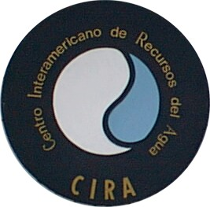

se tuvieron cuatro estanques de engorda del mismo tamaño (64m3). Dos de los tanques usaban el mismo sistema de tratamiento, mientras los otros dos compartían otro tren similar de tratamiento (figura 1). El agua salía de los dos tanques de engorda (A) a través de la trampa de partículas (B) hacia el colector de lodos (C) y a un dispositivo común (D) que controla los niveles de los tanques de engorda. El agua después pasa a través de un filtro de malla (E) y de un biofiltro (filtro percolador) (F). Posteriormente, el agua regresa a los tanques de engorda con la ayuda de dos bombas centrífugas (G), vía dos reactores de contacto de oxígeno de flujo descendente (H), los cuales añaden oxígeno puro al caudal. El agua entra a los tanques de engorda por dos tuberías verticales de distribución (I) por cada tanque. Se puede desviar una parte del caudal hacia dos fraccionadores de espuma (J).

En la Universidad de Agricultura de Noruega, Lekang et al., (2000) diseñaron un sistema de tratamiento de agua residual acuícola, este sistema consiste en un tanque de cultivo acuícola de 55 m3 con dos salidas de agua, una superficial, con un efluente con baja concentración de sólidos y otro en el fondo, con alta
concentración de sólidos, el segundo caudal se conduce a una malla de 250 μm en forma de arco (figura 2). Las eficiencias de remoción logradas en el trabajo que reportan estos autores, con respecto al fósforo total, nitrógeno total, sólidos totales y DQO son de 49.3, 42.7, 74.4 y 48.0 %, respectivamente. Además, este estudio presenta dos aspectos importantes, el primero es que después de probarlo en escala piloto, su bajo costo de infraestructura y operación, permitió instalarlo en una granja de peces comercial en Noruega; el segundo, es la introducción de mallas en arco que permitió la reducción de los parámetros mencionados anteriormente de una manera importante. De hecho, los autores llegan a la conclusión de que las mallas separadoras en forma de arco parecen ser un buen sistema en un tren de tratamiento de aguas residuales en granjas acuícolas comerciales.

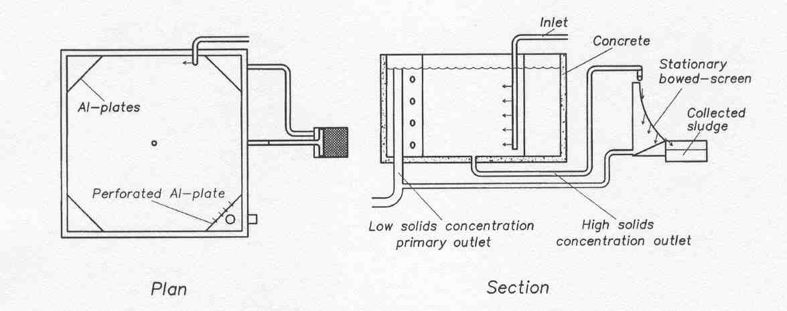
Entrada
Concreto
Malla arqueada
Láminas de aluminio
Colector de
lodo
Lámina perforada
Salida principal de sólidos en Salida de sólidos en altas bajas concentraciones concentraciones
Planta
Sección

Figura 2. Vista de planta y perfil del sistema propuesto por Lekang et al. (2000)

El planteamiento y análisis de estos trabajos es debido a que proponen trenes de tratamiento para tener una calidad de agua residual acuícola tratada apta para el cultivo de diferentes especies, estos estudios se tomaron en consideración para el diseño del sistema de tratamiento de agua acuícola en el proyecto.

Por otra parte, la concentración del nitrógeno amoniacal total es generalmente un parámetro limitante fundamental en la calidad del agua en sistemas acuícolas intensivos, por lo que remover el amonio a través de filtración biológica se debe convertir en un objetivo básico cuando se está diseñando sistemas de recirculación de agua residual acuícola (Zhu y Chen, 1999).

Zhu y Chen (1999) evaluaron cuatro parámetros cinéticos de nitrificación en un sistema de siete reactores de biopelícula fija, el área de contacto fue de 0.36 m2 en el primer reactor y hasta 3.18 m2 en el último. Estos autores encontraron resultados que pueden ser útiles en el diseño de biofiltros nitrificadores para la recirculación de agua residual acuícola. El resultado obtenido más importante fue la concentración mínima de N-NH4++ N-NH3, que a una temperatura de 27 ºC fue de 0.07 mg/L ± 0.05 mg/L, así también encontraron una relación entre la concentración de N-NH4++ N-NH3 y su remoción del mismo, la cual se expresa por la siguiente ecuación empírica.

Donde:
R = 1859 S − 0.07
S + 1.93
(1)

S: concentración del sustrato (mg/L)
R: tasa de remoción de N-NH4++ N-NH3 (mg/m2/día)

De este valor se puede partir para diseñar un biofiltro, donde la concentración permitida en el agua, no puede ser menor a 0.07 mg de (N-NH4++ N-NH3)/L y no mayor a la soportada por los peces a cultivar.

Los filtros de biopelícula fija para la nitrificación son los más usados en los sistemas de recirculación acuícola (Zhu y Chen, 1999), por lo que diferentes estudios se han realizado en cuanto a la eficiencia de estos sistemas.

Los filtros percoladores, operados de una manera eficiente, han demostrado tener buenas eficiencias como filtros nitrificantes y un factor importante para lograr el buen funcionamiento, en los percoladores, es la correcta selección del medio filtrante (Tchobanglous y Burton, 1991).

Lekang y Kleppe (2000) evaluaron la eficiencia de diferentes medios filtrantes (pasto artificial, anillos “Kaldnes”, anillos “Norton”, un agregado de arcilla de bajo

peso de 2-4, 2-7 y 4-10 mm de la marca “Leca”) en diferentes columnas de un filtro percolador alimentado con agua residual acuícola, (figura 3 y 4).
Ta nq ue d e nive l

En tra d a d e a g ua Tub o d e d istrib uc ió n

Tub o s c o n vá lvu la s

Bo m b a

Ta nq ue
ho m o g e niza d o r
C o lum n a s d e l p e rc o la d o r
C a na l d e sa lid a

Figura 3. Esquema del filtro percolador y las columnas utilizadas en Lekang y Kleppe (2000).

Los resultados de eficiencia, reportados por Lekang y Kleppe (2000), en las columnas con medio filtrante de arcilla “Leca”, fueron, un 100% de nitrificación, mientras que en las que se utilizó anillos Kaldnes como medio filtrante obtuvieron un 80% y con el pasto sintético sólo un 36% de nitrificación. Solamente las columnas con arcilla compactada presentaron un proceso de nitrificación estabilizado después de 7 – 8 semanas, las demás columnas no se estabilizaron.
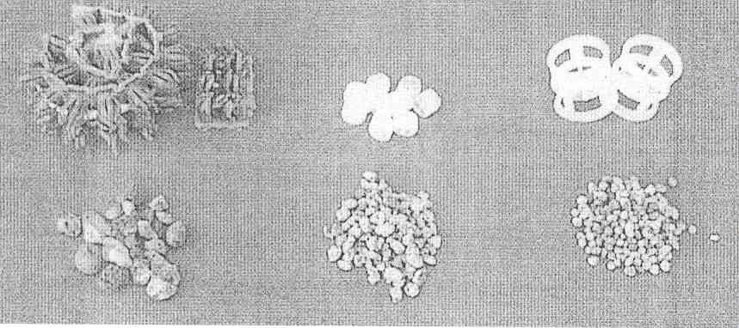
(1)
(2)
(3)

(4)
(5)
(6)

Figura 4. Medio filtrante utilizado en Lekang y Kleppe (2000): Leca 2 – 4 mm (6), 2 – 7 mm (5),
4 – 10 mm (4), Anillos Kaldnes (3), Anillos Norton (2) y pasto sintético (1).

Aunque los filtros de biopelícula fija son los más usados en la nitrificación (Zhu y Chen, 1999), se han diseñado otros sistemas que, debido a su alta remoción de nitrógeno amoniacal, es importante tomarlos en cuenta al momento de diseñar un sistema de tratamiento de agua residual acuícola.

Uno de estos sistemas, es el reactor de nitrificación por inmovilización (Kim et al., 2000), que consiste en un reactor con empaque sumergido de Ca2+, Ba2+ y agar (figura 5). Dentro de las ventajas que tienen estos reactores es que no necesitan un tiempo de estabilización para trabajar adecuadamente y tienen una eficiencia alta.
1
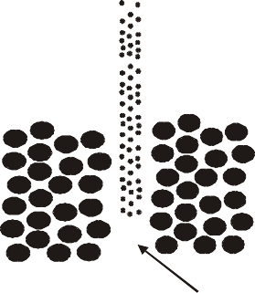
3
2
7
4
6
8
5
Figura 5. Reactor de nitrificación por inmovilización. (Kim et al., 2000). 1. Reactor; 2. Zona Activa; 3. Efluente; 4. Tanque de alimentación; 5. Bomba; 6. Bomba de aire; 7. Medidor de volumen de aire; 8. Filtro de vidrio.

Kim et al. (2000) reportan eficiencias de remoción de amonio de estos reactores, de 94% y 87% con un tiempo de retención hidráulico (TRH) de 3.4 h usando gel de Ba2+ y Ca2+, respectivamente, y una remoción máxima de 82 g/m3 de amonio por día con un TRH de 0.3 h.

Hasta el momento, los trabajos de Kim et al. (2000), Zhu y Chen (2000), Lekang y Kleppe (2000), se han concentrado en la transformación del nitrógeno amoniacal total a nitratos, este compuesto en bajas concentraciones no es tóxico para los peces, sin embargo, cuando la concentración de este producto se acumula en el agua puede llegar a ser muy tóxico y afectar al sistema sanguíneo de los peces (Russo y Thurston, 1991), algunos ejemplos de concentraciones tóxicas (tabla 5), indican que los valores críticos son generalmente muy altos.

Tabla 5. Valores tóxicos de compuestos nitrogenados para trucha arco iris (los valores se presentan en intervalos)

Compuesto | Intervalo 96hrs LC50 (mg/L) | Bibliografía
N-NH3 | 0.16 – 1.10 | Thurston y Russo, 1983
N-NO2- | 0.19 – 0.39 | Ruso et al., 1974 Brown y McLay, 1975
N-NO3- | 1360 | Westin, 1974

Además del ión nitrato se forma un subproducto químico inestable que es el nitrito, que es altamente tóxico y cuando se acumulan las concentraciones de este producto en el agua puede llegar a fijarse en la metahemoglobina de los peces, no permitiendo el intercambio de oxígeno en la sangre (Russo y Thurston, 1991).

Para lograr eliminar por completo las especies nitrogenadas del agua utilizada en sistemas de recirculación acuícola, el proceso siguiente a la nitrificación es la desnitrificación; En este proceso el nitrógeno es liberado en forma de gas a la atmósfera (Boley et al., 2000).

Boley et al., (2000) diseñaron un reactor con polímeros biodegradables para la desnitrificación del agua en sistemas de recirculación acuícolas (tabla 6).

Tabla 6. Características de los polímeros utilizados por Boley et al. (2000)

Nombre corto | PHB | PCL | Bionolle
Nombre comercial | BIOPOL D400 | GN TONE P 787 | Bionolle # 6010
Superficie total (m2) | 0.52 | 0.39 | 0.46
Fabricante | Monsanto | Union Carbide | Showa Denko

Los autores de este trabajo reportan que los polímeros PCL y Bionolle presentaron los mejores rendimientos en cuanto a la remoción de NO2- y NO3-, los cuales permanecieron debajo de 0.05 mg/L y 18 mg/L como nitrógeno, respectivamente.

Las ventajas de usar estos polímeros es que en el sistema tradicional es necesaria una fuente de carbono externa (Fall, 1999), en este reactor no es necesaria esta fuente (figura 6), además el tiempo de estabilización de la desnitrificación es más corto (16 días). La desventaja principal del uso de estos polímeros radica en el costo de los mismos, el cual es muy alto, siendo un factor limitante cuando se utilice el sistema en granjas comerciales.





C H3 O H

PBD
Figura 6. Diferencias de la desnitrificación tradicional y la propuesta por Boley et al. (2000).

Otra herramienta muy útil es el estudio realizado por Piedrahita y Wong (2000), donde reportan velocidades de sedimentación de sólidos en aguas residuales acuícolas (tabla 7).

Tabla 7. Velocidades de sedimentación. Tomada de Piedrahita y Wong (1999)

Parámetro | Velocidad
Velocidad de sedimentación media | 1.7 | cm/s
Velocidad de sedimentación del fósforo | 1.15 | cm/s
Velocidad de sedimentación de sólidos fecales (trucha) | 0.7 | cm/s

La eficiencia de sedimentación, según estos autores, se incrementa, cuando se baja a la mitad la velocidad del caudal de 2 a 1 cm/s, el incremento generalmente es del 20%.

Por otro lado, las hojas electrónicas de cálculo han sido una herramienta muy utilizada por los diseñadores de cualquier sistema en la actualidad, en el diseño de tratamiento de agua residual acuícola no es la excepción, Losordo y Hobbs (2000) reportaron por primera vez el uso de una hoja electrónica de cálculo para el diseño de un sistema de tratamiento de agua residual acuícola.

En este programa (tabla 8), se pueden calcular diferentes parámetros de diseño importantes, sin embargo, como lo mencionan los autores, esta hoja electrónica de cálculo, sólo se puede tomar como base para el diseño de un sistema de tratamiento y en ningún momento suple al diseñador experto en sistemas de tratamiento de aguas residuales. Con esta hoja electrónica de cálculo, Losordo y Hobbs (2000) calculan el tamaño del biofiltro a utilizar, balance de masas de

nitrógeno amoniacal total, oxígeno total, tamaño del estanque y la carga total de peces.

Tabla 8. Hoja electrónica para calcular un estimado de caudal de agua, tamaño de biofiltro y balance de masas (Losordo y Hobbs, 2000).

 | Hoja de cálculo para la estimación del caudal y tamaño de biofiltro
 | Copyright por NC State University 1998
 | 2.1 Tamaño del tanque y biomasa. | Valores | Unidades | Fórmula para calcular
 | Profundidad del agua | 2 | m | 2
 | Radio del estanque | 3.1 | m | 3.1
 | Volumen del estanque | 60 | m3 | =B6*(PI()*(B7^2))
 | Densidad máxima del cultivo | 60 | kg/m3 | 60
 | Biomasa de peces | 3623 | kg | =B8*B9
 | Población de peces | 6000 |  | 6000
 | Peso | 603.8 | g | =1000*B10/B11
 | Alimentación como porcentage de biomasa | 1.25% |  | 1.25%
 | Tasa de alimentación | 45.3 | kg/día | =B10*B13
 | 2.2 Calculo para el balance de NAT
 | Contenido de próteina en el alimento | 38% | % | 0.38
 | Tasa de producción de amonio total (NAT) | 1.119 | kg/día | =0.065*B14*B18
 | % de NAT del alimento | 2.47 | % | =B19/B14
 | Concentración desada de NAT en el sistema | 1.8 | mg/L | 1.8
 | Nitrificación psaiva | 10% | % | 0.10
 | NAT disponible después de nitrificación pasiva | 1.007 | kg/día | =B19*(1-B22)
 | Desnitrificación pasiva | 0 | % | 0
 | Concentración máxima de nitratos | 150 | mg/L | 150
 | Agua nueva requerida para mantener la concentración de nitratos | 6711 | L/día | =((B23*1000000*(1-B24))/B25)
 | NAT disponible al biofiltro después de remover el efluente | 0.995 | kg/día | =B23-(B21/1000000)*B26
 | Eficiencia del biofiltro en la remoción de NAT | 50% | % | 0.50
 | Caudal para remover NAT a concentraciones desables | 1105143 | L/día | =(B27)/(B28*(B21/1000000))
 |  | 767 | L/min | =B29/1440
 |  | 203 | gal/min | =B30/3.785
 |  | 12.78 | L/s | =B30/60
 |  | 3.38 | gal/s | =B31/60
 | 2.3. Calculo para el tamaño del biofiltro
 | Tasa de nitrificación estimada | 0.45 | g NAT/m2/día | 0.45
 | Superficie para nitrificación activa | 2210 | m2 | =(B27)/(B37/1000)
 | Área de superficie del empaque | 200 | m2/m3 | 200
 | Volúmen total del empaque | 11.05 | m3 | =B38/B39
 | Precio por unidad de empaque | 200 | $/m3 | 200
 | Costo total del empaque | 2210.29 | $ | =B41*B40
 | Profundidad media | 1.65 | m | 1.65
 | Volúmen / profundidad (área del fondo) | 6.7 | m2 | =B40/B43
 | Diámetro del biofiltro | 2.92 | m | =2*RAIZ(B44/PI())
 | 2.4. Calculo para el balance de masas de sólidos
 | Porcentaje de alimento que se convierte en desperdicio sólido | 25% |  | 0.25
 | Producción de desperdicio sólido | 11.32 | kg/día | =B14*B49
 | Concentración de SS deseada | 10 | mg/L | 10
 | Porcentaje de remoción estimado por la trampa de partículas | 50% |  | 0.50
 | Sólidos remanentes después de la trampa de partículas | 5.66 | kg/día | =B50*(1-B52)
 | Sólidos removidos en el efluente | 5.59 | kg/día | =(B53-(B51*B26/1000000))
 | Eficiencia de sedimentador, filtro de lechos, filtro de tambor, etc. | 50% |  | 0.50
 | Caudal para remover la concentración de SS deseada | 1118729 | L/día | =(B54)/(B55*(B51/1000000))
 |  | 777 | L/min | =B56/1440
 |  | 12.95 | L/s | =B57/60
 |  | 205 | gal/min | =B57/1440
 |  | 3.42 | gal/s | =B59/60
 | 2.5. Cálculo de balance de masas del oxígeno
 | Filtro sumerjido (0 = no, 1 = si) | 0 |  | 0
 | Oxígeno usado por kg de alimento | 30% |  | 0.30
 | Oxígeno usado por alimentación | 13.59 | kg/día | =B14*B65
 | Concentración desada de oxígeno en el estanque | 5.0 | mg/L | 5.0
 | Concentración de oxígeno disuelto añadida al estanque | 18.0 | mg/L | 18.0
 | Oxígeno usado por nitrificación pasiva | 0.51 | kg/día | =(B19-B23)*4.57
 | Oxígeno usado en el biofiltro por nitrificación | 0 | kg/día | =B64*B27*4.57
 | Oxígeno total usado | 14.1 | kg/día | =B66+B69+B70
 | Caudal estimado | 1084385 | L/día | =B71/((B68-B67)/1000000)
 |  | 753 | L/min | =B72/1440
 |  | 12.55 | L/s | =B73/60
 |  | 199 | gal/min | =B73/3.785
 |  | 3.15 | gal/s | =B75/60

Cripps y Bergheim (2000) estudiaron las estrategias de manejo de la remoción de sólidos en sistemas acuícolas. Este trabajo resalta la importancia de remover los

sólidos del sistema, ya que comúnmente contienen del 7 al 32% de nitrógeno total y de un 30 a un 84% del fósforo total que contiene el agua residual.

En la figura 7, Cripps y Bergheim (2000) muestran diferentes tipos de sistemas utilizados en la acuicultura para remover los sólidos de acuerdo al tamaño de la partícula.
Pre tra ta m ie n to Tra ta m ie n to p rim a rio Tra ta m ie n to Se c und a rio
Filtro s d e c a rtu c h o
Se d im e n ta c ió n
Tu b o se d im e n ta d o r
Ma lla s ro ta tiva s

miento primario

Fraccionador d

Mallas rotativas

iltros de empaque
Pretratamiento
Mallas
Trata
Tratamiento secundario
Filtros de cartucho
Sedimentación
Tubo sedimentador
e espuma
F
100
75
30
10
Tamaño de partículas removidas (micras)
Figura 7. Sistemas para remover sólidos según el tamaño de la partícula. (Cripps y Bergheim, 2000)

En este trabajo, los autores llegan a la conclusión de que el uso de diferentes sistemas para remover los sólidos del agua residual acuícola son eficientes, pero según la región se utilizan diferentes métodos. En Europa se están enfocando al uso de mallas de alto caudal para granjas con flujo continuo y en Norte América se están usando sistemas más sofisticados como desfragmentadores de espuma y filtros con empaque. También citan que el uso de una combinación de los sistemas utilizados en ambas regiones del mundo puede llegar a ser benéfico para la actividad.
(mm )
Fra c c io na d o r d e e sp u m a
Filtro s d e e m p a q u e
Ta m a ño d e p a rtíc u la s re m o v id a s (micras)

Summerfelt et al. (2000) realizaron un trabajo donde desarrollaron un software que evalúa y estima la producción de oxígeno, bióxido de carbono y alcalinidad en un

sistema de recirculación acuícola. Las estimaciones realizadas por este software fueron muy buenas permitiendo controlar el equilibrio entre el O2 y el CO2, estos autores concluyen que cuando se tiene un cultivo acuícola intensivo además del uso del programa se requiere agregar compuestos químicos que remplacen la alcalinidad perdida durante la nitrificación.

Wheaton et al. (2000), proponen para la eliminación de compuestos nitrogenados, el uso de filtros percoladores basándose en tasa de remoción de amonio y consumo de alimento por los peces, cuando se tienen bajas densidades y bajo las siguientes condiciones:

- Un cultivo de trucha con peso promedio final máximo de 1 kg y 43 cm de longitud promedio.
- La temperatura del sistema se considero entre 10 y 12 grados centígrados.
- Los peces se alimentan con un 2% de su biomasa.
- La densidad máxima en el sistema es de 50 kg/m3, y la carga máxima es de 150,000 kg de peces por m3/s.

Con base en estudios realizados por Colt y Tchobanoglous (1976), Wheaton et al. (2000) mencionan que en un balance de masas de alimento consumido contra producción de desechos, por cada kilo de alimento balanceado consumido se necesita 0.21 kg de oxígeno y se generan 0.28 kg de CO2, 0.3 kg de sólidos y 0.03 kg de nitrógeno amoniacal.

Así mismo sugieren el cálculo de la superficie de contacto mediante la tasa de remoción de amonio de 0.75 g de NH4+, planteada por Gujer y Boller (1986) para una temperatura de 12ºC y una concentración de NH4+ de 1.2 mg/L.

Estas propuestas planteadas por Wheaton et al., 2000 son la base teórica para incluir un filtro percolador en el tren de tratamiento, donde su función principal es la de eliminar los compuestos nitrogenados, algunos compuestos orgánicos y CO2.

Por otra parte, Malone et al. (2000) plantean la eliminación de sólidos y de iones nitrogenados utilizando filtros granulares expandibles flotantes similares a filtros de arena. En su propuesta relacionan la concentración de contaminantes en el agua de entrada al filtro con el alimento suministrado a los organismos acuáticos. Estas unidades tienen dos funciones: la captura de sólidos (por mecanismos de sedimentación, intercepción y adsorción) y la biofiltración a través de biopelícula fija (donde cada perdigón proporciona un área específica para el crecimiento de bacterias).

Para este tipo de filtros Malone et al., 2000 menciona que las variables de dimensión del volumen del empaque se han normalizado a las tasas de

alimentación y el método principal para determinar su volumen se sustenta en la tasa de remoción de carga orgánica volumétrica conforme a la siguiente ecuación:

V = ⎡⎡ L(f )⎤⎤ν
b ⎢⎢100⎥⎥ b

(2)

⎣⎣ ⎦⎦

Donde:

Vb: Volumen de perdigones (m3)
L: Carga máxima de peces en el sistema (biomasa) (kg) f: Constante de alimentación (0.8)
νb: Constante de volumen de filtros de perdigones (m3/kg de alimento por día).
La constante de volumen de filtros de perdigones (Malone et al., 2000) para la etapa de engorda de peces con un alimento con 35% de proteína en su formulación y un rango de temperatura entre 20 y 30ºC, fue de 0.062 m3 de perdigones/Kg de alimento al día. Según las funciones descritas por ellos, los filtros de perdigones resultan ser una alternativa para los sistemas de recirculación acuícola.

Eding et al. (2006) señalan que utilizar filtros percoladores en SRA tienen varias ventajas sobre otros sistemas de biofiltración, tales como: alta estabilidad de los procesos debido a una alta concentración de oxígeno, remoción de CO2 por desgasificación, además de un diseño, construcción, operación y mantenimiento simples.

Sin embargo, también comentan que se tienen desventajas tales como: Tasas de remoción bajas, desprendimiento de biopelícula y bloqueo del empaque cuando está mal operado.

Estos autores proponen un diseño basado en los picos de producción de residuos por parte de los organismos que coinciden con el momento de máxima biomasa y consumo de alimento.

Por otra parte, Eding et al. (2006) mencionan que el uso de percoladores en el cultivo de organismos acuícolas debe de ser apoyado por unidades de clarificación, filtración o sedimentación para eliminar la biopelícula que se desprende del empaque. Al final concluyen, que el uso de los percoladores para los SRA es una opción que se debe considerar en situaciones, tales como, bajo presupuesto de construcción, poca mano de obra y generalmente poco capacitada, necesidades de altas concentraciones de oxígeno disuelto y baja concentración de CO2 en el agua.

24

JUSTIFICACIÓN

Justificación

A través del tiempo el recurso agua ha adquirido importancia para las actividades primarias del ser humano, lo que ha originado que la disponibilidad que se tenía para los cultivos acuícolas se vea comprometida por uso directo del ser humano o por actividades agropecuarias e industriales.

En México, la disponibilidad del agua para la acuicultura continental está posicionada en el séptimo nivel de prelación según la CNA, por lo que actividades agropecuarias e industriales tienden a acaparar este recurso, sin mencionar el uso directo del agua para el ser humano.

Hoy en día, la actividad trutícola en el Estado de México tiende a expandirse en cuanto a número de granjas. En efecto, entre 1980 y 1989 se construyeron 18 unidades de producción trutícola (UPT); de 1990 a 1999, 59 nuevas UPT y de 2000 a 2005, 55 UPT más (Gallego et. al., 2007). En el estado existe un crecimiento poblacional que ha obligado a disminuir el uso de agua para la actividad trutícola debido a la demanda para consumo humano (Zona de veda en la cuenca del Valle de Guadalupe y uso restringido en Amanalco de Becerra). Por lo que una de las soluciones al desabasto de agua para la producción de trucha es, sin duda, la recirculación.

No obstante, en la actualidad se tiene un alto rezago en cuanto a desarrollo de tecnología sustentable para lograr este propósito. En la literatura consultada sólo se ha conseguido contar con información cuantitativa limitada de los fenómenos que ocurren en los procesos de reacondicionamiento del agua para cultivo de trucha arco iris, por lo que muchos de los trabajos encontrados tienen que recurrir a prácticas que demandan altos consumos de energía, principalmente construidos con base en la experiencia de campo más que en bases científicas y metodológicas repetitivas.

En el presente trabajo se pretende conocer a fondo estos fenómenos y encontrar expresiones matemáticas (modelos) que representen de manera más fiel la producción de especies químicas tóxicas en los estanques de un SRA, así como el comportamiento de las unidades de tratamiento del agua residual acuícola y a su vez sentar bases teórico – prácticas que tiendan a hacer realidad el cultivo de trucha arco iris en sistemas cerrados para las condiciones que privan en nuestro entorno.

26

HIPÓTESIS Y OBJETIVOS

Hipótesis

Mediante la operación del sistema prototipo de producción trutícola con recirculación de agua y muestreo de parámetros de calidad de agua, es posible construir los modelos matemáticos de producción de especies químicas tóxicas y determinar la eficiencia de remoción éstas del sistema en estudio.

Objetivos

  - Objetivo general

Determinar los modelos matemáticos de producción de contaminantes en función de la biomasa y eficiencia de remoción de éstos en el tren de tratamiento de agua de recirculación del cultivo trutícola del prototipo ubicado en el Valle de Toluca.

Objetivos particulares

- Instalar un tren de tratamiento para el agua residual trutícola con base en lo reportado en la bibliografía y en una propuesta original a un sistema prototipo de recirculación acuícola para el cultivo de trucha arco iris.

- Poner a punto el sistema prototipo integral y correcto funcionamiento del sistema de tratamiento durante el periodo de experimentación.

- Evaluar las características del agua residual de un sistema prototipo de producción trutícola con los parámetros más significativos.

- Evaluar el desarrollo del cultivo en el SRA.

28

MATERIALES Y MÉTODOS

Materiales y métodos

En la figura 8 se muestra el diagrama de flujo del plan general de este trabajo
Concepción y diseño del experimento (1)
Montaje del prototipo (2)
Selección de puntos de muestreo (3)
Análisis in situ y en laboratorio (6)
Tratamiento estadístico de los datos (7)
Los resultados
son consistentes y suficientes
No
si
Muestreo (5)
Los resultados
son consistentes y suficientes
No
si
Maduración del SRA (4)
Reajuste en la frecuencia de muestreo

Evaluación del cultivo trutícola (8 a) |  |  | Modelación de la producción de especies químicas tóxicas (8 b) |  | Determinación de la eficiencia de remoción de especies químicas tóxicas (8 c)
Conclusiones (9)
Figura 8. Diagrama de flujo del plan general de trabajo

Concepción y diseño del experimento

    - Diseño experimental

El trabajo se realizó en el marco de los proyectos de investigación 1881/2004 y 1739/2004C financiados por la UAEM y el CONACYT respectivamente, en un prototipo ubicado en las instalaciones del CIRA que constó de dos estanques circulares y una planta con dos trenes de tratamiento que reacondicionaron el agua residual para recircularla. En este prototipo se sembraron 4,600 alevines de trucha arco iris (Oncorhynchus mykiss), tomando una densidad de 1 trucha por cada 2 litros (Gallego, 2004). Las pérdidas de biomasa por muestreo, fallas en el sistema, falta de suministro de energía eléctrica y otras, fue repuesta con nuevas truchas.

Para el presente estudio se contó con agua procedente de un pozo ubicado dentro de las instalaciones universitarias con características fisicoquímicas aceptables para el cultivo de organismos acuáticos (tabla 9). El promedio de la temperatura y el pH se encuentran en los intervalos aceptables para la engorda de estos peces.
Tabla 9. Características fisicoquímicas del agua del pozo de abastecimiento de agua potable al CIRA, parcialmente adaptada de Romero (1999)

Parámetro | Unidades | Promedio y desviación estándar
Temperatura | °C | 15.59 ± 3.09
pH |  | 7.79 ± 0.47
CE | µS/cm | 482.00 ± 41.00
P-PO45- | mg/L | 0.33 ± 0.23
N-NO3- | mg/L | 7.97 ± 0.20
SO42- | mg/L | 13.80 ± 5.50
HCO3- | mg/L | 133.60 ± 3.40
Cl- | mg/L | 3.10 ± 0.20
Ca2+ | mg/L | 28.70 ± 1.80
Mg2+ | mg/L | 12.90 ± 1.70
Na+ | mg/L | 36.90 ± 3.90
K+ | mg/L | 18.40 ± 8.80
Alcalinidad | Alcalinidad mg/L como CaCO3 | 102.74 ± 3.73

El agua empleada fue la suficiente para llenar una vez el prototipo (21 m3) y después solamente se agregó agua para reposición de pérdidas por evaporación, drenado de lodos, toma de muestras, operación de los trenes de tratamiento y posibles fugas. Este volumen fue aproximadamente 2% del volumen de los estanques (11 m3), aproximadamente 220 L/d, concordando con los experimentos realizados con anterioridad por Gallego (2004).

La evaluación del tren de tratamiento se enfocó en el biofiltro (filtro percolador) y en el filtro de arena por el cual se hizo circular un caudal de 0.5 L/s.

Para conocer el comportamiento de las unidades a evaluar, primero se caracterizó el agua en los puntos de muestreo, 2, 3, 21, 5, y 6, ubicados en el efluente de los estanques; a la salida de la malla de fragmentación de sólidos, a la salida del distribuidor de agua al filtro percolador; a la salida del biofiltro y en la salida del filtro de arena, respectivamente. Se seleccionaron estos puntos para conocer las
concentraciones iniciales de DQOT, SST y SDT en su forma fija y volátil, turbidez, N-NH3, N-NO2-, N-NO3-, pH y temperatura.

Además, en los estanques se determinaron los parámetros pH, temperatura del agua, SST y SDT en su forma fija y volátil y turbidez para conocer la calidad del agua durante el desarrollo del cultivo. Se monitoreo el OD diariamente con la finalidad de mantenerlo dentro de los intervalos adecuados para la vida de la trucha.

Descripción del cultivo acuícola

En este prototipo se sembraron 4,600 alevines de trucha arco iris (Oncorhynchus mykiss) con longitud de 4.5 centímetros y peso de 2 g aproximadamente, teniéndose así una biomasa total inicial en los estanques de 9.0 kg (densidad de
1.13 kg/m3), ésta se cultivó hasta alcanzar una biomasa total de 96.52 kg, es decir una densidad de 12.06 kg/m3. Este crecimiento requirió de un periodo de 46
semanas para lograr dicha talla. El crecimiento de estos peces incrementó la concentración de residuos metabólicos de manera paulatina lo que permitió conocer el comportamiento de cada unidad del tren de tratamiento, así como la concentración de los contaminantes en el efluente de los estanques en función de la biomasa.

Estos organismos se alimentaron con pellet extruido de la marca el Pedregal (Silver Cup) el cual contiene 45% de proteínas, 16% de grasa, 2.5% de fibra, 12% de ceniza y 10% de humedad, hecho a base de harina de pescado, pasta de soya, subproductos de trigo, harina de subproductos avícolas, aceite de pescado estabilizado, harina de sangre, vitaminas A, D3 y B12, riboflavina, niacina, ácido fólico, menadiona, ácido pantoténico, piridoxina, tiamina, biotina, vitamina E, vitamina C estabilizada, cloruro de colina, selenio, manganeso, zinc, cobre, yodo, ácido propionico y etóxiquina. La alimentación diaria se realizó de acuerdo con las especificaciones de los fabricantes de este alimento (tabla 10). La alimentación del cultivo se realizó de forma manual y la evaluación del cultivo se efectuó llevando un seguimiento diario de la mortalidad además de un análisis mensual de parámetros biométricos (longitud y peso).

Tabla 10. Alimentación de trucha arco iris según el Pedregal (2005)

Longitud de la trucha (cm) | Diámetro del alimento (mm) | Ración diaria (g/d) | Número de raciones por día | Peso de cada ración (g) | Días | Ración total (kg)
6 | 1.5 | 760 | 8 | 95 | 15 | 11.4
7.5 | 2.5 | 1360 | 8 | 170 | 25 | 34.0
10 | 2.5 | 2856 | 6 | 476 | 35 | 99.96
13.5 | 3.5 | 5000 | 4 | 1250 | 40 | 200.00
17.5 | 4.5 | 9840 | 4 | 2460 | 65 | 639.60

Montaje del prototipo

    - Estructura del prototipo

El prototipo fue diseñado para simular las condiciones de una granja comercial, por lo que la estanquería se localizó a diferentes alturas. En este caso se tienen cinco niveles, en el primero (parte más inferior) se ubicó el reservorio de agua tratada y el filtro de arena, la zona de muestreo, el filtro percolador, los filtros de perdigones flotantes y el humedal en un segundo nivel (estas dos últimas estructuras no forman parte del estudio realizado), en los niveles 3 y 4 se localizan los estanques (uno en cada nivel) y en un quinto nivel se colocó el sistema de distribución de agua (figura 9).
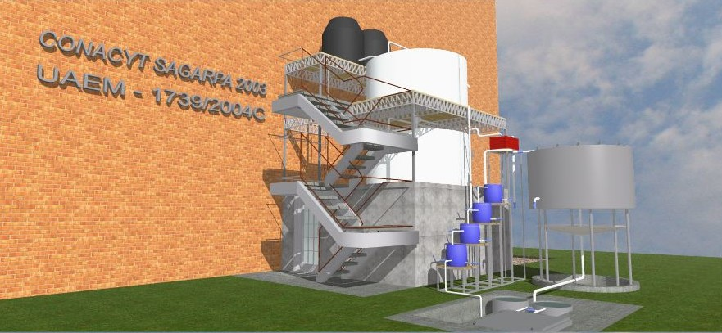
Estanque 1
Estanque 2
Filtro percolador
Sistema de distribución
Filtro de malla
Reservorio de agua tratada
Filtro de arena
Figura 9. Estructura principal del prototipo

Sistema de distribución de estanques

El prototipo se alimentó de un reservorio de agua de 2 m3 (figura 10), el cual dotó de manera constante 1 litro por segundo al primer estanque de forma periférica. En todo momento el abastecimiento de agua a este reservorio tuvo su origen en el de agua tratada, que fue suministrada con ayuda de una bomba sumergible de un caballo de potencia.
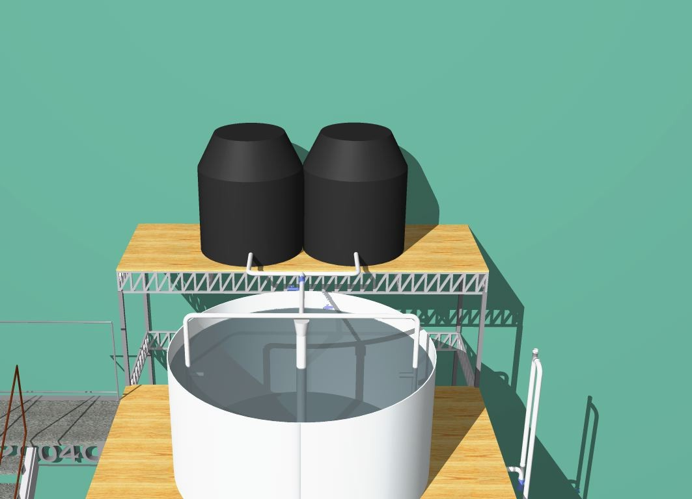
Reservorio de agua
Figura 10. Sistema de distribución de agua

Estanquería

Los estanques en los que se llevó a cabo el trabajo fueron circulares, de 2.6 m de diámetro, con capacidad de 5.5 m3 cada uno, construidos con poliuretano de alta densidad reforzados con malla de acero galvanizado, la entrada de agua a éstos se realizó de forma periférica induciendo un flujo vorticoso con el fin de mantener
con buena salud a los peces y de conducir los sólidos suspendidos y sedimentables al centro y al fondo del estanque, esto, según las recomendaciones de Timmons et al. (1998). El efluente en los estanques se ubicó en la parte central, aquí, mediante una trampa que funcionó conforme al principio de hidrociclones, los sólidos fueron capturados y enviados junto con un pequeño caudal a un humedal horizontal para su tratamiento y el resto del caudal se condujo al siguiente estanque. Cuando el caudal salió del segundo estanque, fue enviado al sistema de tratamiento para su reacondicionamiento (figura 11).

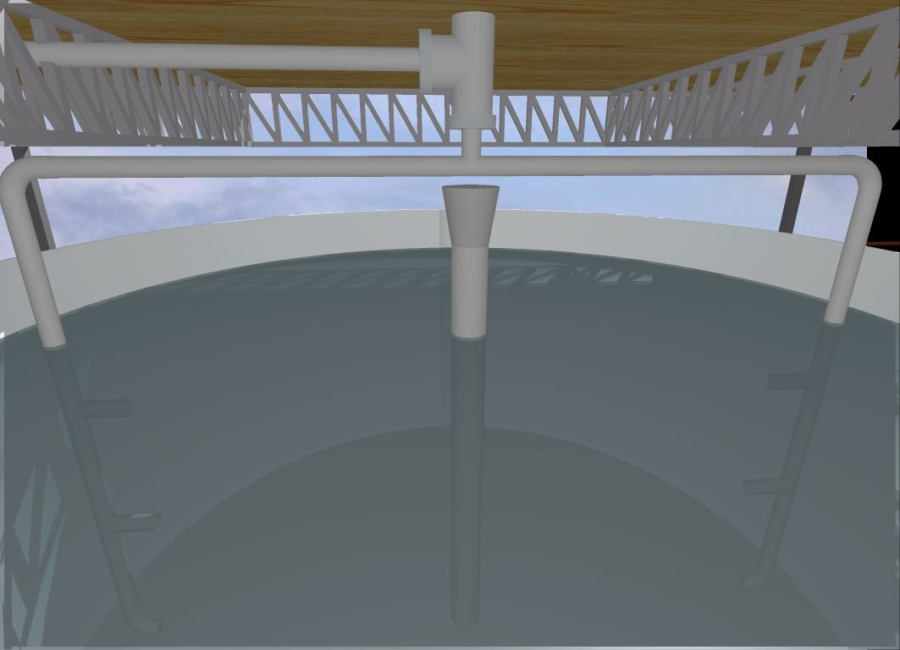
Trampa recolectora de lodos
Sistema de distribución de agua
Figura 11. Estanques, tubería de distribución de agua y trampa de sólidos del prototipo

Sistemas de tratamiento

Después de la captura de sólidos en la trampa del segundo estanque, el efluente fue recibido en un filtro de malla de 300 micras de luz, después el caudal se conduce a dos trenes de tratamiento que se describen en los párrafos siguientes, el primero de ellos es el caso de estudio, el segundo tren de tratamiento también se monitoreó como parte del desarrollo de la investigación complementaria, ambos trenes fueron propuestos de acuerdo con lo encontrado en el estado del arte en la revisión bibliográfica y con base en la experiencia de investigaciones anteriores (Gallego, 2004).

Primer tren de tratamiento

El primer tren de tratamiento del sistema constó de una malla que recibió el caudal del último estanque seguido de una estructura tubular distribuidora de agua a un filtro percolador, el efluente de este fue enviado a un filtro de arena graduada de flujo ascendente y el caudal filtrado directamente a un reservorio de agua para su recirculación (figura 12).

Reservorio de agua
Caudal de agua cruda

Filtro de malla

Filtro percolador

Filtro arena
Figura 12. Primer tren de tratamiento de agua residual acuícola acoplado al prototipo

Segundo tren de tratamiento.

El segundo tren de tratamiento del sistema constó de una malla que recibió el caudal del último estanque, seguido de 4 filtros de perdigones en serie, y un filtro de arena graduada de flujo ascendente, el efluente de este tren de tratamiento se envió a un reservorio para su recirculación (figura 13).
Reservorio de agua

Caudal de agua cruda

Filtro de malla

Filtro de perdigones flotantes 1

Filtro de perdigones flotantes 2

Filtro de perdigones flotantes 3

Filtro de perdigones flotantes 4

Filtro de arena
Figura 13. Segundo tren de tratamiento de agua residual acuícola acoplado al prototipo

Filtro percolador

El primer tren de tratamiento tuvo de un filtro percolador como tratamiento biológico, el cual se compuso de una estructura de distribución de agua para hacer llegar al empaque de manera uniforme el líquido. El empaque utilizado fueron
cartuchos de manguera plástica corrugada con una superficie específica de 414 m2/m3 (figura 14). Este filtro fue evaluado en una investigación anterior para determinar su eficiencia con respecto a la biomasa contenida en los estanques para condiciones similares (Gallego, 2004). A continuación se describe de manera
resumida la memoria de cálculo del percolador por el método de remoción de amonio.

Consideraciones:

Para consumir un kilogramo de alimento el pez necesita 0.25 kg de O2 (Wheaton
et al., 2000).

Un kilogramo de alimento produce: 0.28 kg de CO2, 0.30 kg de SST y 0.03 kg de N-NH3 (Wheaton et al., 2000).

Tasa de remoción de N-NH3 es 0.75 g N-NH3/m2 d (Wheaton et al., 2000). Área específica del empaque = 414 m2/m3
Carga hidráulica máxima del filtro = 35 m3/m2d (Wheaton et al., 2000). Volumen de agua en el sistema: VA = 20 m3
Tasa de flujo de agua: QD = 86.4 m3/d
Cantidad de alimento suministrado: kg A = 9.84 kg/d

Producción de N-NH3:

⎡⎡ kg ⎤⎤⎡⎡0.03kgN − NH ⎤⎤

P = ⎢⎢9.84 A ⎥⎥⎢⎢ 3 ⎥⎥ = 0.3kg/d
(3)

N − NH3
⎢⎢⎣⎣
d ⎥⎥⎦⎦⎢⎢⎣⎣
1kgA
⎥⎥⎦⎦

Área superficial del empaque del filtro:

ASF
300g N − NH3 /d
= 0.75g N − NH / m2 ⋅d
3
= 400m2

(4)

Volumen del empaque del filtro:

A
V
= F =
400m2
= 3

(5)

A 414m2 / m3
F
S

0.97m

Área del filtro:

Q
A = D =
F
CH
86.4 m3 /d 35 m3 /m2 ⋅d

= 2.46 m2

(6)

Diámetro del filtro:

D
4A
π
(4)(2.46 m2 )
π

1.77 m

2.0 m

(7)

= = = ≅

Altura del filtro:

H = VF = 0.97 m
3

= 0.39 m ≅ 0.4 m

(8)

A 2.46 m2

Filtro de arena del primer tren de tratamiento

El efluente del percolador fue conducido a un filtro compuesto por dos camas de soporte de gravilla graduada y un lecho de arena graduada de 60 cm, este filtro funcionó con flujo ascendente, a continuación se describe de manera resumida la memoria de cálculo (tabla 11).

Tabla 11. Memoria de cálculo del filtro de arena
Área superficial del filtro:
CH = 230 m3/m2 d

Q 116.67 m3 /d

ASF =
D
C = 230 m3 /m2 ⋅d
= 0.51m2
QD = 1.5 L/s = 116.67m3/d

H

Diámetro del filtro:
(9)

Se considera un falso fondo de 0.15 m.

D = =
4 AS
π
(4)(0.51m2 )
π
= 0.80 m

AS = Área superficial

D = Diámetro

Soporte de grava:
Arena
2.57 mm
3.18 mm
6.35 mm
12.70 mm
19.05 mm
Falso fondo

Según lo recomendado por Fall (2000) y García (2000) se diseñó el filtro de arena con un soporte de grava de cinco diferentes tamaños, cada soporte con altura de 0.05 m:
0.80

  - Grava tamizada de 19.05 mm (¾”)
  - Grava tamizada de 12.70 mm (½”)
1.80
  - Grava tamizada se 6.35 mm (¼”)
  - Grava tamizada de 3.18 mm (1/8”)
0.60
  - Grava tamizada de 2.57 mm (No. 10)

La altura de la columna de arena se tomó de lo recomendado por Metcalf y Eddy (1991) como valor típico para filtros convencionales de un solo medio.
0.15
0.25

H = 0.60m

Se consideró una altura de 0.65 m para evitar la fluidización de la arena y un bordo libre de 0.10 m.

La altura total del filtro de arena es: H = 1.80m
Las características del empaque del filtro de arena son: diámetro efectivo del grano (D10) de 0.36 mm, coeficiente de uniformidad (D60/D10) de 1.47

H = Altura del filtro

Reservorio de agua tratada

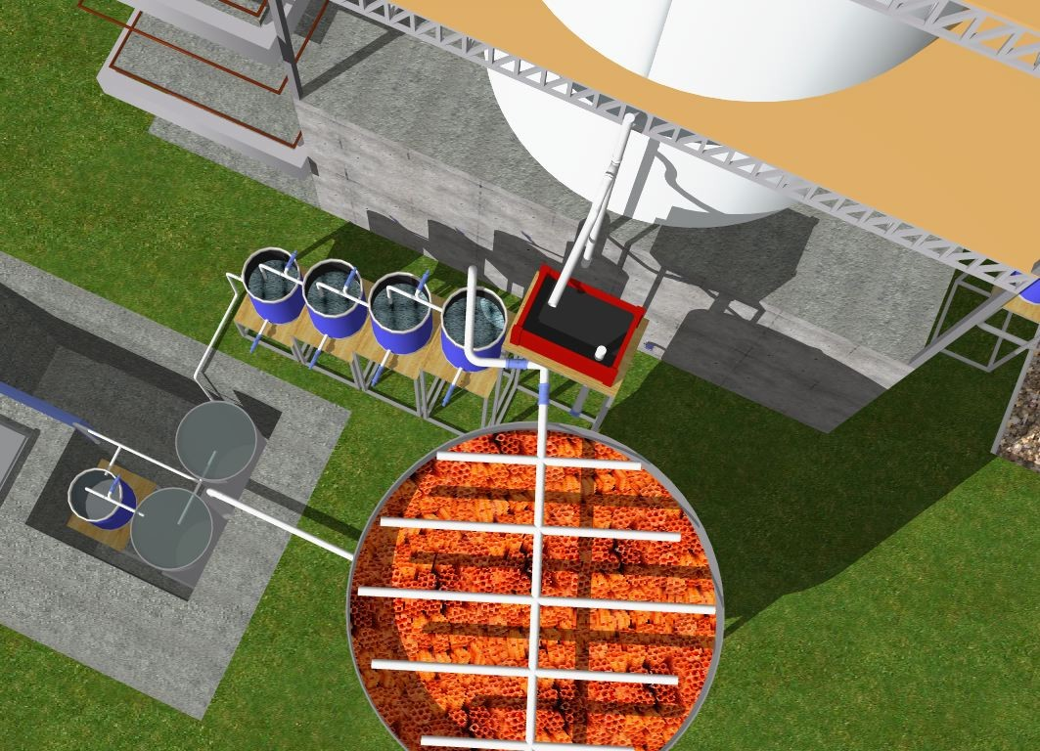En este reservorio con capacidad para 9 m3 se almacenó el agua proveniente de los dos trenes de tratamiento, aquí también se repuso con agua nueva el volumen perdido por evaporación, purga de lodos, muestreo y fugas ocasionales. En este reservorio, se colocó la bomba sumergible que impulsó agua al sistema de distribución (figura 14).
Filtro de malla
Filtros de perdigones
Filtro percolador

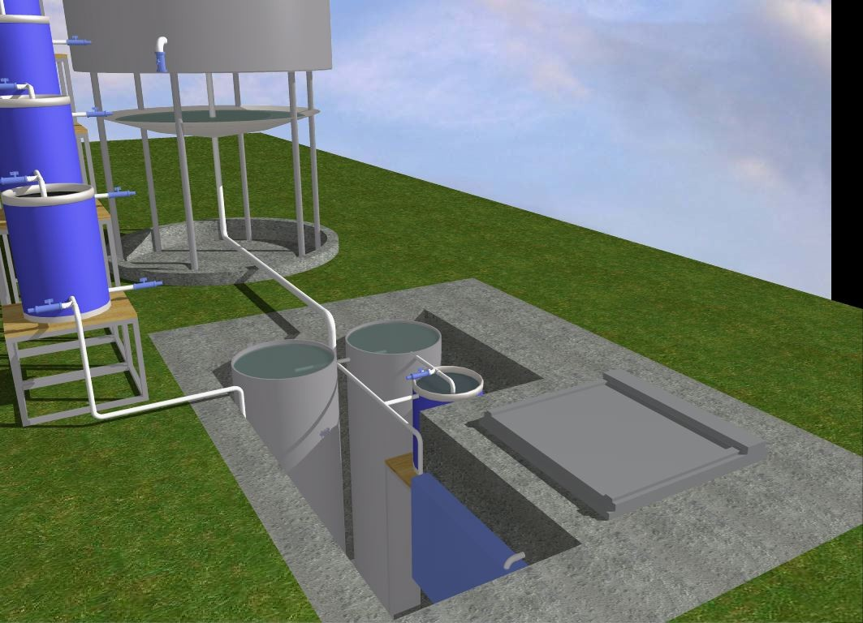Figura 14. Componentes de los trenes de tratamiento del sistema
Filtro percolador
Filtro de arena
Filtro de perdigones flotantes
Sistema de desinfección
Reservorio de agua tratada

Selección de puntos de muestreo

7.3.1 Muestreo y preparación de muestras

En la figura 15 se presentan los puntos de muestreo, el primer punto se ubicó en la purga de lodos, en la salida de la trampa de sólidos de los estanques dado que este efluente es resultado de un flujo vorticoso.

Antes de la entrada al filtro de malla y en el efluente de éste, se instalaron los puntos de muestreo 2 y 3.

El punto de muestreo 21 se ubicó en el filtro percolador, a la salida del sistema de distribución. El punto cuatro se colocó en la mitad del empaque del biofiltro y el cinco en la salida de éste. El motivo de colocar tres puntos de muestreo en la unidad de biofiltro se debió a que fue uno de los principales componentes del tren de tratamiento.

El punto de muestreo 6 se ubicó en el efluente del filtro de arena (figura 15), para determinar la calidad final del agua tratada.

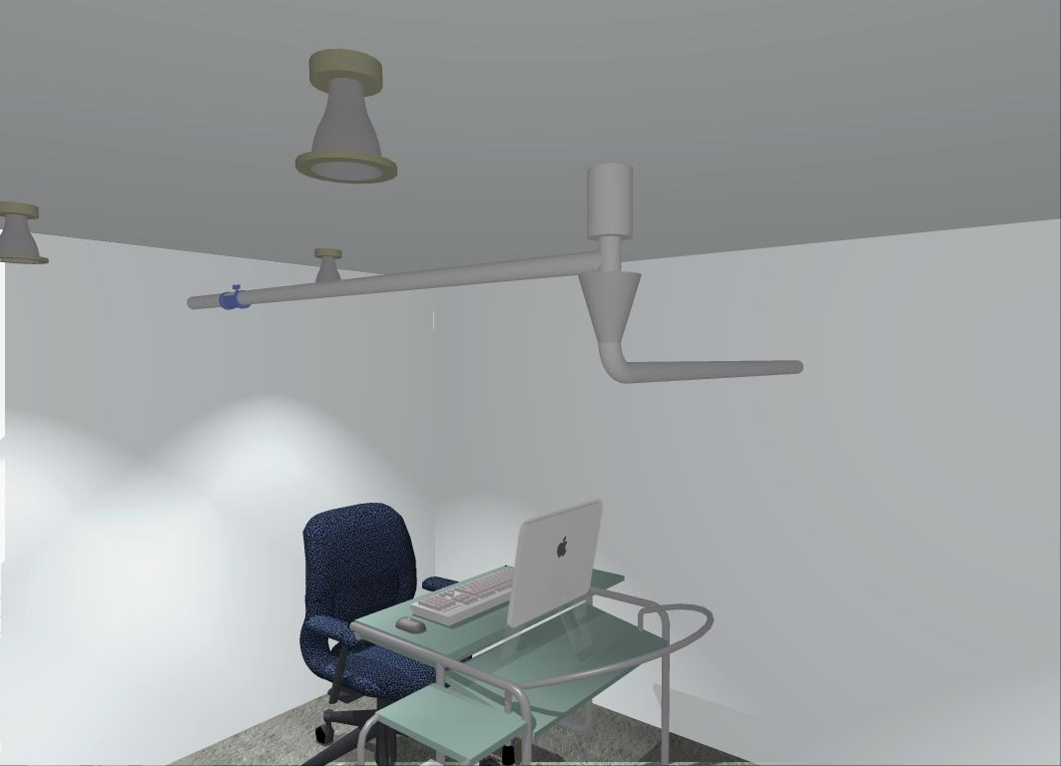
Punto de muestreo 1
Figura 15. Diagrama de ubicación de los puntos de muestreo

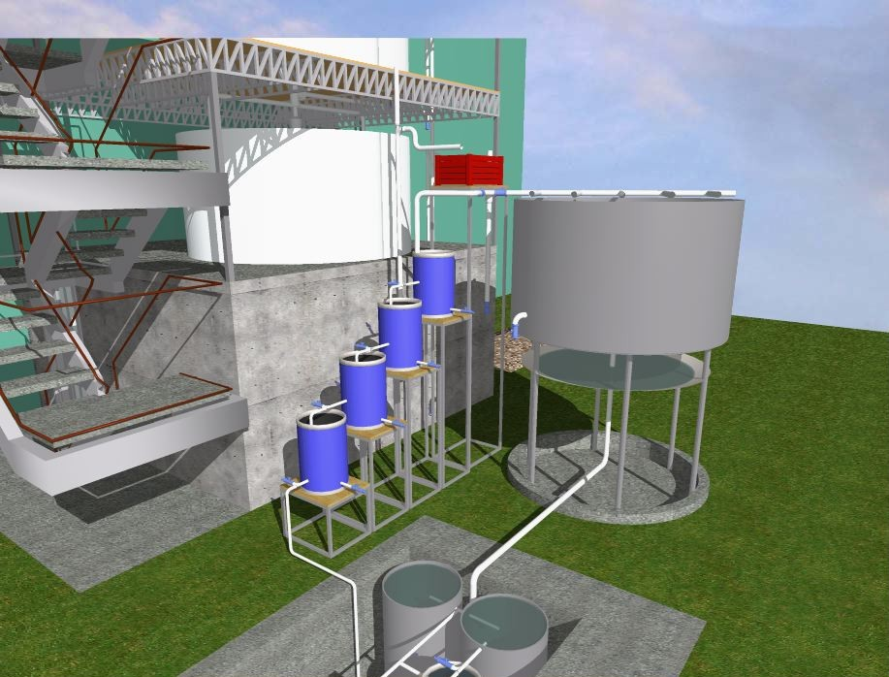
Punto de muestreo 2
Punto de muestreo 3
Punto de muestreo 4
Punto de muestreo 21
Punto de muestreo 5
Punto de muestreo 6

Figura 15. (Cont.) Diagrama de ubicación de los puntos de muestreo

Maduración del sistema

La maduración del sistema de tratamiento se hizo utilizando un cultivo previo de trucha arco iris con la finalidad de empezar a proveer de biopelícula al filtro percolador; posteriormente se inició la siembra del cultivo definitivo de alevines con las características anteriormente mencionadas y la materia orgánica, así como otros nutrientes se fueron incrementando paulatinamente hasta que alcanzaron concentraciones que permitieron que el filtro biológico y los otros componentes del tren de tratamiento iniciaran su etapa de remoción, fue entonces cuando se consideró que el sistema alcanzó la madurez, dando lugar al inicio del muestreo.

Muestreo y procesamiento de las muestras

    - Muestras para la obtención de parámetros en laboratorio

Los parámetros que se determinaron en laboratorio fueron: DQOT, N-NO2-, N-NH3 y N-NO3-, sólidos en sus diferentes formas, turbidez, bacteriológicos y biométricos.

Para la determinación de los análisis de laboratorio se colectaron muestras simples en cada uno de los sitios de muestreo seleccionados, llevándose un registro de ello con la ayuda de una bitácora. Estas muestras fueron colectadas en recipientes adecuados para este propósito y fueron transportadas al laboratorio del CIRA o CIRB según correspondió, debido a la cercanía de los laboratorios, no fue necesario darles algún tratamiento para su conservación, toda vez que los análisis se realizaron inmediatamente después de colectadas las muestras.

Para la determinación de parámetros biométricos se tomaron muestras aleatorias de 60 organismos con ayuda de una red de arrastre de 3 metros de largo por 1 metro de ancho, de esta forma, las capturas se realizaron más rápido, se lastimo menos a los peces y se evitó la dispersión de los sedimentos acumulados en los estanques. Después de ser capturados los peces se introdujeron en hieleras que contenían agua de los mismos estanques y se transportaron al laboratorio para obtener los datos biométricos de los organismos.

La frecuencia del muestreo (tablas 12 y 13) se planteó tomando en consideración la sensibilidad a cada parámetro que se presentó en un trabajo antecesor a este (Gallego, 2004) y en las recomendaciones bibliográficas.

Tabla 12. Frecuencia de muestreo y análisis de parámetros biométricos y de salud de los peces

 | Parámetros
Estanque | Peso | Longitud | Mortalidad
1 | 1 m | 1 m | 1 d
2 | 1 m | 1 m | 1 d
1 d Una muestra diaria
1 m Una muestra por mes

Tabla 13. Frecuencia de muestreo y análisis de los parámetros a determinar en el laboratorio

 | Parámetros
Estación | N-NH3 | DQOT | N-NO3- | N-NO2-, | Sólidos | Turbidez | Bacteriológicos
1 |  |  |  |  | 1 q | 1 q
2 | 1 s | 1 s | 1 s | 1 s | 1 q | 1 q
3 | 1s | 1s | 1s | 1s | 1 q | 1 q | 1 m
21 | 1s | 1s | 1s | 1s
4 | 1s | 1s | 1s | 1s | 1q | 1q | 1 m
5 | 1s | 1s | 1s | 1s | 1 q | 1 q | 1 m
6 | 1s | 1s | 1s | 1s | 1 q | 1 q | 1 m
7 | 1s | 1s | 1s | 1s | 1q | 1q
1 s Una muestra por semana 1 q Una muestra quincenal
1 m Una muestra mensual

Muestreo para la obtención de parámetros in situ

Para la determinación de los parámetros in situ, se obtuvieron muestras con ayuda de recipientes plásticos con capacidad de 4 litros, la frecuencia de muestreo se indica en la tabla 14, el muestreo se realizó conforme la siguiente secuencia:

      - Cada recipiente fue lavado antes y después de ser usado con agua, se evitó el uso de jabones y detergentes, con el fin de no tener alguna acumulación de sedimentos que alteraran las lecturas de los parámetros físicos y químicos.

      - Con ayuda de válvulas instaladas en los puntos de muestreo, se tomaron las muestras, dejando previamente abierta la válvula por algunos instantes para desalojar el agua acumulada y evitando movimientos bruscos que generaran golpeteo del agua en el recipiente.

      - Finalmente, las muestras fueron transportadas con mucho cuidado a un lugar bajo la sombra para evitar que el calor influyera de forma directa o indirecta a las muestras.

Tabla 14. Frecuencia de muestreo y determinación de parámetros con equipo de sensores

Estanque | Parámetros
Estanque | OD | pH | Temperatura
1 | 1 d | 1 d | 1 d
2 | 1 d | 1 d | 1 d
1 d Una medición por día

Análisis fisicoquímicos y biológicos in situ y en laboratorio

    - Análisis fisicoquímicos

Los parámetros fisicoquímicos evaluados en el tren de tratamiento (puntos de muestreo 2, 3, 21, 5 y 6) fueron: turbidez, DQOT, N-NO2-, N-NH3 y N-NO3-, SST y SSD en su forma fija y volátil.

Para la determinación de los parámetros fisicoquímicos en las muestras de agua se utilizaron las técnicas recomendadas en el “Stándard Methods”. Los parámetros DQOT, N-NH3, N-NO2- y N-NO3-, fueron determinados en el laboratorio de acuicultura del CIRB, mientras que la turbidez, los SST y SSD en su forma fija y volátil se realizaron en el laboratorio de calidad del agua del CIRA.

Los parámetros medidos en los estanques fueron OD, pH y temperatura, estos fueron medidos con la ayuda de una sonda Hydrolab Data Sonde 4. Es importante mencionar que los datos obtenidos con la sonda se almacenaron en la memoria del receptor de datos Surveyor 4 (Hydrolab) los cuales fueron grabados en un archivo electrónico para su clasificación, análisis y discusión.

Análisis biométricos

Estos análisis se realizó mediante un muestreo aleatorio con un tamaño de muestra de 60 organismos, midiendo su longitud sin considerar la cauda con un calibrador tipo vernier y pesando cada pez con una báscula digital, teniendo el cuidado de no maltratar los peces para poder reincorporarlos al sistema.

7.7 Tratamiento estadístico de los datos

7.7.1 Modelación del sistema

7.7.1.1 Desarrollo del cultivo acuícola

Para conocer el desarrollo del cultivo se correlacionó el peso y la longitud dando un modelo exponencial y descriptivo de la salud de los peces en los estanques, comparándolo con lo reportado por Klontz (1991) y Lagler et al. (1977).

Para determinar la biomasa se graficó el historial de cada muestreo biométrico en el periodo de estudio, lo que permitió conocer si el crecimiento del cultivo fue similar o no a lo reportado para esta especie (Blanco, 1995).

Modelación de la producción de especies químicas tóxicas con la biomasa

Los datos utilizados para correlacionar la producción de especies químicas tóxicas con respecto a la biomasa fueron DQOT, amonio y SST, todos estos de los puntos de muestreo 1 y 2. Al igual que al determinar la eficiencia, se ordenaron los datos y se realizó un análisis de boxplot para identificar datos posiblemente aberrantes, los cuales fueron cotejados con los registros de la bitácora para justificar si eran válidos o rechazados.

Para poder correlacionar los datos de la generación de contaminantes con la biomasa se seleccionaron aquellos que coincidieron con la fecha de los muestreos biométricos, una vez que se obtuvieron se realizó un análisis de correlación para encontrar el modelo matemático de tipo regresivo que mejor representó el comportamiento de cada parámetro en función de la biomasa en el sistema.

Por último, se comparó el modelo obtenido para calcular la producción de amonio contra el reportado por Timmons et al. (2002) utilizando la prueba t de student para analizar la existencia de diferencias significativas entre ellos.

Determinación de la remoción de especies químicas tóxicas

Para determinar la remoción de contaminantes, se utilizaron los datos de los parámetros de amonio, DQOT, SST a la entrada y salida de cada componente del tren de tratamiento y del tren completo. Se aplicó un análisis de boxplot y una vez revisados se eliminaron los datos aberrantes y se obtuvo el promedio de los datos en cada punto de muestreo para cada parámetro, se determinó su desviación estándar, el coeficiente de variación y los valores máximos y mínimos encontrados. Finalmente se utilizaron los promedios para determinar la remoción mediante la diferencia entre la concentración promedio de entrada y salida de la unidad de tratamiento y dividido entre la concentración de entrada.

7.7.1.4 Propuesta de un sistema de monitoreo y control del SRA

Para llevar un monitoreo del comportamiento general del SRA fue necesario implementar un procedimiento analítico-gráfico que de forma simple detectó si algún parámetro se encontraba o no en el intervalo adecuado para el buen funcionamiento del sistema.

En esta investigación se propuso partir del método de tarjetas de valoración (scorecards) y alineación total, los cuales proponen la identificación de regiones críticas para el proceso y donde para cada una de estas se establecen indicadores o parámetros limitantes (Ruiz, 2006).

La realización de esta propuesta de monitoreo y control se llevó a cabo considerando dos áreas críticas y en cada una cuatro parámetros limitantes. En la primer área se agrupan aquellos cuyo valor ideal es cero (especies químicas tóxicas) y en la otra los parámetros fisicoquímicos de control.

Cada área se dividió en tres estados, óptimo, de tolerancia y letal. Los intervalos de cada estado se determinaron conforme con la literatura, en estudios previos y en la experiencia adquirida en esta investigación. Una vez identificados los intervalos de los parámetros analizados (área 1: amonio, nitratos, DQOT y SST; área 2: caudal, temperatura, OD y pH), los valores fueron modulados con respecto al valor ideal.

Para graficar el estado del sistema se utilizaron los valores promedio modulados de los parámetros ya mencionados y recabados durante la campaña de muestreo, además de los valores puntuales del día más crítico y del que presentó las condiciones más cercanas a lo ideal.

47

RESULTADOS Y DISCUSIÓN

Resultados y discusión

  - Desarrollo del cultivo acuícola

El sistema integral para el cultivo de trucha con recirculación de agua, se desarrolló bajo condiciones ambientales (temperatura promedio de 17°C y una altitud entre 2,500 y 3,000 msnm)y socioeconómicas representativas de la zona centro del país, en específico para la zona centro sur del Estado de México. Los principales parámetros involucrados en la evaluación de los procesos del SRA se pueden observar en la tabla 15.

Tabla 15. Valores de parámetros involucrados en la evaluación del SRA

Parámetro | Valor
Caudal | 1 L/s
Tiempo de retención en estanques | 2.2 h (1.1 h por estanque)
Tiempo de retención en el tren de tratamiento | 0.18 h
Temperatura en estanques | 10 – 20°C
Oxígeno disuelto en estanques | 3.5 – 6.0 mg/L de OD
Tasa de alimentación diaria | 2.0% de la biomasa

En general, estos parámetros se encontraron dentro de los rangos reportados como favorables para el tipo de cultivo realizado (Blanco, 1995; Klontz, 1991). Sin embargo, el tiempo de retención del agua en cada estanque fue superior a lo recomendado por Timmons et al., (2002) el cual es de 45 minutos, no obstante este tiempo, fue muy similar al utilizado en granjas trutícolas del Estado de México Gallego et al. (2007).

Desarrollo de las truchas en el sistema

En general el desarrollo de los organismos acuáticos fue similar a lo reportado por Blanco (1995) para una temperatura promedio de 17°C (figura 16). De manera particular se puede observar que al inicio del trabajo los sistemas de contingencias (generador de energía y motobomba), se estaban calibrando y fallaron en tres ocasiones provocando mortalidades altas. La reposición de las truchas se realizó de acuerdo con la disponibilidad de organismos en granjas de la región.

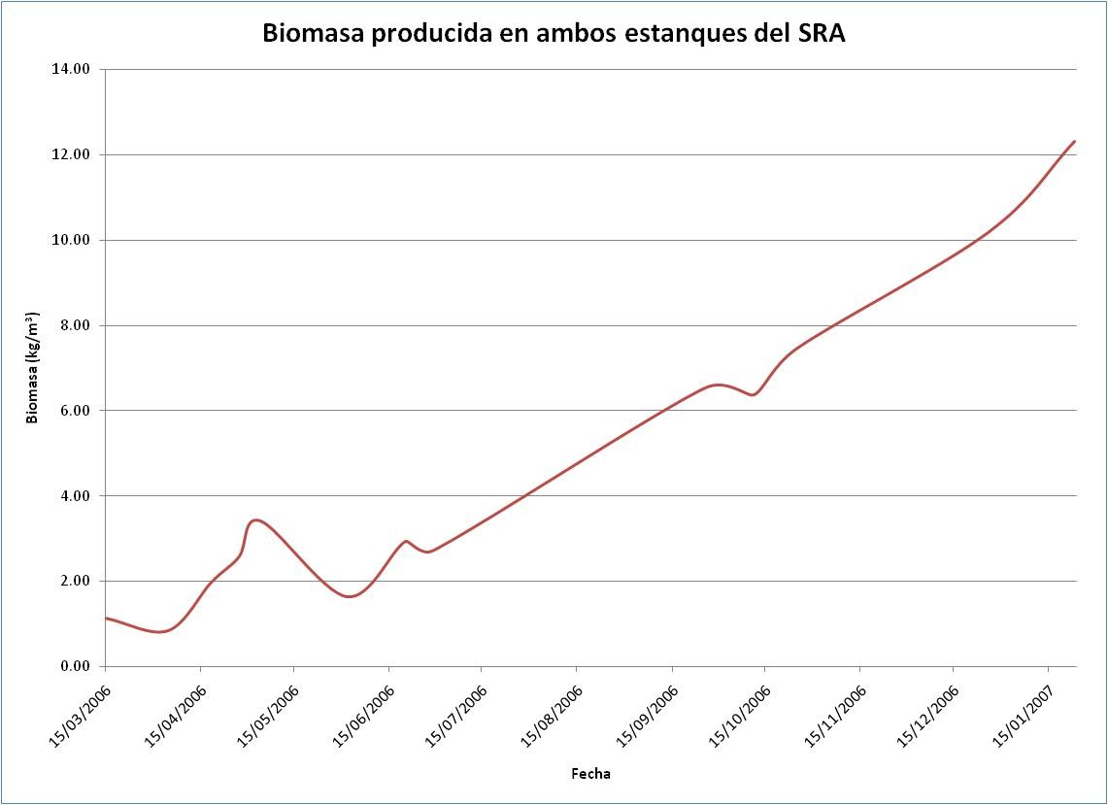
Figura 16. Biomasa producida en el sistema en ambos estanques

La densidad de trucha en cada estanque del prototipo fue de 12 kg/m3 con un caudal de entrada de 1 L/s, que es similar a la encontrada en diferentes granjas trutícolas en el Estado de México; Gallego et al. (2007) reportaron en el Programa Maestro del Sistema Producto Trucha Mexiquense que en granjas con sistema abierto, la densidad máxima en el primer estanque de una batería de al menos
tres en serie, es de hasta 15 kg/m3 con una excelente calidad de agua y con
caudales superiores a los 10 L/s, no obstante que la literatura reporta para países como España posibles cargas de hasta 27 kg/m3 para truchas de 200 g cuando se trata de sistemas abiertos con excelente calidad de agua (tabla 16), (Blanco 1995).
Tabla 16. Cargas recomendadas por m3 de estanque, según el peso de la trucha (Blanco, 1995)

Peso individual, g/u | kg/m3 estanque
200 | 27 – 25
150 | 26 – 24
100 | 24 – 22
50 | 22 – 20
30 | 21 – 19
20 | 19 – 17
10 | 17 - 16

Una de las diferencias más importantes, con que cuenta el SRA comparado con los sistemas abiertos es el bajo consumo de agua, en este caso, fue solamente el 2% del volumen de los estanques (220 L/d). Esto significa el uso de 0.5 m3 para producir un kilogramo de carne de trucha, es decir, un ahorro significativo si se considera que Timmons et al. (2002) reportan un consumo de agua de 210 m3 para producir un kilogramo de trucha en sistemas abiertos. Estos autores mencionan que existen SRA donde se produce un kilogramo de carne con 0.1m3 de agua, pero con un alto consumo de energía para operar el tren de tratamiento.

El desarrollo de las truchas durante la fase experimental, tuvo un comportamiento adecuado (tabla 17), este crecimiento fue de 0.79 g/d y 0.89 mm/d, similar al reportado por Blanco (1995) y Klontz (1991) para sistemas abiertos.

Tabla 17. Promedios de datos biométricos obtenidos a partir de muestras de población durante la fase experimental

Fecha | Longitud (cm) | D. E. (cm) | Peso (g) | D.E.  (g) | Población (organismos) | Biomasa (kg) | Densidad kg/m3
15/03/2006 | 4.55 | 0.52 | 1.94 | 0.51 | 4,600.00 | 9.04 | 1.13
22/03/2006 | 5.67 | 0.71 | 3.37 | 0.99 | 2,000.00 | 6.73 | 0.84
28/03/2006 | 3.58 | 0.72 | 3.03 | 0.97 | 4,492.00 | 13.10 | 1.64
09/04/2006 | 4.64 | 1.52 | 3.15 | 2.25 | 4,487.00 | 14.15 | 1.77
18/04/2006 | 5.35 | 1.53 | 3.68 | 2.30 | 4,485.00 | 15.80 | 1.97
27/04/2006 | 6.25 | 1.58 | 4.64 | 2.73 | 4,464.00 | 20.59 | 2.57
04/05/2006 | 7.28 | 1.68 | 6.62 | 3.16 | 4,380.00 | 27.32 | 3.41
01/06/2006 | 7.91 | 0.81 | 7.08 | 1.90 | 1,850.00 | 13.10 | 1.64
20/06/2006 | 9.03 | 1.44 | 10.41 | 4.45 | 2,200.00 | 23.48 | 2.93
29/06/2006 | 9.15 | 1.29 | 10.34 | 4.50 | 2,060.00 | 21.77 | 2.72
25/09/2006 | 12.26 | 2.56 | 22.14 | 16.21 | 1,774.00 | 52.22 | 6.53
11/10/2006 | 11.87 | 1.45 | 28.98 | 9.39 | 1,699.00 | 50.98 | 6.37
25/10/2006 | 12.24 | 2.17 | 30.00 | 15.59 | 1,644.00 | 59.69 | 7.46
02/11/2006 | 12.97 | 1.97 | 40.32 | 21.36 | 1,632.00 | 65.81 | 8.23
09/11/2006 | 14.02 | 1.89 | 42.73 | 20.26 | 1,607.00 | 68.68 | 8.59
15/11/2006 | 18.41 | 4.90 | 155.62 | 112.66 | 470.00 | 73.14 | 9.14
21/11/2006 | 19.38 | 5.17 | 158.27 | 111.69 | 465.00 | 73.60 | 9.20
26/12/2006 | 22.42 | 4.96 | 210.90 | 109.47 | 460.00 | 81.44 | 10.18
23/01/2007 | 23.40 | 5.06 | 250.62 | 115.41 | 450.00 | 98.52 | 12.31
D.E.=Desviación estándar

La salud de los organismos se verificó dando un seguimiento a la relación longitud vs. peso, las condiciones ideales para la salud de los peces se presentan cuando el exponente de la ecuación de regresión es cercano a 3 (Lagler et al., 1977). En el cultivo de este trabajo se obtuvo un exponente de 2.784, por lo que se

consideró que los organismos se desarrollaron de forma saludable en el SRA (figura 17).

Klontz (1991) reporta que el desarrollo de la trucha arco iris depende de varios factores como la temperatura, el oxígeno disuelto, la densidad, etc., sin embargo, propone una relación entre la longitud y el peso, por debajo de lo ideal, conforme a la ecuación 11:

y = 0.015x2.908 (11)

Donde:

x = peso (g)
y = longitud (cm)

El desarrollo del cultivo en este prototipo se encontró por arriba del esperado por Klontz (1991). Por lo anterior, se puede considerar que la trucha arco iris se puede cultivar de manera adecuada en sistemas cerrados como el propuesto en este trabajo (figura 17).
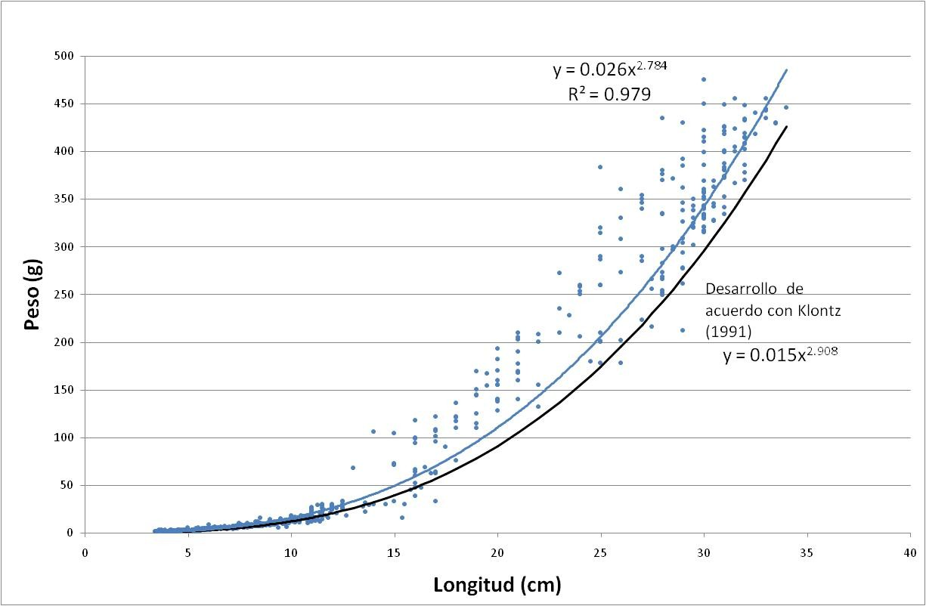
Figura 17. Crecimiento (longitud vs. peso) de trucha arco iris en el sistema
Uno de los parámetros más importantes reportado en la literatura que condicionan la vida acuática es el oxígeno disuelto en el agua de los estanques, sin embargo, los alcances de este trabajo sólo permiten concluir que este parámetro no limitó el

crecimiento de los organismos, debido a que el contenido de oxígeno disuelto en el agua, fue controlado con la ayuda de equipo de aereación (figura 18).

Oxígeno disuelto en los estanques

El oxígeno disuelto se mantuvo en un rango de 3.0 a 6.0 mg/L, sin que se tuvieran síntomas de estrés por falta de OD (figura 18). No obstante que los criterios ecológicos de calidad del agua (CE-CCA-001/89) indican que el nivel óptimo de concentración de OD en el agua para cultivos trutícolas es de 7.8 mg/L (DOF, 1989), Blanco (1995) menciona que concentraciones por debajo de 5.0 mg/L ocasiona problemas que repercuten económicamente en la explotación.

Se tuvieron algunos valores puntuales durante el periodo de octubre a diciembre por debajo de 3.0 mg/L (figura 18). Esto debido al taponamiento de los difusores de porcelana utilizados en el sistema de aireación, sin embargo, el tiempo que duró esta concentración fue corto por lo que no existió impacto en los organismos.
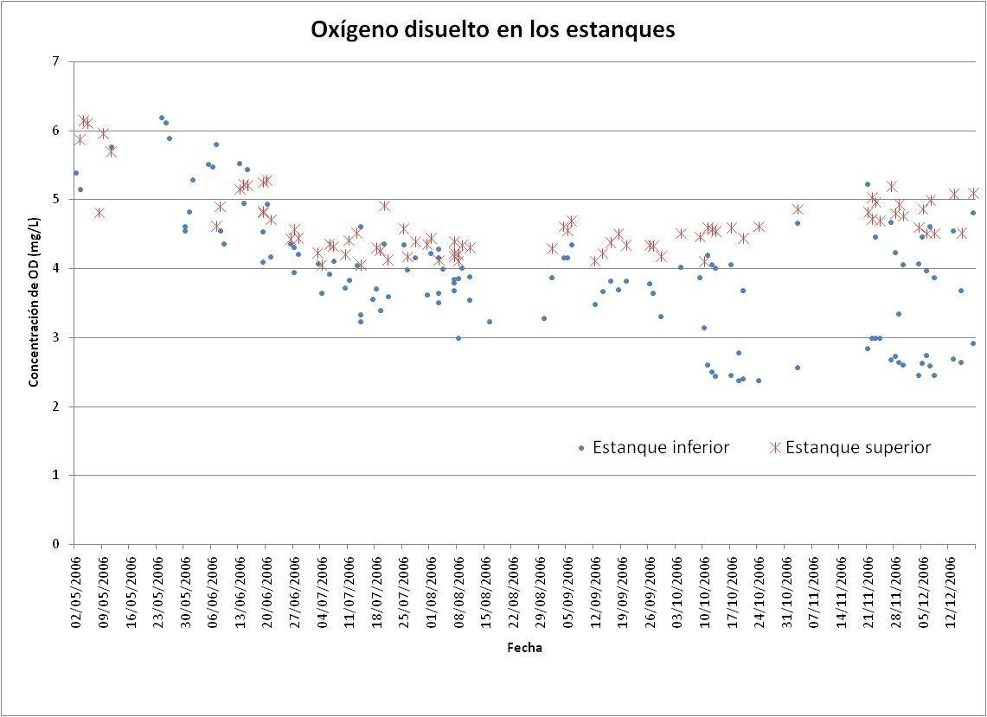
Figura 18. Concentración de oxígeno disuelto en los estanques
Los valores medidos a lo largo de la etapa experimental reflejan según los CE – CCA – 001/89 (DOF, 1989) y por lo reportado por Blanco (1995) que las truchas se encontraron con estrés constante, sin embargo el desarrollo observado en este trabajo es mayor al reportado por Klontz (1991). Por otra parte, no se observaron síntomas claros de estrés, salvo cuando se tuvieron concentraciones inferiores a
3.0 mg/L.

En el presente experimento no se determinó de forma detallada el balance del oxígeno en los estanques ya que no se contaba con el equipo adecuado.

8.1.3 Temperatura en los estanques

Un parámetro adicional que midió el desarrollo adecuado del cultivo de la trucha fue la temperatura en los estanques durante el periodo que duró el trabajo (figura 19), la cual se mantuvo dentro de los rangos recomendados para la engorda de la trucha (Klontz, 1991). Cabe mencionar que los valores reportados en este trabajo para la temperatura en los estanques fueron a la sombra.
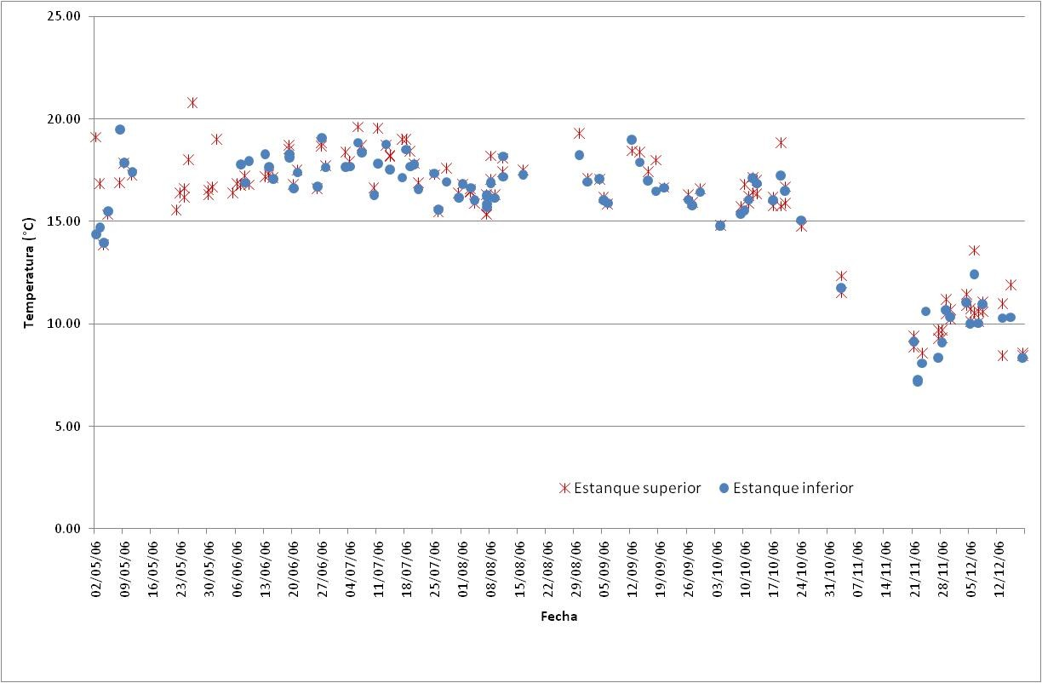
Figura 19. Temperatura en los estanques de engorda de trucha

En el análisis estadístico de los datos, no se encontró relación entre la biomasa y la temperatura o el oxígeno disuelto, debido a que el segundo parámetro fue controlado. La temperatura fue superior al intervalo recomendado por los CE – CCA – 001/89 (DOF, 1989), no obstante no fue un factor limitante en el crecimiento de los peces ya que los resultados de desarrollo fueron similares a los reportados por Klontz (1991). Es importante mencionar que al final de la etapa experimental, el crecimiento disminuyó debido a que se tuvieron temperaturas por debajo del rango adecuado (11 de noviembre – 12 de diciembre de 2006).

Modelación de la producción de contaminantes

    - Producción de amonio

Dentro de los parámetros limitantes más importantes para la vida acuática se encuentran el amonio y el oxígeno disuelto. Para el primero se encontró una relación entre la biomasa y la generación de amonio por los peces (figura 20) y fue obtenida relacionado los resultados de amonio en los estanques que coincidieron con las fechas en que se determinó la biomasa en los mismos.
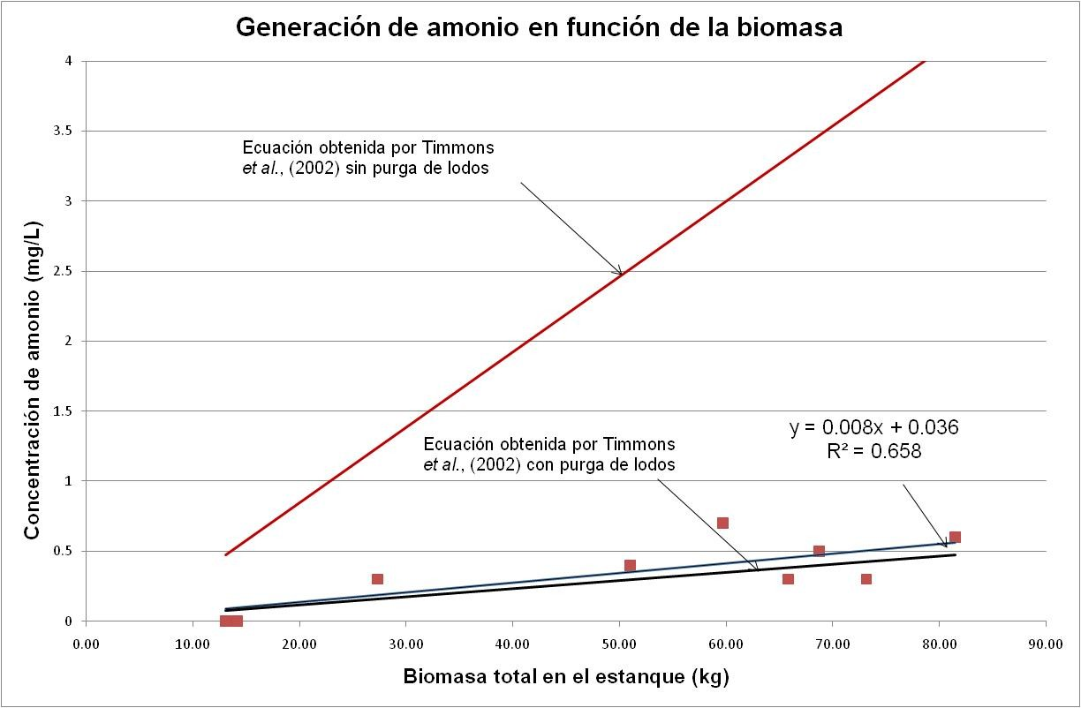
Ecuación obtenida en
esta investigación
Figura 20. Relación entre la biomasa y la producción de amonio

Como se observa en la figura 20, se obtiene un modelo de regresión lineal, donde al aumentar la biomasa aumenta la producción del amonio, la relación encontrada se expresa en la ecuación 12, con un coeficiente de determinación de R2 = 0.66.

y = 0.008x - 0.036 (12)

Donde:
y = concentración de amonio (mg/L) en el efluente

x = Biomasa del cultivo en kilogramos

Esta ecuación corresponde al experimento, que se desarrolló bajo las condiciones propias del Valle de Toluca, no obstante puede ser utilizada para una estimación de la cantidad de amonio esperada por un cultivo de trucha bajo condiciones similares.

Una propuesta presentada por Timmons et al. (2002), es la representada en la ecuación 13, la cual permite estimar la producción de amonio esperada en kilogramos por día en función de la cantidad de alimento proporcionada a los peces. Esto es, la producción de amonio es igual al 3.0% de la cantidad del alimento suministrado cuando se trata de un sistema con purga de lodos.

y = 0.03 x (13)

Donde:
y = Concentración de amonio (kg/día) en el efluente x = Alimento suministrado en kilogramos

La ecuación 13 puede adaptarse para este experimento en función de la biomasa si se toma en consideración el caudal de diseño de 1.0 L/s como:

y = 0.0069 x (14)

Donde:
y = Concentración de amonio (mg/L) en el efluente x = Biomasa del cultivo en kilogramos

Esta ecuación aceptada para el diseño de biofiltros para la acuicultura está condicionada a características óptimas del cultivo de los peces, ya que la fracción estimada de producción de amonio por kilogramo de alimento se calcula para condiciones ideales, lo que no sucede en las granjas trutícolas. Cuando no se tienen sistemas de purga de lodos en los estanques, Timmons et al. (2002) proponen una producción de amonio conforme a la ecuación 15:

y = 0.06 x (15)

Donde:
y = Concentración de amonio (mg/L) en el efluente x = Biomasa del cultivo en kilogramos

La ecuación hallada en este trabajo se ha enfocado a la cantidad de organismos en el estanque y no al alimento porque en condiciones normales de cultivo la cantidad de alimento suministrada a los peces es variable, depende de la

temperatura, oxígeno disuelto, concentración de contaminantes en el agua y acciones antrópicas.

La tabla 18 muestra una comparación de producciones de amonio esperadas para diferentes biomasas obtenidas en el experimento, tomando en consideración el criterio emitido por Timmons et al. (2002), la relación obtenida con los datos experimentales de este trabajo y los valores reales determinados en laboratorio. Al analizar los datos calculados por la ecuación propuesta por Timmons et al.(2002) y la obtenida en este trabajo con una comparación de medias (t-Student), no se encontró diferencia significativa entre los valores (t = 0.8893, p = 0.3869, ver anexo 1), lo que lleva a proponer que ambas ecuaciones pueden ser utilizadas de manera indistinta, sin embargo, al utilizar como indicador a la biomasa contenida en un estanque se incluyen los errores antrópicos propios en la alimentación de los cultivos acuícolas.

Tabla 18. Producción de amonio esperada por el criterio de Timmons et al. (2002), la ecuación desarrollada y los valores reales determinados en laboratorio para el experimento

Biomasa (Kg) | Alimento diario (kg) 2% de la biomasa | Producción de amonio (Timmons  et al., 2002) (mg/L) |  | Ecuación encontrada (mg/L) | Valor real (mg/L)
Biomasa (Kg) | Alimento diario (kg) 2% de la biomasa | Sin purga de lodos | Con purga de lodos | Ecuación encontrada (mg/L) | Valor real (mg/L)
27.32 | 0.55 | 1.64 | 0.19 | 0.25 | 0.30
50.98 | 1.02 | 3.06 | 0.35 | 0.44 | 0.50
59.69 | 1.19 | 3.58 | 0.41 | 0.51 | 0.30
73.14 | 1.46 | 4.39 | 0.51 | 0.62 | 0.60
81.44 | 1.63 | 4.89 | 0.57 | 0.69 | 1.40

En la tabla 18, se puede apreciar también que el criterio reportado en la literatura con respecto a los valores esperados de producción de amonio por los peces para el cálculo de biofiltros (producción de amonio sin purga de lodos) es bastante conservador, por lo que utilizar la ecuación encontrada en este trabajo puede ayudar a forjar un criterio más realista para dimensionar sistemas de remoción de amonio.

Producción de la demanda química de oxígeno total

Para contar con un parámetro de referencia en la generación de materia orgánica en los estanques, se monitoreó la demanda química de oxígeno total (DQOT); el uso de este parámetro en lugar de la DBO5 se debió a que al inicio del experimento, se obtuvieron valores de este último muy pequeños, los cuales se encontraron en el rango de error de la técnica utilizada para su determinación (< 2 mg/L). No obstante se consideró que la determinación de la DQOT podía ser un buen indicativo de lo que estaba ocurriendo con la materia orgánica si se toma en

cuenta que se trató de un sistema cerrado y no hubo influencia de fuentes de contaminación externa.

Para realizar un análisis que permitiera estimar la DQOT en función de biomasa contenida en los estanques, se seleccionaron los datos que coincidieron con los días en los que también se determinó la biomasa en éstos, encontrándose que la producción de la DQOT tiene una relación lineal con la biomasa en el cultivo (figura 21). Esta correlación se describe en la ecuación 16 con un coeficiente de determinación de R2 = 0.78.

y = 0.482x + 10.72 (16)

Donde:
y = Concentración de DQOT total a la salida del segundo estanque (mg/L). x = Biomasa total en kilogramos.

La ecuación16 se simplifica considerando que el agua utilizada tuvo una concentración inicial de DQOT de 10.72 mg/L, lo que indica que la producción de DQOT en función de la biomasa se expresa por la ecuación 17.

y = 0.482x (17)

Donde:
y = Concentración de DQOT total a la salida del segundo estanque (mg/L). x = Biomasa total en kilogramos.
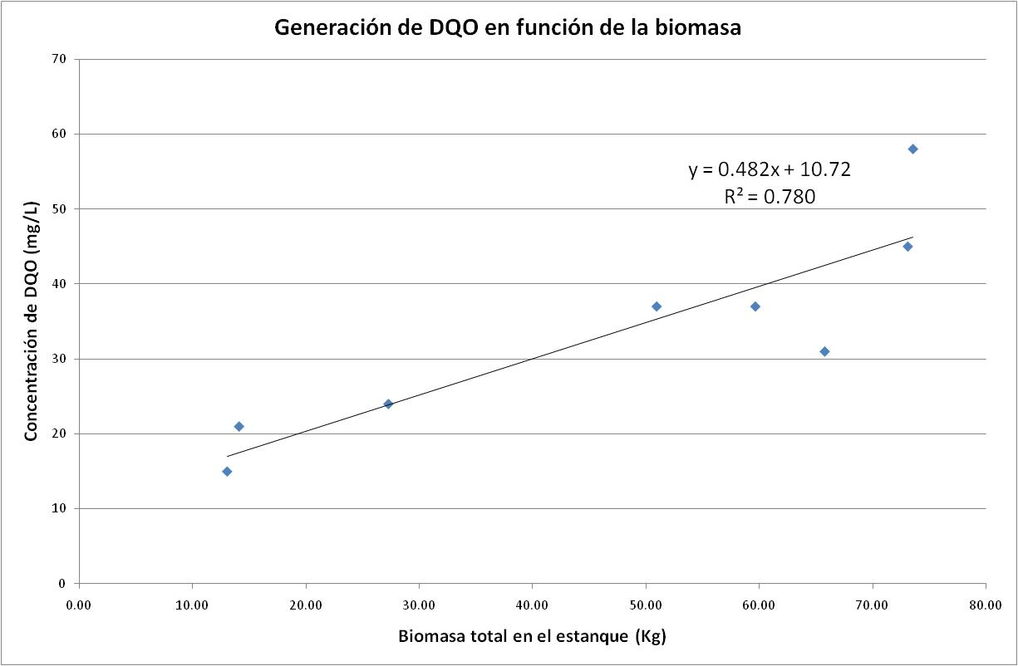
Figura 21. Relación entre DQOT y la biomasa

El modelo matemático encontrado en este trabajo, que describe la concentración de DQOT en el efluente de los estanques en función de la biomasa no ha sido reportado por otros autores, sin embargo es de suma importancia conocer si existe acumulación en el tiempo que dura el cultivo, toda vez que una alta concentración de materia orgánica puede ocasionar problemas en el cultivo. Por otra parte, el parámetro DQOT es más sencillo de determinar y sus resultados se obtienen en periodos muy cortos de tiempo, en contraste la prueba de DBO5 requiere de cinco días para conocer los valores de su determinación.

Producción de sólidos suspendidos totales

El retiro de los SST tan rápido como sea posible del efluente de los estanques es de vital importancia en el éxito de un SRA, como se ha mencionado en la metodología, el retiro de los SST se hace con ayuda de una trampa colectora de sólidos ubicada en la parte central del estanque y es la que atrapa la mayor cantidad de éstos.

Con la intención de conocer la cantidad de SST producida por la biomasa, se determinó la cantidad de sólidos mediante su monitoreo en dos sitios, el primero en la válvula de purga de lodos de la trampa mencionada y el segundo en el efluente de los estanques, el análisis de estos datos se realizó de forma separada ya que los datos requeridos para evaluar el desarrollo del tren de tratamiento fueron los del efluente de los estanques.

La concentración de SST en el efluente de los estanques sufrió un incremento considerablemente bajo con respecto al aumento de biomasa (figura 22), esto debido a que la mayoría de los sólidos fueron retenidos en la trampa de captura de sólidos. La producción generada de SST en el efluente de los estanques, se representa mediante la ecuación 18 con un R2 de 0.79.

y = 0.088x + 0.727 (18)

Donde:
y = concentración de SST en el efluente (mg/L) x= Biomasa (kg)

Los SST, de acuerdo con Chen et al. (2000), son uno de los parámetros más importantes en el tratamiento de agua residual acuícola, al hidrolizarse el nitrógeno orgánico contenido en los sólidos, liberan el 80% aproximadamente del total del amonio contenido en el efluente. La cantidad de SST retenidos en la purga de lodos permitió que el tren de tratamiento recibiera una cantidad pequeña de éstos y que la concentración inicial de amonio fuera baja (figuras 22 y 23).

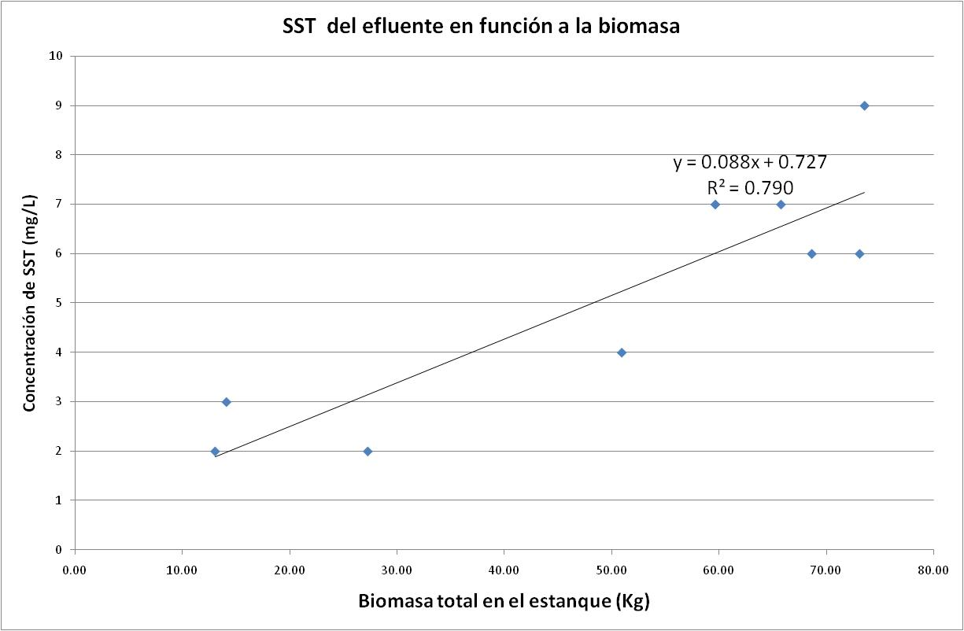
Figura 22. Relación entre SST en el efluente y biomasa

Los SST recolectados en la trampa mostraron un incremento de tipo exponencial (figura 23), lo cual era de esperarse ya que el crecimiento de los peces guarda un comportamiento similar y la función principal de dicha trampa fue la de colectar la mayor cantidad de sólidos generados, permitiendo con ello que los SST en el efluente resultaran con una concentración poco variable durante todo el ciclo. Lo anterior concuerda con lo reportado por Malone (2000), donde menciona que al aumentar la cantidad de alimento balanceado se incrementa la producción de sólidos por parte de los peces y la cantidad de alimento dado a los organismos depende directamente de la biomasa en el estanque.

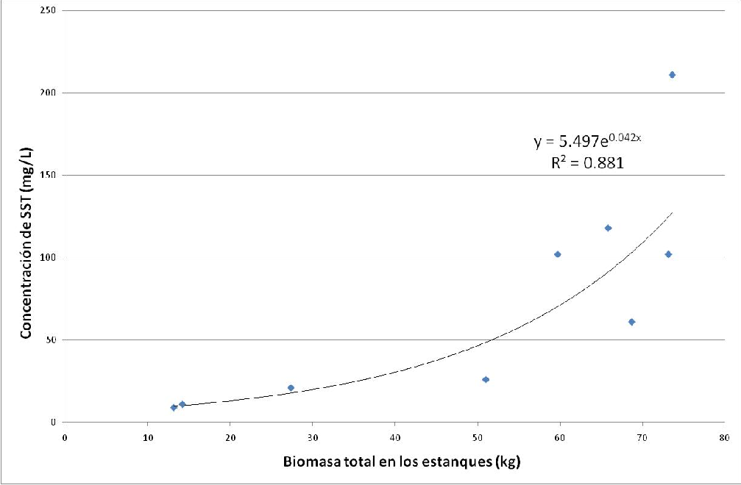
Figura 23. Relación entre SST de la purga de lodos y biomasa

El comportamiento de la concentración de SST de la purga de lodos se describe mediante la ecuación 19 con R2 = 0.881, que relaciona la biomasa con los SST.
y = 5.497e0.042x (19)

donde:
y = Concentración de SST (mg/L) x = Biomasa (kg)

Con base en los modelos matemáticos obtenidos, se propone un cambio en la forma en que se diseña un filtro biológico. En efecto, el diseño propuesto por Wheaton et al. (2000) de un biofiltro para aguas residuales acuícolas tiene la siguiente secuencia: 1) cálculo del oxígeno disuelto requerido, 2) capacidad de carga de organismos en el estanque, 3) cantidad máxima diaria de alimento balanceado y 4) cálculo de la producción de amonio a partir del alimento; mientras que la nueva propuesta consiste en: 1) cálculo del oxígeno disuelto requerido, 2) capacidad de carga de organismos en el estanque, 3) cálculo de la producción de amonio con base en la biomasa a cultivar; lo que permite realizar un diseño de los SRA más seguro y apegado a la realidad.

Esta modificación obedece a que el diseño de trenes de tratamiento para aguas residuales acuícolas está basado en la cantidad de alimento balanceado suministrado y no involucra factores antrópicos (suministro de alimento

desordenado, aireaciones irregulares al estanque, fallas en sistemas de bombeo, etc.) que pueden propiciar un funcionamiento inadecuado del SRA. Cabe mencionar que el diseño con base en el alimento, se propone generalmente en condiciones ideales y para tecnología implementada en países desarrollados, donde los recursos como energía eléctrica y la automatización de los procesos no impacta negativamente en la rentabilidad del cultivo.

Eficiencia de remoción de contaminantes

Las especies a remover en el sistema de tratamiento fueron: amonio, nitritos y nitratos, así como materia orgánica en forma de DQOT y sólidos suspendidos totales.

Una característica importante de los SRA es que los organismos no entran en contacto con agentes patógenos externos, por lo que el uso de unidades de desinfección fue innecesario. Esto se determinó con base en un trabajo anterior realizado por Gallego (2004), quien reporta valores de patógenos por debajo de los criterios ecológicos de calidad del agua (CEE-CCA-001/89) que establece los límites máximos permisibles de contaminantes en los cuerpos de agua para actividades acuícolas.

Los datos presentados en esta tabla 19 muestran la calidad del agua del influente al tren de tratamiento, éstos son un promedio del influente a lo largo del cultivo.

Es importante mencionar que tanto los valores máximos como mínimos son puntuales y no representaron problemas al desarrollo de los organismos. La desviación estándar muestra una gran dispersión de los datos, la razón de esto es que cuando se trabaja con organismos vivos, las concentraciones generadas de contaminantes varían de acuerdo a la interacción de muchos factores (alimentación, temperatura, oxígeno disuelto, etc.).

Tabla 19. Calidad del agua en el influente del tren de tratamiento

Salida de estanques | Amonio (mg/L) | Nitritos (mg/L) | Nitratos (mg/L) | DQOT  (mg/L) | SST  (mg/L) | SSV  (mg/L) | SSF  (mg/L)
Promedio | 0.7 | 0.3 | 15.54 | 24.92 | 4.87 | 3.63 | 2.19
Máximo | 2.4 | 0.92 | 26.7 | 47 | 9 | 9 | 8
Mínimo | ND | 0.03 | 5.7 | ND | 2 | 1 | ND
Desviación Estándar | 0.6 | 0.2 | 5.5 | 11.8 | 2.2 | 2.3 | 2.2
Coeficiente de variación | 0.86 | 0.67 | 0.35 | 0.47 | 0.45 | 0.63 | 1.00
ND: No detectado, el límite inferior de detección del equipo es de 0.015 mg/L de amonio

El objetivo del tren de tratamiento, fue reducir las concentraciones de los contaminantes del influente a niveles que permiten la vida de la trucha arco iris.

La tabla 20 muestra los valores máximos deseables en el efluente del tren de tratamiento, los cuales han sido obtenidos a partir de experiencias anteriores (Gallego et al., 2004) y se hace una comparación contra parámetros recomendados en la literatura para el cultivo en sistemas abiertos de trucha arco iris.
Tabla 20. Concentraciones objeto del tren de tratamiento

Parámetros del cultivo de la trucha arco iris | Concentraciones objetivo a la salida del tren de tratamiento | Sistemas abiertos
Parámetros del cultivo de la trucha arco iris | Concentraciones objetivo a la salida del tren de tratamiento | Klontz (1991) | Eding et al. (2006) | CE – CCA  – 001/89
pH | < 9.0 | 6.7 - 8.5 |  | 6.5 - 8.0
Amonio (mg/L) | < 0.5 |  | < 1.0
Nitritos (mg/L) | < 0.3 | < 0.5 | < 0.1 | 0.55
Sólidos suspendidos totales(mg/L) | < 10.0 | < 80.0 | < 10.0
DQOT (mg/L) | < 30.0

Eficiencia de remoción de amonio en el tren de tratamiento

El nitrógeno es un nutriente esencial para todos los organismos vivientes, es encontrado en proteínas, ácidos nucleícos, fosfatos, nucleótidos y pigmentos. En el ambiente acuícola, el nitrógeno es un componente residual derivado del cultivo de los peces y se tienen varias fuentes principales: urea, ácido úrico, aminoácidos excretados por los peces, detritos orgánicos de organismos muertos, alimento no consumido y heces fecales. En particular, los peces despiden varios productos nitrogenados a través de la difusión en las agallas, la orina y las heces fecales (Konikoff, 1975).

Este ión es el principal factor limitante para la vida acuática y por consecuencia en el cultivo trutícola es indispensable conocer su concentración ya que aun a niveles muy bajos (< 1.0 mg/L) puede llegar a ser tóxico. Russo y Thurston (1991) mencionan que en concentraciones mayores a 1.16 mg/L es letal para la trucha arco iris.

Disuelta en el agua, la especie nitrogenada “amonio – amoniaco” se encuentra en equilibrio, de acuerdo a las características físico – químicas del agua se puede determinar cuál de estas especies es dominante. Para el caso de estudio de este trabajo se tiene un pH de 7.79 y una alcalinidad de 102.74 mg/L como CaCO3, para determinar este comportamiento se utilizó el software “HYDRA-Medusa” (Puigdomenech et al., 1998), resultando que la especie más abundante es el amonio, (figura 24).

Figura 24. Especiación del NH4+ – NH3 para las condiciones fisicoquímicas del agua en el SRA.

El amonio generado en los estanques entra al tren de tratamiento con un valor promedio de 0.7 mg/L, el cual no se afectó significativamente cuando pasó por el filtro de mallas, pero se incremento al doble (1.4 mg/L) cuando pasó por el distribuidor de agua del percolador, valor crítico de acuerdo con Eding et al. (2006) debido a que en la estructura que distribuye el agua se tiene una acumulación de biosólidos que fueron fragmentados al atravesar la malla. En ésta, se encuentran condiciones óptimas (temperatura de 20 °C aproximadamente, oxígeno disuelto en saturación y suficiente materia orgánica) para el crecimiento bacteriano, por lo que la transformación del nitrógeno orgánico a nitrógeno amoniacal, a través de la hidrólisis, se vio favorecido e incrementó la concentración de amonio en el agua.

A la salida del biofiltro, la concentración se redujo hasta 0.6 mg/L la cual se encuentra por debajo del valor máximo tolerado por las truchas en un sistema cerrado (Eding et al., 2006). En el filtro de arena también se tuvo remoción de amonio hasta alcanzar un valor promedio de 0.2 mg/L, esta concentración se mantuvo hasta que el agua se regresó a los estanques, iniciando un nuevo recorrido (figura 25 y tabla 21).

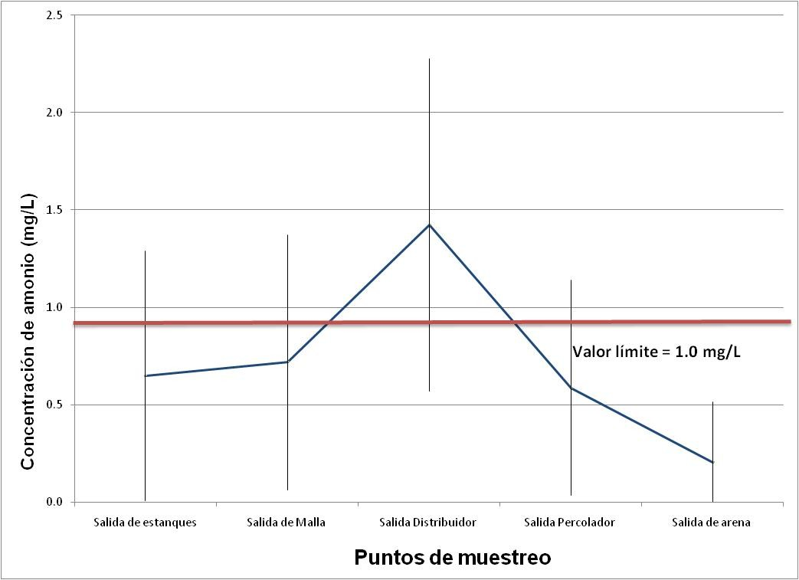
Figura 25. Comportamiento de la remoción de amonio en el tren de tratamiento
En la tabla 21 se observa que se tuvo un valor máximo a la salida del tren de tratamiento superior al permitido para la vida de esta especie, sin embargo este es un valor puntual, por lo que es importante señalar que no tiene consecuencias en la salud de los organismos, ya que para que este sea letal, debe mantenerse esta concentración por un periodo superior a 48 horas (Russo y Thurston, 1991). Se observa también en esta tabla que el promedio fue de 0.2 mg/L; asimismo, la desviación estándar muestra datos muy dispersos, la razón de esta dispersión se comentó anteriormente.

Tabla 21. Comportamiento de la concentración de amonio en el tren de tratamiento

Amonio
Estación | Salida de estanques | Salida de malla | Salida distribuidor | Salida percolador | Salida de arena
Promedio (mg/L) | 0.7 | 0.7 | 1.4 | 0.6 | 0.2
Valor máximo permitido (mg/L) (Timmons et al., 2002) | 1.0 | 1.0 | 1.0 | 1.0 | 1.0
Máximo (mg/L) | 2.4 | 2.4 | 3.1 | 2.2 | 1.2
Desviación Estándar (mg/L) | 0.6 | 0.6 | 0.8 | 0.5 | 0.3
n | 39 | 39 | 39 | 39 | 39
Coeficiente de variación | 0.86 | 0.86 | 0.57 | 0.83 | 1.5

La eficiencia de remoción de amonio en el empaque del biofiltro fue del 57%. En la gráfica de la figura 26 se aprecia la concentración de amonio en la entrada y salida del biofiltro, donde se observa un porcentaje de remoción como el indicado en las estaciones de verano y otoño, reduciéndose significativamente en las temporadas de primavera e invierno, lo que corresponde con un comportamiento conforme lo describe Metcalf y Eddy (1991), que mencionan que la eficiencia en este tipo de filtros depende de la temperatura a la que se encuentre el caudal.

En la figura 26 se puede observar que a lo largo de todo el experimento, en la salida del percolador se tuvieron concentraciones de amonio entre 0.25 y 1.1 mg/L independientemente de la cantidad recibida en la parte superior del lecho, pero es importante considerar que a mayor concentración de amonio en el lecho superior del empaque, la eficiencia de remoción de este biofiltro es mayor.

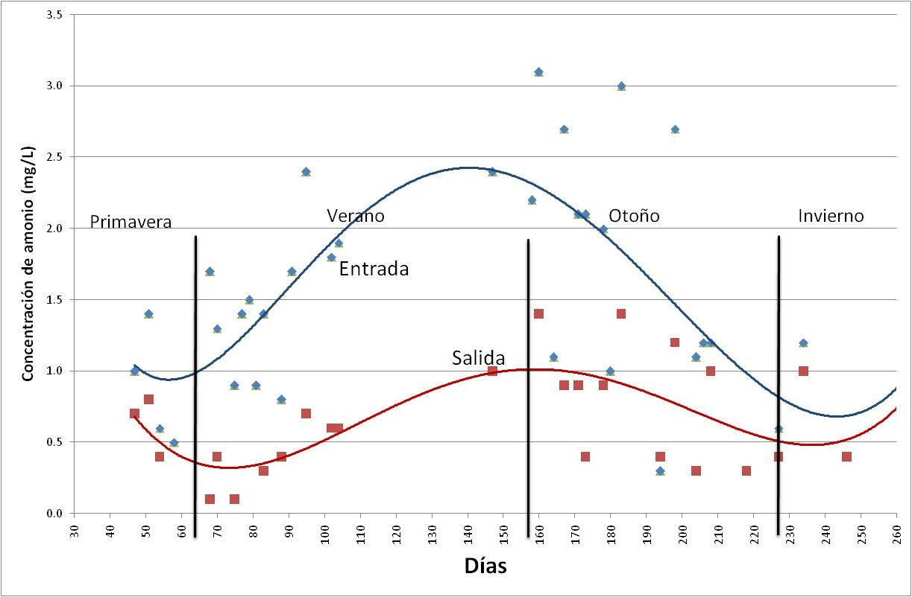
Figura 26. Concentración de amonio a la entrada y salida del lecho del percolador

La concentración remanente de amonio en el caudal que sale del filtro percolador es removida en el de arena hasta alcanzar concentraciones que permiten la vida acuática de la trucha arco iris. En la gráfica de la figura 27 se puede observar el comportamiento en la remoción de amonio a través de éste.

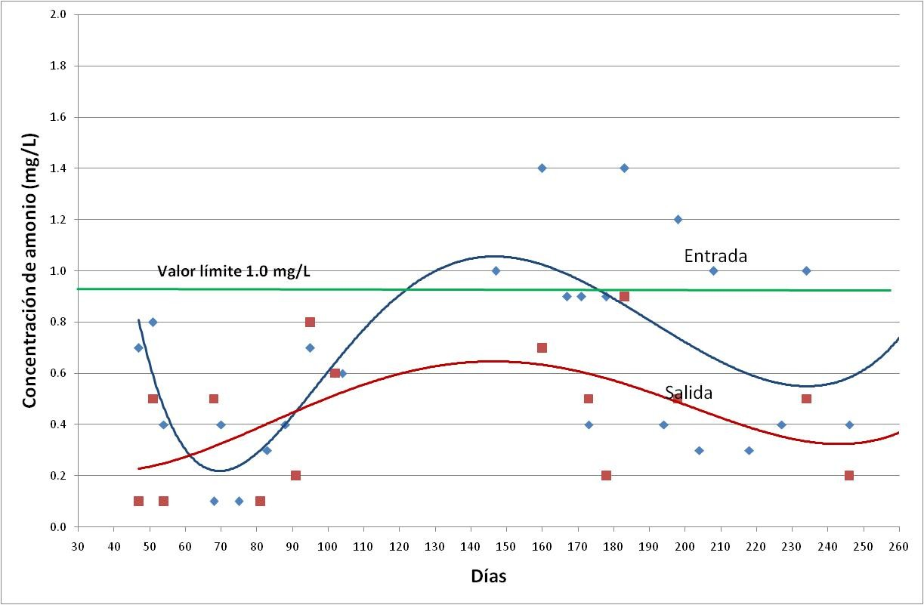
Figura 27. Concentración de amonio a la entrada y salida del filtro de arena
En esta gráfica se observa que la aportación del filtro de arena para remover amonio en los primeros 100 días es pequeña, esto porque la concentración que llega es baja, presentándose incluso pequeñas aportaciones de amonio al caudal.

Después de 100 días el filtro de arena alcanzó la estabilidad química y biológica, contribuyendo a la remoción del amonio con una eficiencia promedio del 66%, esta conducta permite considerar al filtro de arena como un filtro lento de flujo ascendente más que un filtro mecánico de arena.

La eficiencia global en la remoción de amonio del sistema filtro percolador – filtro de arena fue de 86%, permitiendo mantener la concentración de este contaminante por debajo de los niveles máximos de tolerancia para cultivos trutícolas.

Eficiencia de remoción de nitritos en el tren de tratamiento

La existencia de nitritos en el caudal se presenta debido a que es una fase transitoria entre la oxidación del amonio a nitratos, por tanto este compuesto aún cuando tiene un período de existencia corto, se encuentra presente.

Debido a la naturaleza de este compuesto, el comportamiento en el tren de tratamiento fue muy estable, es decir, las diferencias en las concentraciones de nitritos en la entrada y salida fueron pequeñas (0.1 mg/L en promedio). En el efluente del tren, se tuvieron concentraciones durante toda la fase experimental por debajo de los niveles tóxicos para la trucha como se muestra en la tabla 22.

Tabla 22. Comportamiento de la concentración de nitritos en el tren de tratamiento

Nitritos
Estación | Salida de estanques | Salida de malla | Salida distribuidor | Salida percolador | Salida de arena
Promedio (mg/L) | 0.3 | 0.4 | 0.4 | 0.3 | 0.2
Valor máximo permitido (mg/L) | 0.5 | 0.5 | 0.5 | 0.5 | 0.5
Máximo (mg/L) | 0.92 | 0.97 | 1.04 | 0.90 | 0.88
Mínimo (mg/L) | 0.03 | 0.05 | 0.04 | 0.01 | N/D
Desviación Estándar (mg/L) | 0.230 | 0.247 | 0.271 | 0.232 | 0.212
IC (95%) (mg/L) | 0.002 | 0.002 | 0.003 | 0.002 | 0.002
n | 42 | 42 | 42 | 42 | 39
Coeficiente de variación | 0.77 | 0.62 | 0.68 | 0.67 | 1.0

Debido a que las actividades bacterianas dan inicio en filtro de malla, este parámetro sufrió un incremento de 0.1 mg/L. En la figura 28 se muestra la evolución de los nitritos en el tren de tratamiento.
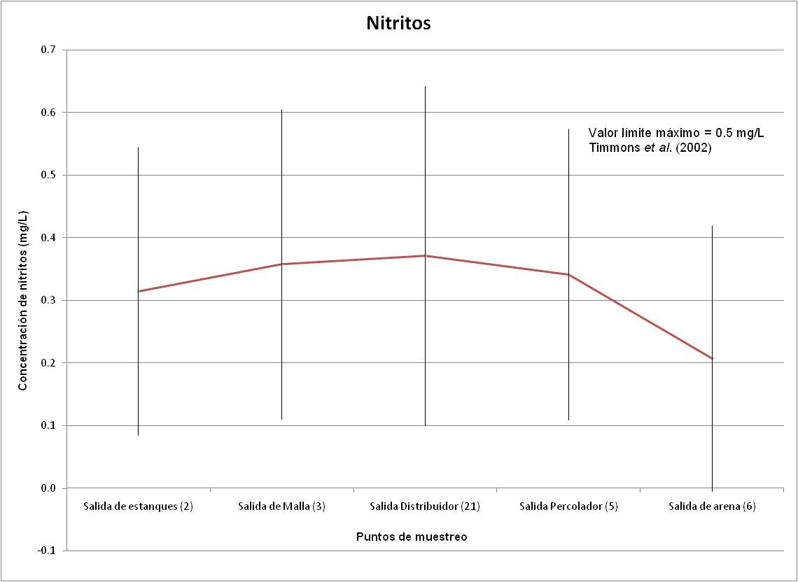
Figura 28. Concentración de nitritos a la entrada y salida del tren de tratamiento

En el biofiltro evaluado se tuvo una eficiencia en la remoción de este compuesto del 25%, esto es entendible debido a la naturaleza del compuesto, sin embargo, la concentración de los nitritos siempre se conservó por debajo del valor máximo permisible para evitar la intoxicación en los peces (Timmons et al., 2002).

En el filtro de arena se tuvo una remoción de 0.1 mg/L, como se mencionó anteriormente, en esta unidad se presentó una actividad similar a la de un filtro lento, por lo que al existir el fenómeno de la nitrificación, también se observó una disminución en la concentración de los nitritos en el efluente.

Eficiencia de remoción de nitratos en el tren de tratamiento

Este compuesto nitrogenado, aunque no es tóxico a niveles bajos, a concentraciones altas puede llegar a intoxicar a los peces (de acuerdo con Westin, 1974 los niveles mayores a 1350 mg/L son tóxicos para la trucha arco iris), juega un papel importante dentro del ciclo del nitrógeno, ya que es el producto final en el proceso de la nitrificación.

En el ciclo del nitrógeno destacan dos fases: la nitrificación y la desnitrificación, la primera oxida al amonio hasta obtener como producto final el nitrato, esto con la ayuda de bacterias aerobicas; la segunda es el proceso por el cual los nitratos son reducidos a nitrógeno gas y agua (Westin, 1974).

Como resultado de etapas anteriores de investigación, se estimó que la concentración de nitratos esperada en el agua, aplicando el prototipo trampa de sólidos – filtro biológico – filtro de arena no alcanzaba valores tóxicos para la especie en estudio, razón por la cual en este proyecto se consideró que el reacondicionamiento de agua debía llegar a la fase de nitrificación.

En este periodo de prueba, los nitratos no fueron en promedio mayores a 20 mg/L, justificando la decisión de no incluir en el tren de tratamiento una unidad de desnitrificación (figura 29).

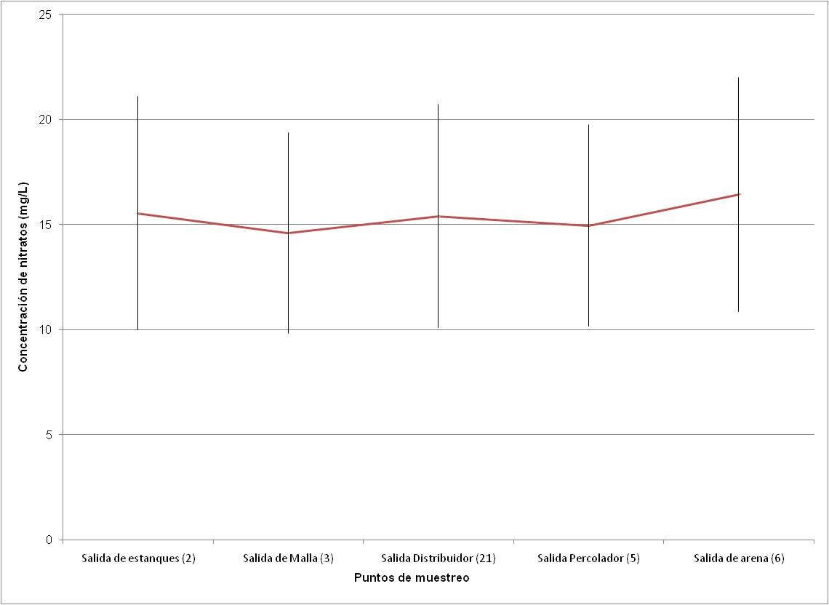
Figura 29. Concentración de nitratos a la entrada y salida del tren de tratamiento

Aún cuando no se tuvo una unidad específica para eliminar nitratos, se presentó una disminución de los mismos a lo largo del tren de tratamiento, debido a que existió la posibilidad de tener algunas zonas con condiciones anaeróbicas, de temperatura adecuada y con energía disponible en forma de carbón, características necesarias para que ocurra la desnitrificación en el filtro biológico.

En la tabla 23 se muestra el comportamiento de remoción y generación de este compuesto.
Tabla 23. Remoción y generación de nitratos en el tren de tratamiento

Nitratos
Estación | Salida de estanques | Salida de malla | Salida del distribuidor | Salida del percolador | Salida de arena
Promedio (mg/L) | 15.54 | 14.60 | 15.40 | 14.94 | 16.43
Valor máximo permitido (mg/L) | 1350 | 1350 | 1350 | 1350 | 1350
Máximo (mg/L) | 26.7 | 24.3 | 27.9 | 26.4 | 27.8
Mínimo (mg/L) | 5.7 | 5 | 5.3 | 5.5 | 6.3
Desviación Estándar (mg/L) | 5.55 | 4.77 | 5.30 | 4.80 | 5.56
IC (95%) (mg/L) | 0.05 | 0.05 | 0.05 | 0.05 | 0.06
n | 41 | 39 | 41 | 39 | 37
Coeficiente de variación | 0.36 | 0.33 | 0.34 | 0.32 | 0.34

En la tabla 24, se puede observar que los nitratos se incrementaron en el efluente final con respecto al de entrada al tren de tratamiento, este comportamiento concuerda con la remoción de amonio discutida anteriormente (figura 30).
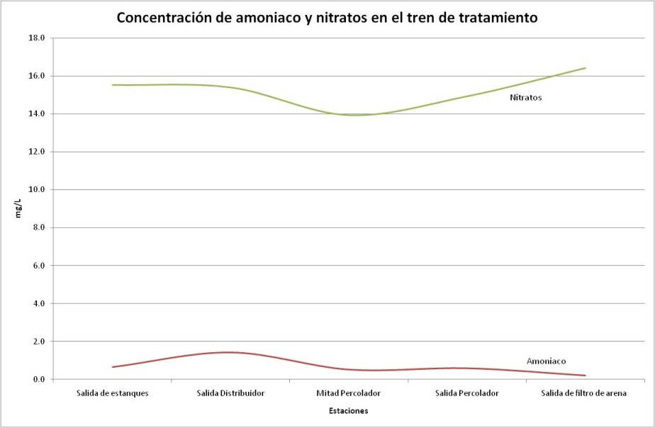
Nitratos
Amonio
Puntos de muestreo
Figura 30. Concentración de amonio y nitratos en el tren de tratamiento

Tabla 24. Remoción y generación de amonio y nitratos en el tren de tratamiento

Datos promedio
Parámetro | Salida de estanques (2) | Salida de malla (3) | Salida distribuidor (21) | Salida percolador (5) | Salida de arena (6)
Amonio (mg/L) | 0.7 | 0.7 | 1.4 | 0.6 | 0.2
Nitratos (mg/L) | 15.54 | 14.60 | 15.40 | 14.94 | 16.43

En cuanto al comportamiento de los nitratos en relación con el tiempo dentro del tren de tratamiento, se observó un incremento permanente, siempre con valores superiores en la salida con respecto a los de la entrada (Tabla 24), encontrándose que los valores reportados no adquieren valores de riesgo para la trucha (Russo y Thurston, 1991).

La concentración de nitratos no se ve incrementada significativamente con respecto al tiempo, debido a que en el proceso se tienen perdidas de especies nitrogenadas y no sólo la transformación de amonio hasta nitratos (nitrificación).

Gross et al. (2000) determinaron el balance del nitrógeno en estanques acuícolas, encontrando que el 12.5% del amonio generado por peces se pierde en forma de amoniaco, conducta que se encontró en el sistema y que permitió que los niveles de nitritos y nitratos se mantuvieran constantes, otra perdida de nitrógeno se da por acumulación en los peces (31.5%). Por último, debido a la desnitrificación se tiene una pérdida de nitrógeno de 17.4%.

Se puede observar que a la salida del estanque se tiene pérdida de amonio, cuando el caudal cruza el filtro de malla, existe un decremento en la concentración de nitratos, esto debido a que se presentaron condiciones anaeróbicas y por tanto se tiene pérdida de gas nitrógeno, este comportamiento también fue observado en el filtro biológico, finalmente, en el filtro de arena, se vuelve a tener nitrificación en la parte inferior de la columna por lo que se pierde amonio y en la parte superior del filtro, se tienen condiciones anaerobias, por lo que se pierde gas nitrógeno (figura 31).
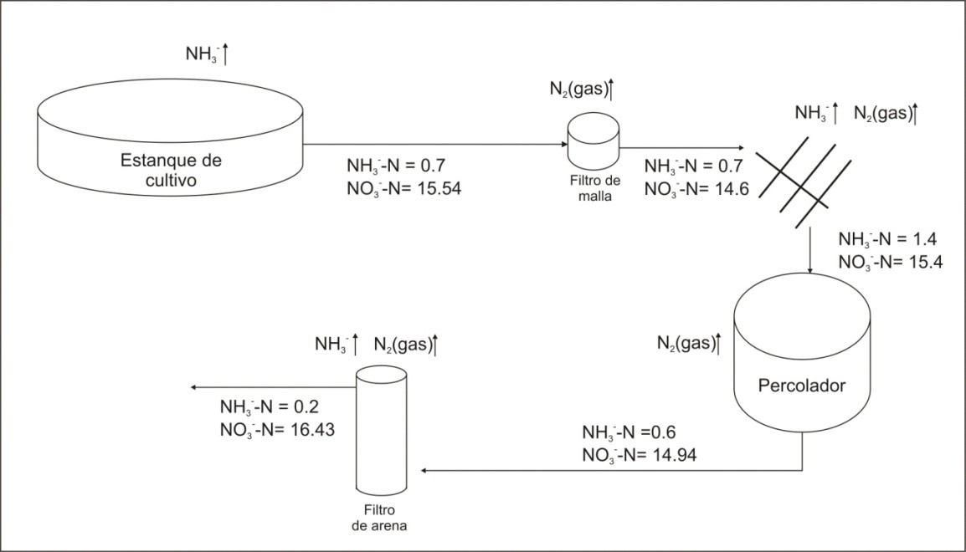
Figura 31. Diagrama de pérdidas de especies nitrogenadas

En la figura 32, se describe como se aumenta la concentración de nitratos de menos de 15 mg/L a casi 25 mg/L, mientras que el amonio se mantiene menor a
0.3 mg/L. Esta conducta es indicativa de que en el tren de tratamiento se tuvo una nitrificación excelente, es decir el amonio se mantuvo constante en niveles no tóxicos para los peces y los nitratos se acumularon debido a que no se tuvo una unidad específica para su remoción.

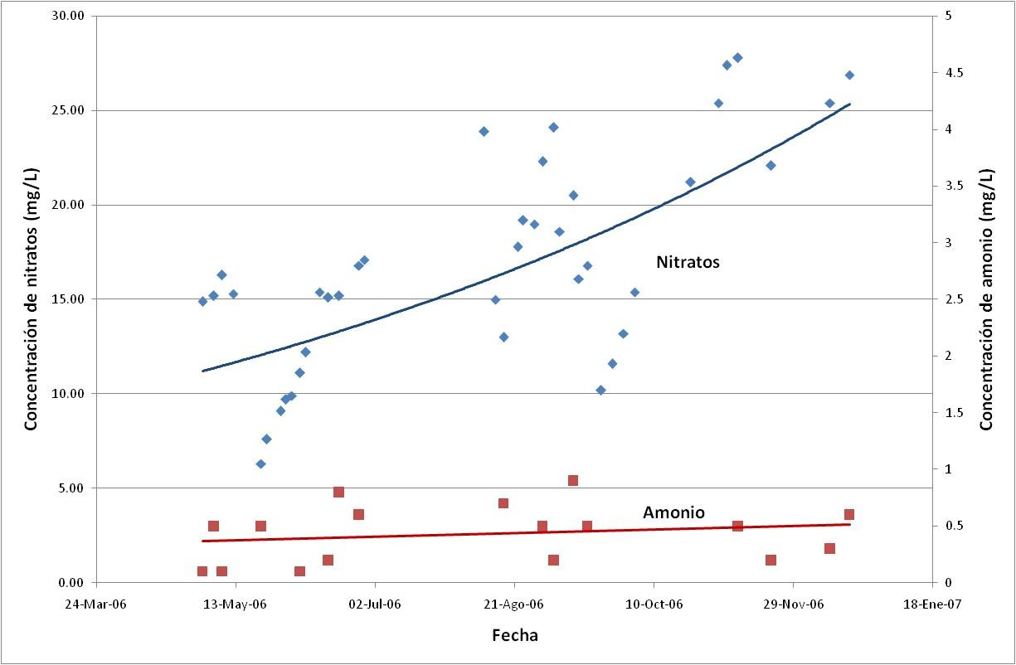
Figura 32. Concentración de amonio y nitratos a la salida del tren de tratamiento durante el periodo de prueba

Gallego (2004) reporta que en el distribuidor de agua del filtro biológico se presentaban características de un reactor anaeróbico, donde se tuvo una disminución de nitratos, esto debido a que en su trabajo no contó con una trampa de sólidos en el efluente de los estanques y el sistema operó con un caudal de 0.4L/s, evento que permitió al distribuidor de agua considerase como una unidad de desnitrificación. Sin embargo en este trabajo las condiciones de operación fueron distintas, siendo la más importante el incremento en el caudal (1L/s) y una disminución importante de la concentración de sólidos.

Eficiencia de remoción de demanda química de oxígeno total (DQOT) en el tren de tratamiento

La DBO5 ha tomado importancia en la acuicultura, toda vez que norma mexicana NOM-ECOL-001 determinó que el valor máximo permitido para la vida acuática no debe rebasar 30 mg/L de DBO5, además Colt et al. (2006) mencionan que es un parámetro indispensable para estudios de evaluación de biofiltros acuícolas. No obstante, si se revisa la composición de los contaminantes principales puede observarse que casi en su totalidad son de tipo orgánico y una parte diferencial es de tipo inorgánico (sales minerales, medicamentos, etc.) y si se acepta que se trata de un SRA cuyo recambio (2% diario) se lleva a cabo con agua libre de

contaminantes, permite asumir que DBOU ≈ DQOTOTAL Muestra – DQOTOTAL agua limpia, es decir, la DQOT en este caso es similar a la DBOU, esto implica que si se determina en laboratorio la DQOT, esta puede ser un buen indicativo para representar la materia orgánica en el agua.

Partiendo de este supuesto, se trabajó con la DQOT, encontrando que ésta se mantuvo constante al final del tren de tratamiento, presentando variaciones al interior de éste. En específico, la variación más importante se presentó en el filtro de mallas, debido a que en la salida de éste el caudal se depositó en una caja que retuvo los sólidos fragmentados y desprendidos de la red, lo que incrementaba considerablemente el valor de la DQOT. Los componentes que removieron la materia orgánica fueron, el filtro biológico y el filtro de arena, encontrándose en el primero una eficiencia de 61.55% y en el segundo de 12.40%, resultando una eficiencia global de 66.31%

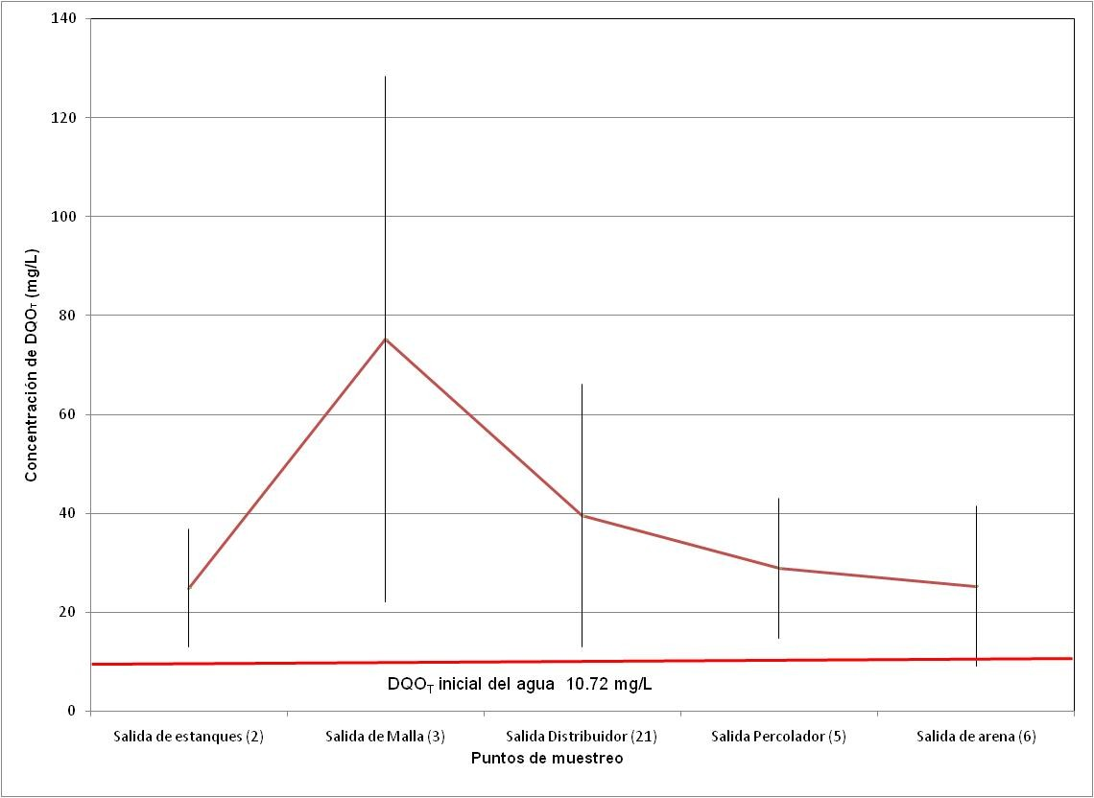
Figura 33. Concentración de DQOT en el tren de tratamiento.

Es importante señalar que el agua inicial contaba con una DQOT de 12 mg/L lo que lleva a considerar una DQOT acumulada en el sistema a lo largo del tiempo de
13 mg/L, esta concentración no tuvo efectos sobre la vida acuática como lo muestran los valores reportados (figura 33 y 25).

Tabla 25. DQOT en el tren de tratamiento

DQOT
Estación | Salida de estanques | Salida de malla | Salida distribuidor | Salida percolador | Salida de arena
Promedio (mg/L) | 24.92 | 75.22 | 39.58 | 28.92 | 25.34
Máximo (mg/L) | 47 | 190 | 109 | 69 | 70
Mínimo (mg/L) | N/D | 10 | 4 | 1 | N/D
Desviación Estándar (mg/L) | 11.86 | 53.14 | 26.51 | 14.11 | 16.21
IC (95%) (mg/L) | 0.12 | 0.69 | 0.27 | 0.14 | 0.16
n | 39 | 23 | 38 | 38 | 38
Coeficiente de variación | 0.48 | 0.75 | 0.67 | 0.49 | 0.64

Eficiencia de remoción de sólidos en el tren de tratamiento

En un sistema acuícola, la generación de sólidos y de la contaminación en general, tiene su origen en tres principales fuentes, el alimento balanceado no consumido, las heces fecales de los peces y la biomasa muerta, siendo las dos primeras las más impactantes (Chen et al., 2000). De acuerdo con la naturaleza de estas fuentes, el principal efecto negativo sobre los peces es el desdoblamiento del nitrógeno orgánico a nitrógeno amoniacal, sin mencionar que los sólidos suspendidos en el agua cuando tienden a concentraciones altas ocasionan irritación en las branquias y en casos más severos un bloqueo de las mismas, ocasionándoles la muerte (Klontz, 1991).

De los tres tipos de sólidos en el agua al inicio del experimento, se tuvieron las siguientes concentraciones; STT 342 mg/L, SDT 340 mg/L y SST 2 mg/L (99.4% y
0.6 % de SDT y SST respectivamente). Aunque los sólidos disueltos presentaron una concentración mayor a lo reportado en la literatura (Klontz, 1991; Timmons, et al., 2002), no se observó algún efecto en los peces (figura 34), que según estos autores es la inflamación de las branquias en las truchas, lo que no ocurrió en ningún momento del periodo de prueba, esto concuerda con lo especificado por los CE – CCA – 001/89 donde se reporta que los SDT deben ser menores de 400 mg/L.

El análisis de sólidos comprende únicamente la variación en la concentración de los SST, cuyo comportamiento en el tren de tratamiento aumenta en la caja de mallas por razones discutidas anteriormente, la remoción de los sólidos se presentó en el sistema de distribución de agua en el filtro percolador del orden de 67%, en el filtro de arena de 64%, teniendo una remoción total del tren de tratamiento del 88% (figura 34), esto mostró niveles muy por debajo de lo citado por Klontz (1991) y Timmons et al. (2002), (tabla 26).

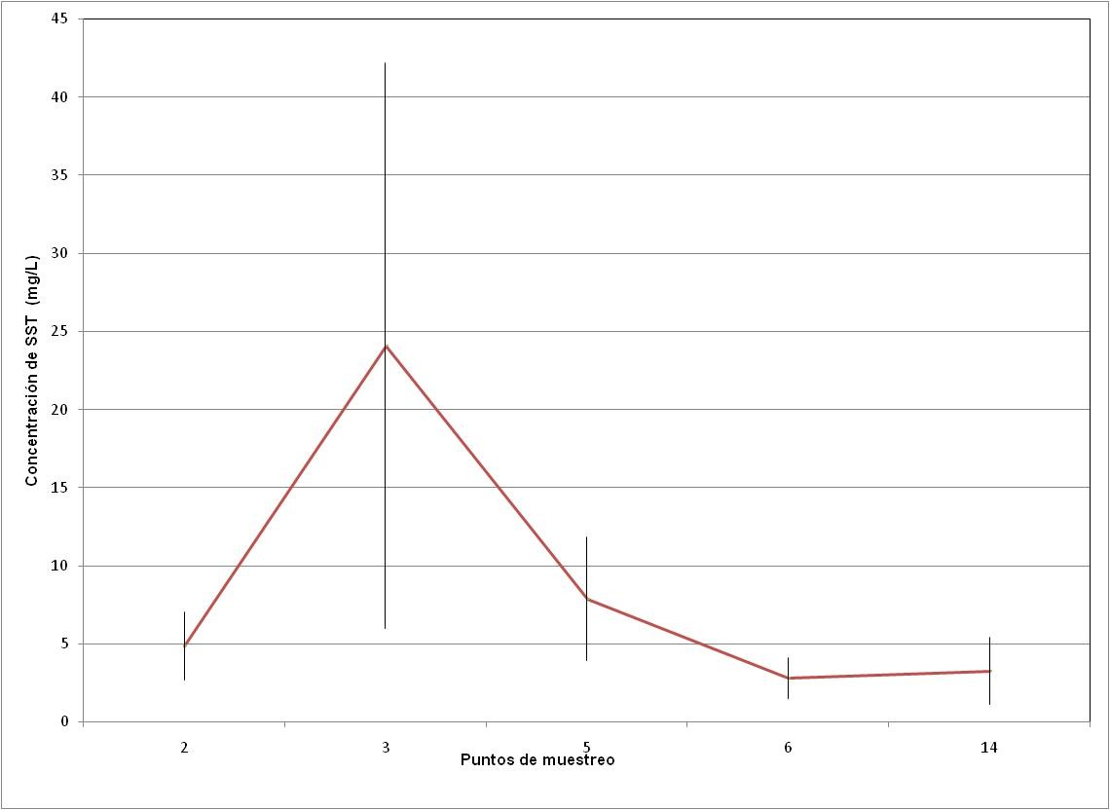
Figura 34. Concentración de SST en el tren de tratamiento.

Tabla 26. Remoción y generación de SST en el tren de tratamiento

SST
Estación | Salida de estanques | Salida de malla | Salida percolador | Salida de arena
Promedio (mg/L) | 4.87 | 24.07 | 7.87 | 2.81
Máximo (mg/L) | 9 | 73 | 15 | 5
Mínimo (mg/L) | 2 | 8 | 2 | 1
Desviación Estándar (mg/L) | 2.20 | 18.10 | 3.96 | 1.33
IC (95%) (mg/L) | 0.07 | 0.61 | 0.13 | 0.04
n | 15 | 14 | 14 | 15
Coeficiente de variación | 0.45 | 0.75 | 0.50 | 0.47

La concentración de sólidos en el agua, se mantuvo constante en el tiempo, a la salida del tren de tratamiento, lo cual indicó que se tuvo una remoción óptima (figura 35), cabe señalar que el aumento de los sólidos a la entrada del tren de tratamiento se debió inicialmente por el aumento de la biomasa de peces, sin embargo, al optimizar la operación del sistema, se observó una disminución de la concentración, esto sin afectar el comportamiento de remoción del tren.

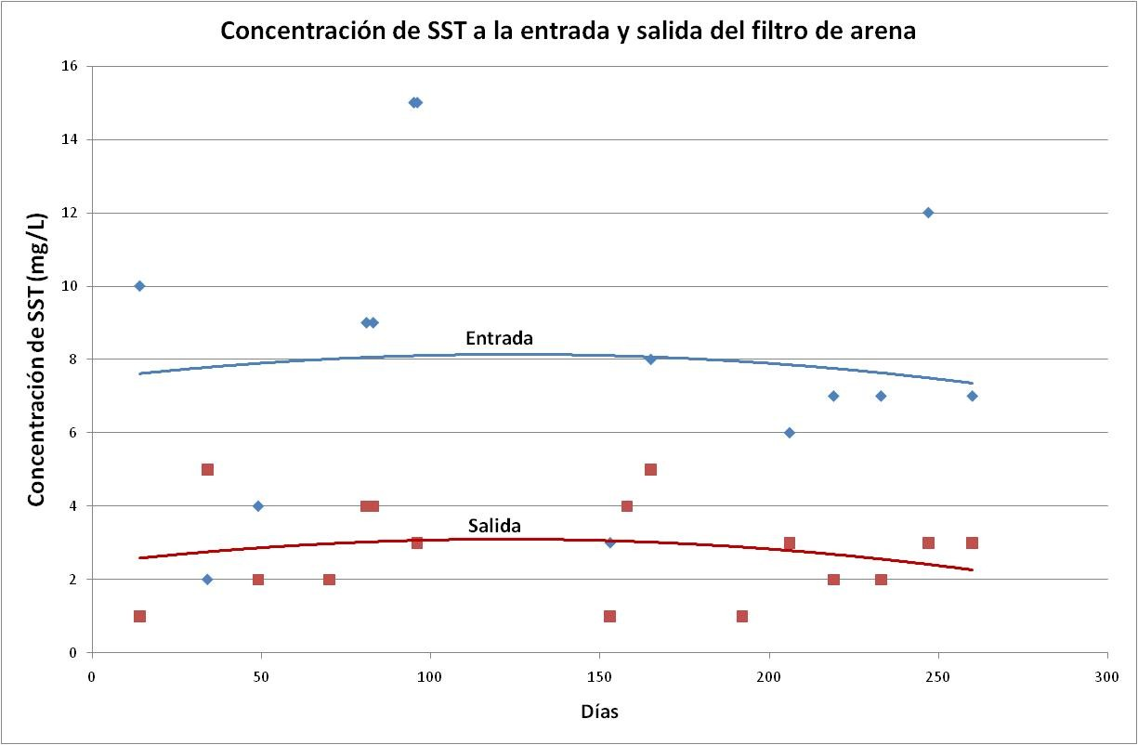
Figura 35. Concentración de SST a la entrada y salida del tren de tratamiento.

La unidad de remoción de sólidos que más influencia tuvo en el tren, fue el filtro de arena, ya que en este se removió la biomasa desprendida del filtro biológico y los sólidos que no fueron retenidos en estructuras anteriores, logrando valores establecidos por la norma de descargas de aguas residuales a cuerpos de agua e incluso para agua potable en lo que a este parámetro se refiere.

Es importante mencionar que el filtro de arena funcionó de manera eficiente, debido a que las cargas de sólidos en su influente fueron relativamente bajas considerando que se trata de sólidos orgánicos altamente biodegradables, sin embargo es de esperarse que para concentraciones mayores los resultados hubieran sido diferentes, para este caso en particular la eficiencia que tuvo el filtro se mantuvo constante durante todo el periodo de prueba (figura 36).

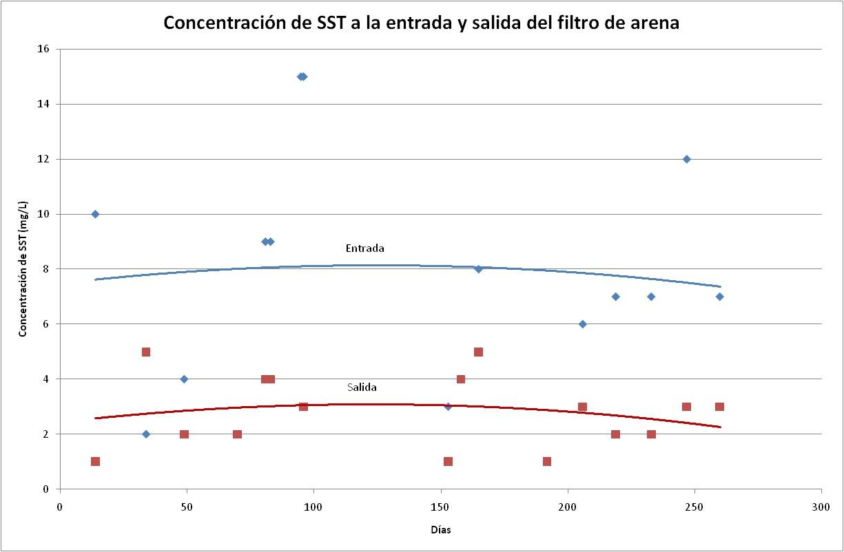
Figura 36. Concentración de SST a la entrada y salida del filtro de arena.

8.4 Propuesta de un sistema de monitoreo y control del SRA.

El control del SRA utilizado en este trabajo, se llevó a cabo considerando ocho parámetros limitantes en el tratamiento del agua y cultivo de la trucha: SST, DQOT, nitratos, amonio, pH, OD, temperatura y caudal.

Los nitritos no fueron tomados en cuenta como parámetro limitante ya que su comportamiento en el sistema siempre se mantuvo por debajo de la concentración tóxica para la trucha, no obstante las concentraciones observadas (0.01 a 0.2 mg/L) indican que el proceso de nitrificación en el tren de tratamiento fue adecuado.

Así, el control del SRA se realizó gráficamente para los parámetros relacionados con la contaminación, donde se identificaron tres estados, letal (rojo), de tolerancia (amarillo) y óptimo (verde).

Las características de estos parámetros se describen con más detalle en el anexo
4. Estos valores deben permanecer preferentemente en la zona verde con tendencia a cero, esto indica que el sistema se encuentra trabajando adecuadamente. Sin embargo, si algún valor se encuentra en la zona amarilla es necesario corregirlo a la brevedad. Cuando algún parámetro se encuentre en la zona roja, el cultivo acuícola presentará altas mortalidades y de no ser atendido inmediatamente el sistema se colapsará.

Para los parámetros que representan las características físicas y químicas del agua, se dividen en cinco estados, dos letales, dos de tolerancia y uno óptimo, donde su función es similar a los parámetros anteriores, pero cuentan con valores máximos y mínimos para cada uno de ellos. Para que estos parámetros se encuentren en condiciones adecuadas para el SRA, éstos deben de encontrarse en la zona verde. El caudal y el pH deben controlarse desde el inicio del ciclo de cultivo. Regular la temperatura no es posible, pero dadas las condiciones climatológicas de la ciudad de Toluca, no representan riesgos hacia la trucha. Finalmente, el OD debe controlarse durante todo el desarrollo del cultivo, para que se mantenga en un nivel óptimo a lo largo del ciclo de producción.

En el anexo 4, se pueden observar los intervalos de cada una de las zonas propuestas, así como los efectos consecuentes cuando un parámetro se encuentre dentro de cada una de ellas (tabla 27). En el anexo 5, el número de muestras que se encontraron en cada zona de todos los parámetros determinados.
Tabla 27. Intervalos propuestos para cada zona en el control del SRA

Parámetro | Intervalo letal inferior | Intervalo de tolerancia inferior | Intervalo óptimo | Intervalo de tolerancia superior | Intervalo letal superior | Valores de referencia para el cultivo de trucha
Oxígeno disuelto (mg/L) | < 3.0 | 3.0 – 5.0 | > 5.0 |  |  | Blanco (1995) Timmons et al. (2002) (> 5.0 mg/L)
Temperatura (°C) | < 5.0 | 5.0 – 10.0 | 10.1 – 16.0 | 16.1 – 21.0 | > 21.0 | CE – CCA – 001/89 (10.0 – 15 °C)  Observado en la investigación (10.0 – 16.0 °C)
Caudal (L/s) | < 0.5 | 0.5 – 0.8 | 0.9 – 1.7 | 1.8 – 2.0 | > 2.0 | Observado en la investigación
pH | < 6.5 | 6.5 – 7.5 | 7.6 – 8.5 | 8.6 – 9.0 | > 9.0 | Klontz (1991) (6.7 – 8.5)  Timmons et al. (2002) (6.5 – 8.5)  CCE – CA, 1989 (6.5 – 8.0)
DQO (mg/L)  T |  |  | < 150 | 150 – 190 | > 190 | Observado en la investigación
SST (mg/L) |  |  | < 80 | 80 – 100 | > 100 | Blanco (1995) Timmons et al. (2002) (< 80.0 mg/L)
Amonio (mg/L) |  |  | < 0.7 | 0.8 – 1.0 | > 1.0 | Timmons et al. (2002) (< 1.0 mg/L)
Nitratos (mg/L) |  |  | < 1000 | 1000 - 1350 | > 1350 | Russo y Thurston (1991) (> 1350 mg/L)

En la figura 37 se presentan los valores promedio encontrados en este trabajo, donde se observa que los valores determinados de SST, DQOT, nitratos y amonio se encuentran muy cercanos a los valores inferiores de la zona óptima, lo que indica que su comportamiento fue adecuado.

El oxígeno disuelto se encontró, de acuerdo con Blanco (1995); Timmons et al. (2002) (< 5.0 mg/L) y los CE – CCA – 001/89 (7.8 mg/L), por debajo de la zona óptima, por lo que es necesario hacer más eficiente el sistema de aireación ya que se registró en los niveles inferiores de esta zona y es factible que pueda llegar a la zona de tolerancia o letal debido a un mal manejo.

El pH y el caudal fueron los adecuados para el desarrollo de la trucha y permanecieron constantes a lo largo del cultivo. La temperatura, se encontró con valores superiores al área ideal (CE – CCA – 001/89; Timmons et al., 2002). Se llegaron a presentar valores extremos de temperatura que no se pudieron controlar y que redujeron temporalmente el desarrollo de la trucha.
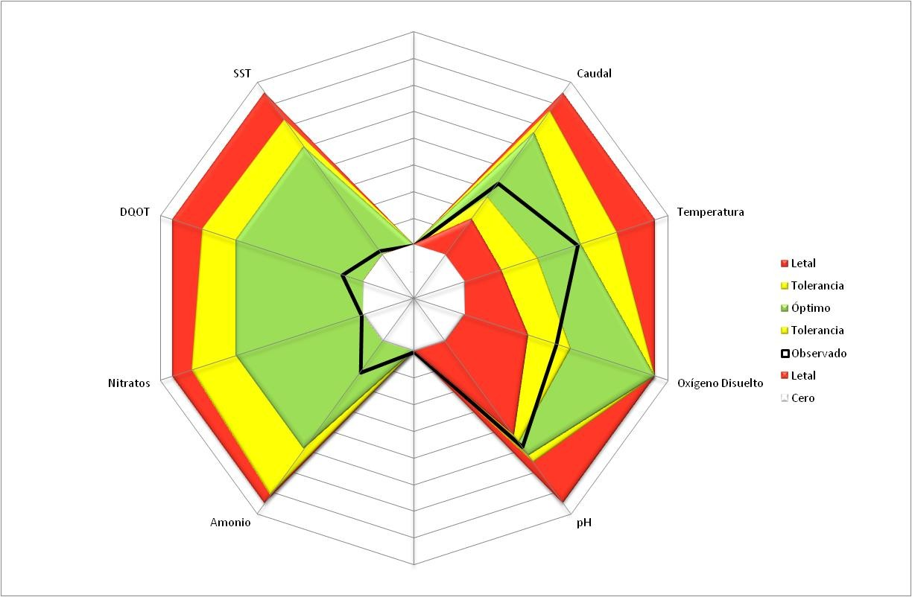
Figura 37. Representación gráfica de los valores promedio encontrados en el SRA.

Como se observa en la figura 37 los parámetros en general fueron adecuados para el SRA y para mantener un buen desarrollo de los organismos cultivados, sin embargo es posible mejorar estos valores si se tiene un manejo más detallado del sistema.

En la figura 38 se puede observar el caso con las condiciones más adversas, derivadas de un muestreo puntual, donde el parámetro más crítico fue el amonio, ya que se encuentra cerca de la zona letal, es decir, de no haber atendido este parámetro se pudieron presentar intoxicaciones por amonio letales, los valores de pH se encontraron cercanos a la zona de tolerancia y los de temperatura en esta zona. En conjunto, para este caso en particular, se monitoreo la concentración de amonio en el agua y se comprobó que fue un valor puntual por lo que no hubo consecuencias mayores al cultivo, sólo un estrés momentáneo.

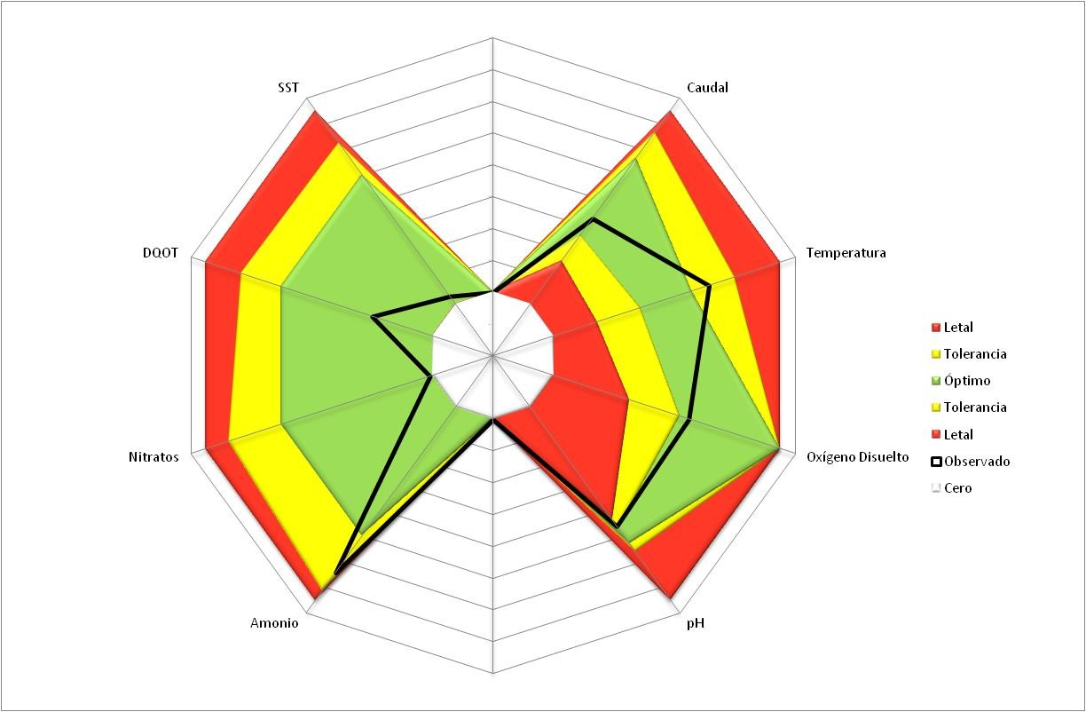
Fecha: 16 de septiembre de 2006
Biomasa total: 52.22 kg Densidad: 6.53 kg/m3
Figura 38. Representación gráfica del día con las condiciones más adversas en el SRA

En la figura 39, se muestra el caso del día que se presentaron las mejores condiciones en el SRA, se puede rescatar que con excepción de la temperatura que se encontró con un valor cercano a la zona de tolerancia el resto de los parámetros se encontraron en el estado óptimo con tendencia a los valores ideales determinados para cada región.
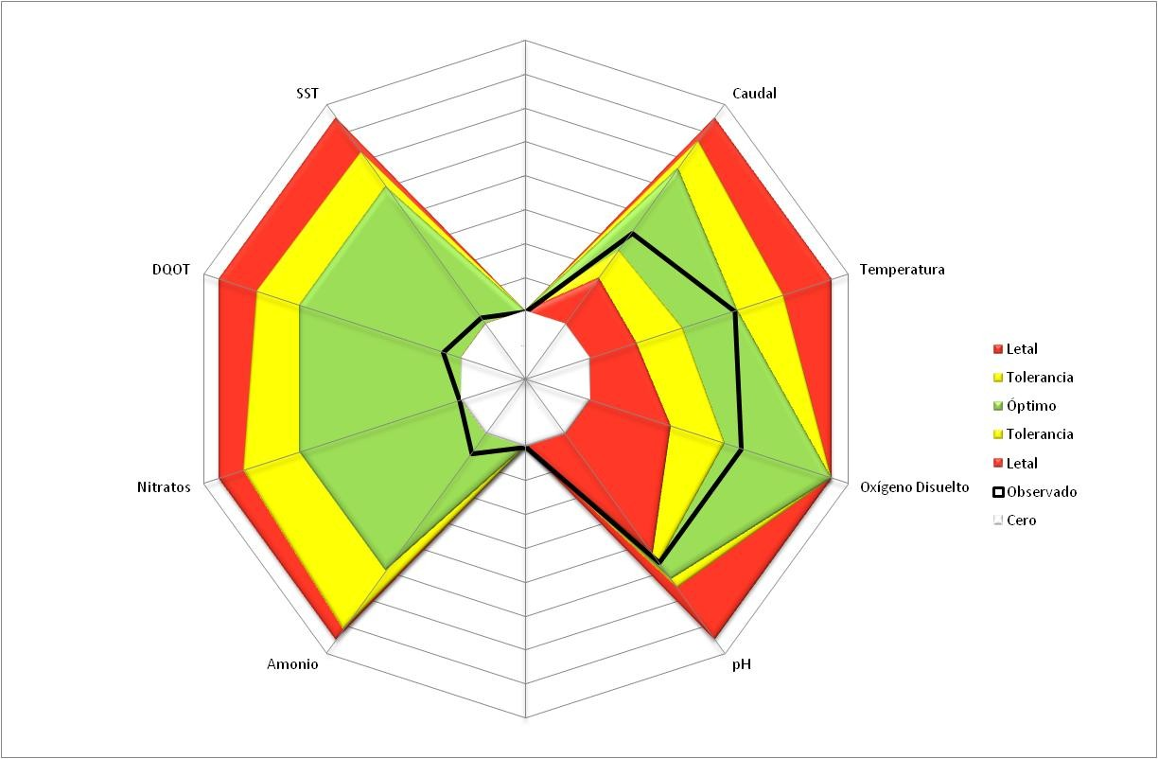
Fecha: 5 de junio de 2006
Biomasa total: 13.10 kg Densidad: 1.64 kg/m3
Figura 39. Representación gráfica del día con las condiciones más cercanas a valores óptimos en el SRA

81

CONCLUSIONES Y RECOMENDACIONES

Conclusiones

La configuración del tren de tratamiento utilizada (percolador y filtro de arena) fue la adecuada para producir 12 kg/m3 de trucha arco iris a talla comercial (250 g), con un caudal de 1 L/s, lo que significó un ahorro de agua de hasta el 98% comparado con la tecnología vigente. Es decir, el prototipo permite producir un
kilogramo de trucha con 500 litros de agua, lo que representa menos del 1 % del consumo de agua de un sistema abierto (tecnología de cultivo tradicional).

La eficiencia lograda en el sistema permitió un cultivo adecuado, logrando que las concentraciones de contaminantes (amonio, nitritos, nitratos, DQOT, SST) permanecieran por debajo de los límites máximos permitidos para el cultivo trutícola durante la totalidad del ciclo de producción.

La eficiencia global en la remoción de amonio fue de 86%, en el biofiltro fue de 57% y en el filtro de arena fue del 66%. La remoción de DQOT en el tren de tratamiento fue de 66.31%, en el filtro biológico de 61.55% y en el filtro de arena 12.40%. En cuanto a la remoción de SST, la eficiencia global fue de 88%, en el filtro percolador de 67% y en el filtro de arena 64%.

Para el diseño de un tren de tratamiento en un SRA, es necesario conocer la producción de especies químicas tóxicas generadas por la biomasa a cultivar. Los modelos matemáticos encontrados en este trabajo fueron los siguientes:

La producción de amonio en relación con la biomasa se expresa por la ecuación amonio (mg/L) = 0.008[biomasa (kg)] – 0.36, con un coeficiente de determinación R2 = 0.65.

No se encontró diferencia estadísticamente significativa entre los valores de producción de amonio encontrados por la ecuación desarrollada en este trabajo y la ecuación propuesta por Timmons et al. (2002) con una t = 0.8893 y una p = 0.3869.

La producción de DQOT en relación con la biomasa se expresa por la ecuación DQOT (mg/L) = 0.482[biomasa (kg)] + 10.72, con un coeficiente de determinación R2 = 0.78.

La producción de SST en relación con la biomasa se expresa por la ecuación SST (mg/L) = 0.088[biomasa (kg)] – 0.727, con un coeficiente de determinación R2 = 0.79.

Estos modelos permiten estimar la producción de contaminantes que se generarán durante el ciclo de producción en función de la biomasa cultivada, obteniendo los valores de los parámetros necesarios que facilitan el diseño de SRA a condiciones reales.

Con base en los modelos matemáticos obtenidos, es posible calcular la producción de amonio con base en la biomasa de trucha a cultivar, lo que permite realizar un diseño de los SRA más seguro y apegado a la realidad.

El desarrollo de las truchas fue superior a lo reportado por Klontz (1991) a pesar de encontrarse en el agua valores de parámetros fisicoquímicos inferiores a lo recomendado por los CE-CCA-001/89 (DOF, 1989).

El procedimiento de monitoreo y control propuesto para el SRA con base en los indicadores de dos áreas críticas de monitoreo y control (ACMC), es decir, las áreas microbiológicas y fisicoquímicas fue adecuado para conocer el estado del sistema.

Finalmente, con base en los resultados obtenidos en el desarrollo del sistema de recirculación acuícola (SRA) propuesto en esta investigación, se ha verificado que esta tecnología es una alternativa viable para mitigar la escasez del recurso hídrico y al mismo tiempo, es una oportunidad de combatir la pobreza a través de la producción de alimento de alta calidad y valor nutritivo.

Recomendaciones

Todo trabajo de investigación pretende dar respuestas a problemas derivados de las necesidades sociales, sin embargo este proceso siempre es perfectible. Por lo anterior se debe continuar desarrollando la tecnología propuesta en esta investigación con el fin de responder cada vez mejor a las necesidades planteadas por la sociedad.

Se propone que en investigaciones posteriores se trabaje en la búsqueda de fuentes alternativas de agua, tales como la captación de agua de lluvia. Así mismo, se recomienda el aprovechamiento de fuentes alternativas de energía (eólica, hidráulica, solar, etc.) con objeto de reducir los costos de operación del sistema.

Para conocer mejor el comportamiento del SRA es necesario aumentar a los parámetros de monitoreo la determinación de la alcalinidad y la acidez pues éstos pueden ser limitantes en el proceso de engorda.

En trabajos posteriores se deben de modelar las tasas de remoción de contaminantes en el tren de tratamiento de un SRA. Así mismo, se recomienda investigar el desarrollo del SRA con densidades mayores a 12 kg/m3, mejorando las condiciones de oxígeno disuelto o de caudal en el sistema.

Se recomienda, también, procurar contar con una fuente de energía alterna que evite la dependencia total del suministro de los proveedores de energía eléctrica (CFE), ya que un fallo en el servicio puede traer consecuencias fatales para los peces.

Instalar el prototipo en áreas cubiertas y protegidas a fin de evitar que el tren de tratamiento tenga problemas operacionales debido al lavado del empaque, la presencia de predadores de la trucha (aves y seres humanos) y disminuir la probabilidad de vectores patógenos aéreos.

Para SRA de producciones altas, se recomienda la automatización del sistema en general. Así también es necesario afinar el procedimiento de monitoreo y control para que se tenga gráficamente en tiempo real las condiciones en que se encuentra el SRA.

Este prototipo puede probarse en diferentes condiciones que permitan su uso para especies acuícolas como la tilapia, bagre, camarón, abulón, lobina y plantas acuáticas entre otras. Sin embargo, se señala que las condiciones para las cuales resultó satisfactorio garantizan su éxito en el cultivo de otras especies menos exigentes en calidad de agua.

85

BIBLIOGRAFÍA

Bibliografía.

Al-Hafedh Y., A. Alam y M. Alam. 2003. Performance of plastic biofilter media with different configuration in a water recirculation system for the culture of Nile tilapia (Oreochromis niloticus). Aquacultural engineering. 29: 139 – 154.

Atwood H., J. Bruce, L. Sixt, R. Kegl, A. Stokes y C. Browdy. 2005. Intensive zero exchange systems incorporation of filtration technologies to improve survival and growth. International journal of recirculating aquaculture. 6: 49 – 64.

Blancheton J.P. 2000. Developments in recirculation systems for Mediterranean fish species, Aquacultural Engineering (22):17-31

Blanco, M.C. 1995. La Trucha, Cría Industrial. Ed. Mundi-Prensa. España. 503 pp.

Boley A, W.R. Müller, G. Haider. 2000. Biodegradable polymers as solid substrate and biofilm carrier for denitrification in recirculated aquaculture systems, Aquacultural Engineering (22):75-85

Boyd C.E. 1990. Water quality in ponds for aquaculture. Auburn University. USA. 479pp.

Chen S., D. Stechey y R. F. Malone. 2000. “Suspended solids control in recirculating aquaculture systems”. En: Timmons M. y T. Losordo (Edis). Aquaculture water reuse systems: engineering, design and management. Elsevier. Holanda. pp:61-100.

Colt J., J. Lamoureux, R. Patterson y G. Rogers. 2006. Reporting standards for biofilter performance studies. Aquacultural engineering. 34: 377 – 388.

Colt J. y G. Tchobanoglous. 1976. “Evaluation of the short term toxicity of nitrogenous compounds to channel catfish, Ictalurus punctatus”. Aquaculture (8):209 – 224.

Comisión Nacional del Agua (CNA). 2005. Consulta en línea: http://www.cna.gob.mx/eCNA/Espaniol/Directorio/Default.aspx. En: 2005.

Cripps J.S., A. Bergheim. 2000. Solids management and removal for intensive land-based aquaculture production systems, Aquacultural Engineering (22):33-56

Diario Oficial de la Federación (DOF). 1996. NOM-001-ECOL-1996. Que establece los límites máximos permisibles de contaminantes en las descargas de aguas residuales en aguas y bienes nacionales

Diario Oficial de la Federación DOF. 1995. NOM-027-SSA1-1993. Bienes y servicios. Productos de la pesca. Pescados frescos – refrigerados y congelados. Especificaciones Sanitarias. Tomo CDXCVIII No. 3.

Diario Oficial de la Federación DOF. 1995. NOM-028-SSA1-1993. Bienes y servicios. Productos de la pesca. Pescados en conserva. Especificaciones Sanitarias. Tomo CDXCVIII No. 3.

Diario Oficial de la Federación DOF. 1995. Acuerdo por el que se establecen los criterios de calidad del agua CE-CCA-001/89. Tomo CDXXXV No. 9.

Eding E., A. Kamstra, J. Verreth, E. Huisman y A. klapwijk. 2006. Design and operation of nitrifying trickling filters in recirculating aquaculture: A review. Aquacultural engineering. 34: 234 – 260.

Fall C. 2000. Apuntes de la materia Operaciones Unitarias Avanzadas, impartida en la Maestría de Ciencias del Agua. CIRA, UAEM, México.

Fall C. 1999. Apuntes de la materia Operaciones Unitarias Básicas, impartida en la Maestría de Ciencias del Agua. CIRA, UAEM, México.

Gallego A. I. 2004. Diseño y Evaluación de un sistema prototipo para el tratamiento de agua residual acuícola con reuso de agua en el cultivo de Oncorhynchus mykiss en fase alevín – juvenil. Tesis de Maestría. UAEM. México. 111pp.

Gallego A. I., Carrillo R., García P. D., Sasso L., Guerrero J., Carrillo R., García
M. D., Díaz D. C., Fall C., Burrola A. C., White O. L., Manjarrez S. J., Zepeda G. C., Aguilar M. X., Legorreta B. G. y Sánchez R. A. 2007. Programa Maestro, Sistema producto trucha del Estado de México. UAEM, México.. 135 p.

García P.D. 2000. Apuntes de la materia de plantas de tratamiento de agua residual. Impartida en el programa de Maestría en Ciencias del Agua. CIRA. Facultad de Ingenieria. UAEM. México.

Gross A., C. E. Boyd y C. W. Wood. 2000. Nitrogen transformations and balance in channel catfish ponds. Acuacultural Engineering. 24:1 – 14

Gujer W. y Boller M. 1986. Nitrification in tertiary trickling filters followed by deep- bed filters, Water Res., 20(11), 1363-1373

Hipolito M. 1999. Doenças na ranicultura. En: Manejo Sanitario na criçao de ras. X encontro nacional de ranicultura. Brasil. 24pp.

Kim S-K, I. Kong, B.H. Lee, L. Kang, M.G. Lee, K.H. Suh. 2000. Removal of ammonium-N from a recirculation aquacultural system using an immobilized nitrifier, Aquacultural Engineering (21)3. pp. 139-150

Klontz W.G. 1991. Producción de trucha arco iris en granjas familiares. Universidad de Idaho. USA. 88pp.

Konikoff M. 1975 Toxicity of nitrite to channel catfish. The progresive fish culturist. (37): 96 – 98

Lagler K., J. Bardach, R. Miller y D. May Passino. 1977. Ictiología. AGT Editor SA. México. 489pp.

Lekang O.I., A. Bergheim, H. Dalen. 2000. An integrated wastewater treatment system for land-based fish-farming, Aquacultural Engineering (22)3. pp. 199-211

Lekang O.I., H. Kleppe. 2000. Efficiency of nitrification in trickling filters using different filter media, Aquacultural Engineering (21)3. pp. 181-199

Losordo T.M., A.O. Hobbs, P.D. DeLong. 2000. The design and operational characteristics of the CP&L/EPRI fish barn: a demonstration of recirculating aquaculture technology, Aquacultural Engineering (22)1-2. pp. 3-16

Losordo T.M., A.O. Hobbs. 2000. Using computer spreadsheets for water flow and biofilter sizing in recirculating aquaculture production sistems. Aquacultural Engineering (23) 95-102

Lucas J. y P. Southgate. 2006. Aquaculture: Farming Aquatic Animals and Plants. Blackwell. England. 512 pp.

Maillard V., G. Boardman, J. Nayland y D. Kuhn. 2006. Water quality and sludge characterization at raceway-system trout farms. Aquacultural engineering. 33: 271
– 284

Malone F R, y E.L. Beecher. 2000. Use of floating bead filters to recondition recirculating waters in warmwater aquaculture production systems, Aquacultural Engineering (22)1-2. pp. 57-73

Martínez P.P. 1997. “El tratamiento de las aguas residuales en México” En: Contribuciones al manejo de los recursos hídricos en América Latina. UAEM. México. 489pp.

Metcalf y Eddy. 1991. Wastewater Engineering, treatment, disposal, reuse. Metcalf & Eddy. McGraw Hill. USA. 1334pp

Montagne M. 2006. Two warm – water recirculating hatcheries used for propagation of endangered species in the upper Colorado river drainage system. International journal of recirculating aquaculture. 7: 43 – 52

Panorama Acuícola. 2000. Aqua Corporación Internacional S.A., lider en producción de filetes frescos de Tilapia. En: Panorama Acuicola. (5):26-28.

Patterson R. y K. Watts. 2003. Micro-particles in recirculating aquaculture systems: particle size analysis of culture water from a commercial Atlantic salmon site. Aquacultural engineering. 28:99 – 113

Pedregal, 2005. Tablas de alimentación para 1000 truchas arco iris con alimento Silver Cup. 1pp.

Phillips M. J., M. C. M. Beveridge, y R. M. Clarke. 1991. “Impact of aquaculture on water resourses”. En: Brune D. E. Y J. R. Tomasso (Edis.). Aquaculture and water quality. WAS. USA. pp. 568-591.

Piedrahita R.H, y B.K. Wong. 2000. Settling velocity characterization of Aquacultural solids, Aquacultural Engineering (21)4. pp. 233-246

Puigdomenech, A. Zagorodni, M. Wang y M. Muhammed. 1998. Hydrochemical Equilibrium – Constant Database. KTH. Suecia.

Romero G. E.T. 1999. Migración de fosfátos y uranio en la zona no saturada. Tesis Doctoral. CIRA-UAEM. México.

Ruiz R.C. 2006. Control de la gestión de un proceso de depuración y reutilización de aguas residuales a través de un cuadro de mando integral. Universidad de la Laguna. España. 18 p.

Russo C.R., R.V. Thurston. 1991. Toxicity of ammonia, nitrite and nitrate to fishes. Aquaculture and Water Quality (3):58 – 89.

Sharrer M., Y. Tal, D. Ferrier, J. Hankins y S. Summerfelt. 2007. Membrane biological reactor treatment of a saline backwash flow from a recirculating aquaculture system. Aquacultural engineering. 36: 159 – 176

Secretaría de Agricultura, Ganadería, Desarrollo Rural, Pesca y Alimentación (SAGARPA). 2004. Anuario estadístico de pesca. En línea: www.sagarpa.gob.mx/planeación/anuario/ anuario2003.zip. Consultado en línea: 2005.

Secretaría de Agricultura, Ganadería, Desarrollo Rural, Pesca y Alimentación (SAGARPA). 2003. Anuario estadístico de pesca. En línea:

www.sagarpa.gob.mx/planeación/anuario/ anuario2002.zip. Consultado en línea: 2005.

Secretaría de Agricultura, Ganadería, Desarrollo Rural, Pesca y Alimentación (SAGARPA). 2002. Anuario estadístico de pesca. En línea: www.sagarpa.gob.mx/planeación/anuario/ anuario2002.zip. Consultado en línea: 2005.

Secretaría de Agricultura, Ganadería, Desarrollo Rural, Pesca y Alimentación (SAGARPA). 2001. Anuario estadístico de pesca. En línea: www.sagarpa.gob.mx/planeación/anuario/ anuario.zip. Consultado en línea 2005.

Secretaría de Medio Ambiente, Recursos Naturales y Pesca. 1999. Anuario estadístico de pesca. En: www.semarnap.gob.mx/

Simonel S., G. Boardman, B. Watten y B. Brazil. 2002. Factors influencing the nitrification efficiency of fluidized bed filter with a plastic bead medium. Aquacultural Engineering 26: 41–59

Summerfelt S., G. Wilton, D. Roberts, T. Rimmer y K. Fonkalsrud. 2004. Developments in recirculating systems for Arctic char culture in North America. Aquacultural engineering. 30: 31 – 71

Summerfelt S.T., B.J. Vinci, y Piedrahita R.H. 2000. Oxygenation and carbon dioxide control in water reuse systems, Aquacultural Engineering (22):87-108

Tilley D., H. Badrinarayanan, R. Rosati y J. Son. 2002. Constructed wetlands as recirculation filters in large-scale shrimp aquaculture. Aquacultural engineering. 26: 81 – 109

Timmons M. B., J. M. Ebeling, F. W. Wheaton, S. T. Sumerfelt y B. J. Vinci. 2002. Recirculating Aquaculture Systems. 2ª Edición. Cornell University's Freshwater Institute. USA. 769pp.

Timmons M., S. Summerfelt y B. Vinci. 1998. Review of circular tank technology and management. Aquacultural Engineering 18:51–69

Westin D.T. 1974. Nitrate and nitrite toxicity to salmonoid fishes. The progresive Fish – Culturist. (36):86 – 89.

Wheaton F., J. Hochheimer, G. Kaiser, R. Malone, M. Krones, G. Libey y C. Easter. 2000. “Nitrification filter design methods”. En: Timmons M. y T. Losordo

(Edis). Aquaculture water reuse systems: engineering, design and management. Elsevier. Holanda. pp: 127- 171.

Zhu S. y S. Chen. 1999. An experimental study on nitrification biofilm performances using a series reactor system, Aquacultural Engineering (20):245- 259

92

ANEXOS

Anexo 1. Comparación de medias entre la ecuación de Timmons et al. (2002) y la ecuación encontrada en este trabajo.

Comparison of Means
-------------------
95.0% confidence interval for mean of Tesis: 0.433333 +/- 0.188285 [0.245048 ,
0.621618]
95.0% confidence interval for mean of Timmons: 0.344444 +/- 0.132922 [0.211523 , 0.477366]
95.0% confidence interval for the difference between the means
Assuming equal variances: 0.0888889 +/- 0.211876 [-0.122988 , 0.300765] t -test to compare means
Null hypothesis: mean1 = mean2 Alt. hypothesis: mean1 NE mean2
Assuming equal variances: t = 0.889369 P-value = 0.386981

The StatAdvisor
---------------
This option runs a t-test to compare the means of the two samples. It also constructs confidence intervals or bounds for each mean and for the difference between the means. Of particular interest is the confidence interval for the difference between the means, which extends from -0.122988 to 0.300765. Since the interval contains the value 0.0, there is not a statistically significant difference between the means of the two samples at the 95.0% confidence level. A t-test may also be used to test a specific hypothesis about the difference between the means of the populations from which the two samples come. In this case, the test has been constructed to determine whether the difference between the two means equals 0.0 versus the alternative hypothesis that the difference does not equal 0.0. Since the computed P-value is not less than 0.05, we cannot reject the null hypothesis.

NOTE: these results assume that the variances of the two samples are equal. In this case, that assumption appears to be reasonable based on the results of an F- test to compare the standard deviations. You can see the results of that test by selecting Comparison of Standard Deviations from the Tabular Options menu.

Anexo 2. Datos de longitud y peso adquiridos para determinar la biomasa
9 de abril de 2006
No | Talla (cm) | Peso (g)
1 | 5.6 | 4.5
2 | 5.4 | 3.3
3 | 6.0 | 5.7
4 | 6.6 | 6.6
5 | 5.8 | 4.7
6 | 4.3 | 0.8
7 | 8.6 | 9.7
8 | 3.9 | 2.4
9 | 5.7 | 5.6
10 | 5.2 | 3.5
11 | 6.2 | 5.5
12 | 7.2 | 7.2
13 | 7.0 | 8.1
14 | 4.3 | 1.5
15 | 6.0 | 5.0
16 | 6.8 | 6.3
17 | 6.6 | 5.9
18 | 6.0 | 5.0
19 | 6.0 | 4.1
20 | 7.0 | 5.9
21 | 7.7 | 8.9
22 | 6.6 | 4.7
23 | 5.6 | 4.5
24 | 5.3 | 3.9
25 | 5.0 | 2.5
26 | 7.5 | 6.0
27 | 6.8 | 5.7
28 | 6.2 | 6.1
29 | 6.6 | 5.9
30 | 7.0 | 6.3
31 | 3.0 | 2.3
32 | 4.0 | 1.5
33 | 4.2 | 2.2
34 | 4.3 | 1.9
35 | 3.6 | 1.7
36 | 3.6 | 2.5
37 | 3.6 | 2.0
38 | 3.3 | 2.4
39 | 3.7 | 1.8
40 | 3.5 | 1.2
41 | 4.3 | 1.9
42 | 4.0 | 2.1
43 | 3.4 | 1.0
44 | 4.4 | 2.0
45 | 3.6 | 1.5
46 | 3.3 | 0.9
47 | 3.2 | 1.0
48 | 3.3 | 1.1
49 | 2.9 | 1.2
50 | 3.2 | 1.0
51 | 2.8 | 1.2
52 | 3.6 | 2.3
53 | 3.0 | 1.2
54 | 3.2 | 1.5
55 | 3.6 | 0.9
56 | 3.0 | 0.9
57 | 3.7 | 1.4
58 | 3.4 | 0.9
59 | 3.1 | 2.4
60 | 3.5 | 2.0
61 | 3.5 | 1.2
62 | 3.2 | 1.7
63 | 3.7 | 1.0
64 | 3.6 | 1.5
65 | 3.0 | 1.1
66 | 3.1 | 2.3
67 | 3.6 | 2.2
68 | 4.0 | 2.2
69 | 3.8 | 1.0
 | 4.64 | 3.15

28 de marzo de 2006
No | Talla (cm) | Peso (g)
1 | 5.1 | 3.7
2 | 3.4 | 2.5
3 | 2.9 | 2.1
4 | 4.2 | 3.8
5 | 4.7 | 4.6
6 | 3.7 | 2.9
7 | 5.2 | 4.8
8 | 3.8 | 2.8
9 | 3.2 | 2.3
10 | 4.3 | 3.0
11 | 3.3 | 2.8
12 | 4.0 | 3.8
13 | 2.6 | 2.1
14 | 3.9 | 3.4
15 | 5.0 | 4.7
16 | 2.1 | 2.0
17 | 3.5 | 2.7
18 | 3.4 | 2.9
19 | 3.9 | 2.7
20 | 3.3 | 2.4
21 | 3.4 | 2.1
22 | 2.4 | 2.5
23 | 3.4 | 2.6
24 | 4.8 | 4.7
25 | 4.1 | 4.4
26 | 3.2 | 2.6
27 | 4.4 | 4.9
28 | 3.4 | 2.3
29 | 3.3 | 2.7
30 | 3.5 | 2.8
31 | 3.6 | 2.9
32 | 3.5 | 1.9
33 | 3.6 | 2.9
34 | 3.9 | 4.0
35 | 2.9 | 5.1
36 | 3.7 | 2.5
37 | 2.5 | 1.4
38 | 3.0 | 1.7
39 | 3.2 | 2.3
 | 3.58 | 3.03
0.72 0.97
15 de marzo de 2006
No | Talla (cm) | Peso (g)
1 | 3.5 | 1.34
2 | 4.3 | 1.83
3 | 4.6 | 2.33
4 | 4.3 | 1.74
5 | 4.4 | 2.15
6 | 4.8 | 1.81
7 | 4.7 | 1.99
8 | 4.3 | 1.5
9 | 4.2 | 1.71
10 | 5.5 | 3.29
11 | 5.0 | 2.15
12 | 4.2 | 1.54
13 | 4.3 | 1.62
14 | 4.5 | 1.73
15 | 4.6 | 1.83
16 | 4.4 | 1.43
17 | 5.3 | 1.6
18 | 4.4 | 1.67
19 | 3.6 | 1.4
20 | 5.1 | 2.44
21 | 4.0 | 1.27
22 | 4.6 | 2.1
23 | 5.2 | 2.41
24 | 4.0 | 1.13
25 | 4.4 | 1.35
26 | 3.5 | 1.44
27 | 5.1 | 2.52
28 | 4.5 | 1.45
29 | 4.2 | 1.31
30 | 5.4 | 2.45
31 | 3.4 | 1.04
32 | 5.2 | 2.47
33 | 4.4 | 1.75
34 | 5.5 | 2.85
35 | 5.6 | 3.36
36 | 4.7 | 2.2
37 | 4.4 | 1.6
38 | 6.0 | 3.11
39 | 4.4 | 1.68
40 | 5.0 | 2.35
41 | 5.2 | 2.81
42 | 5.0 | 1.83
43 | 4.3 | 1.74
44 | 4.6 | 2.1
45 | 4.3 | 1.62
46 | 4.3 | 1.76
47 | 4.1 | 1.31
48 | 4.9 | 2.18
49 | 4.6 | 1.87
50 | 4.2 | 2.03
51 | 4.5 | 2.48
52 | 4.2 | 1.8
53 | 4.3 | 2.44
54 | 4.1 | 1.98
55 | 4.2 | 1.78
56 | 4.4 | 1.77
57 | 4.8 | 2.39
58 | 4.5 | 1.84
59 | 4.7 | 1.95
 | 4.55 | 1.94

22 de marzo de 2006
No | Talla (cm) | Peso (g)
1 | 7.2 | 4.16
2 | 5.5 | 2.95
3 | 5.0 | 2.59
4 | 6.3 | 4.3
5 | 6.8 | 5.02
6 | 5.8 | 3.31
7 | 7.3 | 5.21
8 | 5.9 | 3.21
9 | 5.3 | 2.76
10 | 6.4 | 3.47
11 | 5.4 | 3.23
12 | 6.1 | 4.23
13 | 4.7 | 2.6
14 | 6.0 | 3.9
15 | 7.1 | 5.11
16 | 4.2 | 2.46
17 | 5.6 | 3.16
18 | 5.5 | 3.36
19 | 6.0 | 3.19
20 | 5.4 | 2.83
21 | 5.5 | 2.56
22 | 4.5 | 2.99
23 | 5.5 | 3.09
24 | 6.9 | 5.12
25 | 6.2 | 4.85
26 | 5.3 | 3.08
27 | 6.5 | 5.39
28 | 5.5 | 2.74
29 | 5.4 | 3.15
30 | 5.6 | 3.26
31 | 5.7 | 3.4
32 | 5.6 | 2.35
33 | 5.7 | 3.34
34 | 6.0 | 4.41
35 | 5.0 | 5.52
36 | 5.8 | 2.97
37 | 4.6 | 1.86
38 | 5.1 | 2.19
39 | 5.3 | 2.76
40 | 5.7 | 3.03
41 | 5.5 | 2.42
42 | 5.4 | 2.73
43 | 6.0 | 3.61
44 | 4.5 | 1.5
45 | 5.0 | 2.13
 | 5.67 | 3.37

18 de abril de 2006
No | Talla (cm) | Peso (g)
1 | 6.2 | 4.91
2 | 6.0 | 3.7
3 | 6.6 | 6.15
4 | 7.2 | 7.01
5 | 6.4 | 5.15
6 | 4.9 | 1.2
7 | 9.2 | 10.1
8 | 4.5 | 2.8
9 | 6.3 | 5.99
10 | 5.8 | 3.9
11 | 6.8 | 5.9
12 | 7.8 | 7.63
13 | 7.6 | 8.48
14 | 4.9 | 1.9
15 | 6.6 | 5.47
16 | 7.4 | 6.7
17 | 7.2 | 6.35
18 | 6.6 | 5.4
19 | 6.6 | 4.5
20 | 7.6 | 6.31
21 | 8.3 | 9.3
22 | 7.2 | 5.15
23 | 6.2 | 4.97
24 | 5.9 | 4.3
25 | 5.6 | 2.96
26 | 8.1 | 6.45
27 | 7.4 | 6.1
28 | 6.8 | 6.57
29 | 7.2 | 6.31
30 | 7.6 | 6.69
31 | 3.6 | 2.72
32 | 4.6 | 1.89
33 | 4.8 | 2.6
34 | 4.9 | 2.29
35 | 4.2 | 2.14
36 | 4.2 | 2.96
37 | 4.2 | 2.43
38 | 3.9 | 2.8
39 | 4.3 | 2.26
40 | 4.1 | 1.6
41 | 4.9 | 2.33
42 | 4.6 | 2.5
43 | 4.0 | 1.39
44 | 5.0 | 2.4
45 | 4.2 | 1.9
46 | 3.9 | 1.3
47 | 3.8 | 1.46
48 | 3.9 | 1.55
49 | 3.5 | 1.6
50 | 3.8 | 1.41
51 | 3.4 | 1.63
52 | 4.2 | 2.7
53 | 3.6 | 1.62
54 | 3.8 | 1.88
55 | 4.2 | 1.32
56 | 3.6 | 1.32
57 | 4.3 | 1.81
58 | 4.0 | 1.33
59 | 3.7 | 2.8
60 | 4.1 | 2.41
61 | 4.1 | 1.61
62 | 3.8 | 2.1
63 | 4.3 | 1.41
64 | 4.2 | 1.92
 | 5.35 | 3.68

27 de abril de 2006
No | Talla (cm) | Peso (g)
1 | 5.2 | 2.71
2 | 5.0 | 2.45
3 | 5.3 | 2.32
4 | 5.7 | 3.58
5 | 5.6 | 3.25
6 | 4.8 | 1.97
7 | 5.4 | 2.67
8 | 4.4 | 2.17
9 | 5.2 | 2.75
10 | 4.8 | 2.06
11 | 6.2 | 3.65
12 | 4.8 | 2.9
13 | 4.3 | 1.89
14 | 5.3 | 2.75
15 | 4.3 | 1.96
16 | 5.4 | 2.93
17 | 4.6 | 3.13
18 | 4.3 | 1.76
19 | 5.6 | 3.21
20 | 4.3 | 1.89
21 | 4.6 | 2.04
22 | 5.5 | 5.14
23 | 5.0 | 2.88
24 | 4.9 | 2.36
25 | 5.4 | 3.33
26 | 4.9 | 2.59
27 | 5.2 | 2.85
28 | 5.3 | 2.8
29 | 6.3 | 3.69
30 | 4.5 | 1.82
31 | 4.9 | 2.9
32 | 4.7 | 2.49
33 | 5.7 | 2.78
34 | 5.3 | 2.27
35 | 4.2 | 1.95
36 | 4.9 | 2.18
37 | 4.6 | 2.21
38 | 5.2 | 2.23
39 | 5.1 | 2.29
40 | 5.6 | 2.95
41 | 5.7 | 3.26
42 | 6.5 | 4.27
43 | 6.9 | 5.61
44 | 8.4 | 8.95
45 | 8.5 | 9.93
46 | 7.4 | 7.81
47 | 7.9 | 5.22
48 | 7.0 | 4.64
49 | 7.7 | 5.39
50 | 8.2 | 7.9
51 | 9.6 | 11.05
52 | 8.2 | 7.9
53 | 8.4 | 7.63
54 | 8.7 | 8.87
55 | 8.9 | 9.12
56 | 10.9 | 11.56
57 | 7.8 | 8.44
58 | 7.9 | 8.14
59 | 6.0 | 8.52
60 | 7.5 | 9.92
61 | 8.3 | 8.43
62 | 7.4 | 6.52
63 | 7.7 | 6.33
64 | 7.8 | 6.44
65 | 7.7 | 7.36
66 | 8.5 | 7.19
67 | 8.3 | 7.96
68 | 7.3 | 5.18
69 | 7.0 | 4.56
70 | 7.3 | 5.15
 | 6.25 | 4.64

1 de junio de 2006
No | Talla (cm) | Peso (g)
1 | 7.9 | 8.1
2 | 8.5 | 9.9
3 | 7.6 | 6.3
4 | 8.4 | 7.3
5 | 8.5 | 7.9
6 | 7.5 | 5.4
7 | 6.6 | 4.8
8 | 8.4 | 7.8
9 | 7.3 | 6.2
10 | 9.0 | 10
11 | 8.6 | 8
12 | 8.7 | 9.3
13 | 9.1 | 10.4
14 | 7.9 | 8.1
15 | 8.6 | 8.9
16 | 8.9 | 9.7
17 | 9.0 | 9.4
18 | 8.9 | 8.4
19 | 8.6 | 6.9
20 | 7.8 | 6.3
21 | 7.5 | 6.7
22 | 7.6 | 5.8
23 | 7.3 | 6
24 | 7.7 | 5.4
25 | 7.4 | 4.2
26 | 6.6 | 3.8
27 | 6.9 | 3.8
28 | 6.7 | 5.4
29 | 7.4 | 6.7
30 | 6.4 | 5.5
 | 7.91 | 7.08
0.81 1.90
4 de mayo de 2006
No | Talla (cm) | Peso (g)
1 | 5.7 | 4.24
2 | 6.5 | 5.55
3 | 6.7 | 4.85
4 | 6.4 | 3.51
5 | 5.9 | 2.96
6 | 5.8 | 4.38
7 | 6.3 | 4.97
8 | 6.3 | 4.45
9 | 6.0 | 5.26
10 | 6.4 | 4.83
11 | 4.9 | 2.81
12 | 5.8 | 4.39
13 | 6.3 | 4.58
14 | 6.3 | 3.9
15 | 5.4 | 4.7
16 | 6.3 | 4.2
17 | 6.2 | 4.77
18 | 5.9 | 4.17
19 | 6.1 | 3.79
20 | 5.9 | 3.42
21 | 5.8 | 4.39
22 | 6.1 | 2.87
23 | 5.1 | 2.48
24 | 5.3 | 3.26
25 | 5.9 | 3.68
26 | 5.5 | 3.28
27 | 5.9 | 3.67
28 | 4.9 | 2.44
29 | 5.2 | 2.47
30 | 5.2 | 2.45
31 | 11.2 | 12.2
32 | 10.8 | 12.2
33 | 9.5 | 11.6
34 | 9.1 | 8.8
35 | 9.5 | 11.3
36 | 10.3 | 14.3
37 | 10.1 | 11.5
38 | 9.0 | 9.6
39 | 9.2 | 11.4
40 | 11.0 | 11.6
41 | 7.3 | 7.2
42 | 8.9 | 11
43 | 9.3 | 11.9
44 | 8.6 | 9.1
45 | 7.4 | 7.2
46 | 8.5 | 8.5
47 | 8.8 | 8.8
48 | 8.1 | 8.1
49 | 8.3 | 8.3
50 | 8.3 | 8.3
51 | 8.4 | 8.4
52 | 6.3 | 6.3
53 | 8.1 | 8.1
54 | 7.2 | 7.2
55 | 7.6 | 7.6
56 | 8.4 | 8.4
57 | 8.3 | 8.3
58 | 7.8 | 7.8
59 | 7.3 | 7.3
60 | 8.4 | 8.4
 | 7.28 | 6.62

20 de junio de 2006
No | Talla (cm) | Peso (g)
1 | 14.0 | 30.1
2 | 11.0 | 16.66
3 | 10.8 | 17.13
4 | 11.1 | 16.72
5 | 12.2 | 20.8
6 | 10.4 | 14.4
7 | 11.0 | 14.42
8 | 10.8 | 14.21
9 | 10.7 | 15.65
10 | 10.2 | 13.29
11 | 10.6 | 14.85
12 | 10.9 | 14.18
13 | 10.2 | 13.36
14 | 10.0 | 12.1
15 | 9.6 | 11.57
16 | 10.2 | 16.69
17 | 10.1 | 12.68
18 | 10.1 | 12.7
19 | 9.7 | 11.74
20 | 9.9 | 11.45
21 | 9.8 | 10.99
22 | 9.5 | 11.69
23 | 9.7 | 11.31
24 | 10.2 | 10.75
25 | 9.1 | 10.9
26 | 9.3 | 8.92
27 | 9.7 | 9.68
28 | 9.0 | 7.35
29 | 8.5 | 6.89
30 | 8.0 | 6.25
31 | 8.3 | 11.42
32 | 8.1 | 7.73
33 | 8.4 | 11.4
34 | 8.4 | 9.65
35 | 7.9 | 9.73
36 | 8.1 | 7.55
37 | 8.3 | 9.56
38 | 8.2 | 7.37
39 | 8.1 | 7.16
40 | 7.9 | 6.93
41 | 8.2 | 7.91
42 | 7.8 | 6.85
43 | 8.0 | 7.31
44 | 8.2 | 7.16
45 | 7.9 | 6.32
46 | 7.4 | 7.4
47 | 7.6 | 7.18
48 | 7.7 | 6.68
49 | 8.1 | 8.2
50 | 7.9 | 7.55
51 | 7.8 | 6.78
52 | 7.7 | 6.95
53 | 7.5 | 6.69
54 | 7.5 | 7.5
55 | 8.0 | 7.8
56 | 7.4 | 5.89
57 | 7.0 | 5.27
58 | 7.2 | 5.87
59 | 7.9 | 5.82
60 | 7.0 | 5.31
 | 9.03 | 10.41

29 de junio de 2006
No | Talla (cm) | Peso (g)
1 | 8.8 | 9.23
2 | 10.4 | 14.52
3 | 10.2 | 13.78
4 | 8.3 | 6.78
5 | 8.4 | 9.88
6 | 9.0 | 11.19
7 | 9.5 | 12.3
8 | 8.3 | 8.37
9 | 8.9 | 9.12
10 | 8.8 | 7.9
11 | 8.0 | 8.6
12 | 8.7 | 8.46
13 | 8.6 | 8.28
14 | 8.0 | 7.2
15 | 8.4 | 7.99
16 | 8.5 | 8.96
17 | 8.8 | 9.4
18 | 8.6 | 8.42
19 | 8.1 | 7.89
20 | 8.1 | 7.53
21 | 8.1 | 7.36
22 | 7.9 | 7.2
23 | 7.8 | 7.65
24 | 7.7 | 6.39
25 | 8.1 | 8.28
26 | 8.0 | 7.1
27 | 8.0 | 7.6
28 | 6.9 | 5.2
29 | 7.3 | 4.95
30 | 7.2 | 5.3
31 | 13.6 | 31.8
32 | 13.5 | 27.23
33 | 10.5 | 13.76
34 | 9.9 | 12.72
35 | 10.8 | 15.44
36 | 9.9 | 13.1
37 | 10.7 | 15.4
38 | 9.8 | 10.15
39 | 9.6 | 9.25
40 | 8.7 | 9.31
41 | 10.1 | 13.2
42 | 10.9 | 14.3
43 | 9.6 | 10.6
44 | 9.9 | 11.04
45 | 10.2 | 11.6
46 | 9.8 | 10.9
47 | 9.4 | 11.3
48 | 9.7 | 12.56
49 | 10.3 | 14.2
50 | 9.8 | 8.5
51 | 10.1 | 12.2
52 | 10.3 | 13.4
53 | 9.2 | 8.9
54 | 9.6 | 10.4
55 | 9.9 | 10.1
56 | 9.0 | 7.8
57 | 8.9 | 9
58 | 8.1 | 6.4
59 | 7.9 | 7.3
60 | 7.7 | 5.9
 | 9.15 | 10.34

 | 25 de septiembre de 2006 |  |  |  | 11 de octubre de 2006 |  |  |  | 11 de octubre de 2006 |  |  |  | 11 de octubre de 2006 |  |  |  | 25 de octubre de 2006 |  |  |  | 2 de noviembre de 2006
 | No | Talla (cm) | Peso (g) |  | No | Talla (cm) | Peso (g) |  | No | Talla (cm) | Peso (g) |  | No | Talla (cm) | Peso (g) |  | No | Talla (cm) | Peso (g) |  | No | Talla (cm) | Peso (g)
 | 1 | 16.0 | 47 |  | 1 | 12.5 | 38 |  | 78 | 9.5 | 17 |  | 155 | 13.5 | 43 |  | 1 | 11.0 | 24 |  | 1 | 11.5 | 26
 | 2 | 16.0 | 39 |  | 2 | 11.0 | 25 |  | 79 | 9.0 | 12 |  | 156 | 11.5 | 29 |  | 2 | 17.0 | 62 |  | 2 | 17.8 | 100
 | 3 | 16.3 | 47 |  | 3 | 12.0 | 33 |  | 80 | 12.5 | 34 |  | 157 | 12.0 | 29 |  | 3 | 17.5 | 90 |  | 3 | 17.0 | 98
 | 4 | 18.0 | 76 |  | 4 | 11.5 | 27 |  | 81 | 12.0 | 37 |  | 158 | 13.0 | 39 |  | 4 | 15.5 | 30 |  | 4 | 15.9 | 60
 | 5 | 15.0 | 33 |  | 5 | 13.5 | 40 |  | 82 | 12.5 | 33 |  | 159 | 11.0 | 25 |  | 5 | 17.0 | 64 |  | 5 | 16.2 | 81
 | 6 | 13.8 | 29 |  | 6 | 12.0 | 28 |  | 83 | 12.5 | 34 |  | 160 | 13.0 | 33 |  | 6 | 16.0 | 64 |  | 6 | 16.2 | 77
 | 7 | 14.6 | 30 |  | 7 | 13.6 | 47 |  | 84 | 12.5 | 32 |  | 161 | 12.5 | 33 |  | 7 | 16.5 | 69 |  | 7 | 16.9 | 85
 | 8 | 13.6 | 22 |  | 8 | 12.0 | 30 |  | 85 | 13.0 | 38 |  | 162 | 14.5 | 42 |  | 8 | 12.0 | 24 |  | 8 | 12.4 | 35
 | 9 | 16.8 | 62 |  | 9 | 11.0 | 25 |  | 86 | 12.0 | 30 |  | 163 | 13.0 | 43 |  | 9 | 12.0 | 27 |  | 9 | 12.0 | 35
 | 10 | 15.8 | 45 |  | 10 | 13.5 | 36 |  | 87 | 12.0 | 30 |  | 164 | 12.5 | 30 |  | 10 | 17.0 | 33 |  | 10 | 17.0 | 70
 | 11 | 11.8 | 16 |  | 11 | 12.0 | 30 |  | 88 | 11.5 | 28 |  | 165 | 13.5 | 43 |  | 11 | 16.0 | 52 |  | 11 | 16.6 | 63
 | 12 | 10.2 | 14 |  | 12 | 12.0 | 28 |  | 89 | 12.5 | 36 |  | 166 | 10.0 | 20 |  | 12 | 16.0 | 60 |  | 12 | 16.8 | 74
 | 13 | 11.5 | 17 |  | 13 | 11.5 | 29 |  | 90 | 12.5 | 29 |  | 167 | 10.5 | 18 |  | 13 | 11.0 | 26 |  | 13 | 13.0 | 39
 | 14 | 10.8 | 17 |  | 14 | 12.0 | 32 |  | 91 | 9.5 | 17 |  | 168 | 12.0 | 25 |  | 14 | 12.0 | 26 |  | 14 | 13.2 | 43
 | 15 | 9.8 | 11 |  | 15 | 12.0 | 28 |  | 92 | 13.5 | 39 |  | 169 | 12.5 | 30 |  | 15 | 11.5 | 29 |  | 15 | 12.1 | 37
 | 16 | 11.9 | 21 |  | 16 | 11.5 | 26 |  | 93 | 13.0 | 39 |  | 170 | 11.5 | 26 |  | 16 | 12.0 | 24 |  | 16 | 12.0 | 39
 | 17 | 11.7 | 18 |  | 17 | 11.5 | 24 |  | 94 | 11.5 | 27 |  | 171 | 12.0 | 26 |  | 17 | 11.0 | 22 |  | 17 | 11.7 | 34
 | 18 | 7.0 | 6 |  | 18 | 11.0 | 22 |  | 95 | 13.0 | 38 |  | 172 | 12.5 | 40 |  | 18 | 11.0 | 27 |  | 18 | 11.9 | 35
 | 19 | 11.4 | 21 |  | 19 | 13.0 | 35 |  | 96 | 13.0 | 34 |  | 173 | 15.0 | 51 |  | 19 | 12.0 | 28 |  | 19 | 13.0 | 59
 | 20 | 10.5 | 14 |  | 20 | 10.0 | 18 |  | 97 | 11.5 | 22 |  | 174 | 12.5 | 40 |  | 20 | 10.0 | 18 |  | 20 | 11.5 | 29
 | 21 | 11.2 | 16 |  | 21 | 8.5 | 13 |  | 98 | 11.5 | 24 |  | 175 | 11.5 | 25 |  | 21 | 11.5 | 26 |  | 21 | 12.1 | 39
 | 22 | 9.8 | 6 |  | 22 | 11.0 | 20 |  | 99 | 10.5 | 20 |  | 176 | 12.0 | 30 |  | 22 | 11.0 | 23 |  | 22 | 11.0 | 30
 | 23 | 10.3 | 13 |  | 23 | 12.0 | 36 |  | 100 | 12.0 | 32 |  | 177 | 13.0 | 35 |  | 23 | 12.5 | 30 |  | 23 | 12.5 | 30
 | 24 | 9.8 | 12 |  | 24 | 11.0 | 25 |  | 101 | 13.5 | 33 |  | 178 | 11.0 | 25 |  | 24 | 11.0 | 19 |  | 24 | 13.0 | 42
 | 25 | 11.4 | 18 |  | 25 | 11.5 | 29 |  | 102 | 9.0 | 13 |  | 179 | 11.0 | 26 |  | 25 | 12.5 | 27 |  | 25 | 12.4 | 29
 | 26 | 10.9 | 14 |  | 26 | 11.0 | 24 |  | 103 | 11.0 | 20 |  | 180 | 15.5 | 63 |  | 26 | 12.0 | 27 |  | 26 | 12.8 | 37
 | 27 | 11.4 | 12 |  | 27 | 12.5 | 35 |  | 104 | 10.0 | 17 |  | 181 | 11.0 | 24 |  | 27 | 12.5 | 26 |  | 27 | 13.3 | 51
 | 28 | 11.3 | 14 |  | 28 | 13.5 | 43 |  | 105 | 9.0 | 12 |  | 182 | 13.5 | 44 |  | 28 | 11.0 | 22 |  | 28 | 13.3 | 56
 | 29 | 10.8 | 10 |  | 29 | 13.0 | 32 |  | 106 | 9.0 | 14 |  | 183 | 13.0 | 39 |  | 29 | 12.5 | 33 |  | 29 | 12.5 | 33
 | 30 | 10.4 | 11 |  | 30 | 13.0 | 31 |  | 107 | 10.0 | 15 |  | 184 | 13.5 | 42 |  | 30 | 11.3 | 29 |  | 30 | 12.2 | 32
 | 31 | 11.5 | 14 |  | 31 | 13.5 | 37 |  | 108 | 9.5 | 13 |  | 185 | 12.5 | 36 |  | 31 | 12.0 | 26 |  | 31 | 12.1 | 30
 | 32 | 15.4 | 16 |  | 32 | 12.0 | 26 |  | 109 | 12.0 | 30 |  | 186 | 11.5 | 24 |  | 32 | 12.2 | 26 |  | 32 | 12.2 | 37
 | 33 | 12.7 | 18 |  | 33 | 13.0 | 41 |  | 110 | 11.0 | 25 |  | 187 | 12.0 | 27 |  | 33 | 11.0 | 21 |  | 33 | 12.6 | 31
 | 34 | 9.4 | 5 |  | 34 | 14.0 | 45 |  | 111 | 12.0 | 32 |  | 188 | 13.0 | 40 |  | 34 | 11.6 | 24 |  | 34 | 11.6 | 24
 | 35 | 10.2 | 11 |  | 35 | 12.0 | 34 |  | 112 | 11.0 | 22 |  | 189 | 11.0 | 24 |  | 35 | 12.0 | 30 |  | 35 | 12.0 | 30
 |  | 12.26 | 22.14 |  | 36 | 12.0 | 27 |  | 113 | 10.5 | 20 |  | 190 | 12.5 | 26 |  | 36 | 11.5 | 30 |  | 36 | 13.5 | 43
2.56 16.21 |  |  |  |  | 37 | 12.5 | 35 |  | 114 | 11.5 | 28 |  | 191 | 11.5 | 24 |  | 37 | 11.0 | 17 |  | 37 | 12.5 | 38
 |  |  |  |  | 38 | 11.0 | 22 |  | 115 | 13.0 | 38 |  | 192 | 10.5 | 17 |  | 38 | 9.5 | 15 |  | 38 | 12.5 | 35
 |  |  |  |  | 39 | 10.5 | 21 |  | 116 | 12.0 | 30 |  | 193 | 12.5 | 37 |  | 39 | 12.5 | 25 |  | 39 | 12.4 | 22
 |  |  |  |  | 40 | 11.5 | 25 |  | 117 | 12.5 | 33 |  | 194 | 11.0 | 22 |  | 40 | 12.5 | 27 |  | 40 | 11.5 | 16
 |  |  |  |  | 41 | 12.0 | 26 |  | 118 | 10.5 | 22 |  | 195 | 11.5 | 23 |  | 41 | 11.0 | 25 |  | 41 | 13.3 | 35
 |  |  |  |  | 42 | 12.5 | 30 |  | 119 | 11.0 | 25 |  | 196 | 11.0 | 23 |  | 42 | 11.5 | 23 |  | 42 | 13.6 | 32
 |  |  |  |  | 43 | 16.5 | 52 |  | 120 | 12.0 | 27 |  | 197 | 9.5 | 13 |  | 43 | 11.5 | 22 |  | 43 | 12.5 | 25
 |  |  |  |  | 44 | 12.5 | 25 |  | 121 | 11.0 | 23 |  | 198 | 11.0 | 24 |  | 44 | 11.5 | 28 |  | 44 | 12.0 | 16
 |  |  |  |  | 45 | 14.5 | 41 |  | 122 | 11.5 | 28 |  | 199 | 10.5 | 21 |  | 45 | 9.0 | 14 |  | 45 | 8.5 | 10
 |  |  |  |  | 46 | 13.0 | 31 |  | 123 | 9.5 | 17 |  |  | 11.87 | 28.98 |  | 46 | 10.0 | 16 |  | 46 | 10.5 | 12
 |  |  |  |  | 47 | 14.0 | 35 |  | 124 | 14.0 | 47 |  |  |  |  |  | 47 | 8.5 | 16 |  | 47 | 11.1 | 19
 |  |  |  |  | 48 | 13.5 | 37 |  | 125 | 10.5 | 20 |  |  |  |  |  | 48 | 10.5 | 18 |  | 48 | 12.1 | 29
 |  |  |  |  | 49 | 12.0 | 22 |  | 126 | 12.0 | 30 |  |  |  |  |  | 49 | 12.5 | 33 |  | 49 | 11.5 | 14
 |  |  |  |  | 50 | 14.0 | 32 |  | 127 | 11.5 | 26 |  |  |  |  |  | 50 | 12.0 | 29 |  | 50 | 10.9 | 20
 |  |  |  |  | 51 | 11.0 | 23 |  | 128 | 11.0 | 23 |  |  |  |  |  | 51 | 9.5 | 14 |  |  | 12.97 | 40.32
 |  |  |  |  | 52 | 11.0 | 19 |  | 129 | 10.0 | 16 |  |  |  |  |  | 52 | 11.5 | 20
 |  |  |  |  | 53 | 15.0 | 45 |  | 130 | 12.0 | 33 |  |  |  |  |  |  | 12.24 | 30.00
 |  |  |  |  | 54 | 12.0 | 34 |  | 131 | 13.0 | 36
 |  |  |  |  | 55 | 11.0 | 19 |  | 132 | 8.5 | 12
 |  |  |  |  | 56 | 10.0 | 13 |  | 133 | 12.5 | 32
 |  |  |  |  | 57 | 11.5 | 17 |  | 134 | 11.5 | 29
 |  |  |  |  | 58 | 11.5 | 28 |  | 135 | 11.0 | 24
 |  |  |  |  | 59 | 9.5 | 17 |  | 136 | 10.5 | 21
 |  |  |  |  | 60 | 12.5 | 31 |  | 137 | 9.5 | 19
 |  |  |  |  | 61 | 12.5 | 30 |  | 138 | 11.0 | 23
 |  |  |  |  | 62 | 13.0 | 36 |  | 139 | 12.0 | 26
 |  |  |  |  | 63 | 11.0 | 25 |  | 140 | 9.5 | 17
 |  |  |  |  | 64 | 10.5 | 21 |  | 141 | 11.5 | 24
 |  |  |  |  | 65 | 10.5 | 21 |  | 142 | 9.0 | 14
 |  |  |  |  | 66 | 10.5 | 21 |  | 143 | 8.0 | 9
 |  |  |  |  | 67 | 12.0 | 33 |  | 144 | 13.5 | 42
 |  |  |  |  | 68 | 11.5 | 24 |  | 145 | 13.0 | 33
 |  |  |  |  | 69 | 10.5 | 21 |  | 146 | 12.0 | 31
 |  |  |  |  | 70 | 10.5 | 21 |  | 147 | 15.0 | 49
 |  |  |  |  | 71 | 17.0 | 11 |  | 148 | 10.5 | 21
 |  |  |  |  | 72 | 13.0 | 42 |  | 149 | 14.5 | 47
 |  |  |  |  | 73 | 12.0 | 32 |  | 150 | 14.0 | 44
 |  |  |  |  | 74 | 11.0 | 27 |  | 151 | 12.0 | 27
 |  |  |  |  | 75 | 12.5 | 33 |  | 152 | 13.0 | 41
 |  |  |  |  | 76 | 9.5 | 16 |  | 153 | 13.5 | 45
 |  |  |  |  | 77 | 13.0 | 45 |  | 154 | 14.0 | 51

9 de noviembre de 2006
No | Talla (cm) | Peso (g)
1 | 12.5 | 28
2 | 18.8 | 102
3 | 18.0 | 100
4 | 16.9 | 62
5 | 17.2 | 83
6 | 17.2 | 79
7 | 17.9 | 87
8 | 13.4 | 37
9 | 13.0 | 37
10 | 18.0 | 72
11 | 17.6 | 65
12 | 17.8 | 76
13 | 14.0 | 41
14 | 14.2 | 45
15 | 13.1 | 39
16 | 13.0 | 41
17 | 12.7 | 36
18 | 12.9 | 37
19 | 14.0 | 61
20 | 12.5 | 31
21 | 13.1 | 41
22 | 12.0 | 32
23 | 13.5 | 32
24 | 14.0 | 44
25 | 13.4 | 31
26 | 13.8 | 39
27 | 14.3 | 53
28 | 14.3 | 58
29 | 13.5 | 35
30 | 13.2 | 34
31 | 13.1 | 32
32 | 13.2 | 39
33 | 13.6 | 33
34 | 12.6 | 26
35 | 13.0 | 32
36 | 14.5 | 45
37 | 13.5 | 40
38 | 13.5 | 37
39 | 13.4 | 24
40 | 12.5 | 18
41 | 14.3 | 37
42 | 14.6 | 34
43 | 13.5 | 27
44 | 13.0 | 18
45 | 9.5 | 12
46 | 11.5 | 14
47 | 12.1 | 21
48 | 13.1 | 31
49 | 12.5 | 25
50 | 11.9 | 22
51 | 14.1 | 39
52 | 15.0 | 53
53 | 13.9 | 36
54 | 13.7 | 38
55 | 13.5 | 39
 | 14.02 | 42.73

15 de noviembre de 2006
No | Talla (cm) | Peso (g)
1 | 15 | 91
2 | 15 | 53
3 | 16 | 67
4 | 14 | 23
5 | 13 | 34
6 | 15 | 38
7 | 16 | 101
8 | 16 | 108
9 | 15 | 80
10 | 16 | 58
11 | 20 | 188
12 | 20 | 185
13 | 14 | 43
14 | 16 | 75
15 | 14 | 8
16 | 12 | 6
17 | 16 | 88
18 | 14 | 52
19 | 14 | 48
20 | 14 | 67
21 | 14 | 65
22 | 13 | 19
23 | 12 | 20
24 | 10 | 2
25 | 16 | 103
26 | 20 | 158
27 | 26 | 319
28 | 24 | 260
29 | 24 | 328
30 | 23 | 333
31 | 22 | 252
32 | 22 | 188
33 | 17 | 106
34 | 22 | 183
35 | 17 | 98
36 | 21 | 258
37 | 20 | 218
38 | 20 | 281
39 | 25 | 373
40 | 18 | 108
41 | 23 | 274
42 | 25 | 348
43 | 20 | 158
44 | 19 | 158
45 | 23 | 268
46 | 25 | 308
47 | 22 | 248
48 | 26 | 324
49 | 28 | 333
50 | 33 | 258
 | 18.41 | 155.62

21 de noviembre de 2006
No | Talla (cm) | Peso (g)
1 | 26 | 333
2 | 21 | 188
3 | 28 | 375
4 | 26 | 287
5 | 23 | 267
6 | 22 | 203
7 | 25 | 293
8 | 24 | 283
9 | 22 | 159
10 | 22 | 206
11 | 29 | 378
12 | 30 | 385
13 | 23 | 163
14 | 28 | 296
15 | 27 | 165
16 | 21 | 225
17 | 24 | 261
18 | 25 | 299
19 | 15 | 60
20 | 12 | 59
21 | 16 | 63
22 | 14 | 19
23 | 14 | 47
24 | 13 | 26
25 | 15 | 49
26 | 18 | 108
27 | 18 | 113
28 | 11 | 21
29 | 19 | 121
30 | 17 | 68
31 | 16 | 70
32 | 18 | 81
33 | 17 | 97
34 | 18 | 92
35 | 15 | 54
36 | 14 | 53
37 | 20 | 108
38 | 14 | 71
39 | 16 | 75
40 | 18 | 91
 | 19.38 | 158.27

26 de diciembre de 2006
No | Talla (cm) | Peso (g)
1 | 28 | 380
2 | 23 | 235
3 | 30 | 422
4 | 28 | 334
5 | 25 | 314
6 | 24 | 250
7 | 27 | 340
8 | 26 | 330
9 | 24 | 206
10 | 28 | 335
11 | 24 | 258
12 | 26 | 202
13 | 25 | 180
14 | 30 | 415
15 | 29 | 392
16 | 25 | 200
17 | 24 | 253
18 | 31 | 425
19 | 32 | 432
20 | 25 | 210
21 | 30 | 343
22 | 29 | 212
23 | 23 | 272
24 | 26 | 308
25 | 27 | 346
26 | 17 | 107
27 | 14 | 106
28 | 18 | 110
29 | 16 | 66
30 | 16 | 94
31 | 15 | 73
32 | 17 | 96
33 | 20 | 155
34 | 20 | 160
35 | 13 | 68
36 | 21 | 168
37 | 19 | 115
38 | 18 | 117
39 | 20 | 128
40 | 19 | 144
41 | 20 | 139
42 | 17 | 101
43 | 16 | 100
44 | 22 | 155
45 | 16 | 118
46 | 18 | 122
47 | 20 | 138
48 | 20 | 140
49 | 22 | 132
50 | 21 | 140
51 | 20 | 170
 | 22.42 | 210.90

23 de enero de 2007
No | Talla (cm) | Peso (g)
1 | 15 | 71
2 | 20 | 193
3 | 20 | 155
4 | 21 | 169
5 | 19 | 125
6 | 18 | 136
7 | 20 | 140
8 | 16 | 99
9 | 21 | 203
10 | 21 | 210
11 | 20 | 182
12 | 21 | 160
13 | 25 | 290
14 | 25 | 287
15 | 19 | 145
16 | 21 | 177
17 | 19 | 110
18 | 17 | 108
19 | 21 | 190
20 | 20 | 154
21 | 19 | 150
22 | 19 | 169
23 | 20 | 167
24 | 18 | 121
25 | 17 | 122
26 | 15 | 104
27 | 21 | 205
28 | 25 | 260
29 | 31 | 421
30 | 29 | 362
31 | 29 | 430
32 | 28 | 435
33 | 27 | 354
34 | 27 | 290
35 | 22 | 208
36 | 27 | 285
37 | 22 | 200
38 | 26 | 360
39 | 25 | 320
40 | 25 | 383
41 | 30 | 475
42 | 23 | 210
43 | 28 | 376
44 | 30 | 450
45 | 25 | 260
46 | 24 | 260
47 | 28 | 370
48 | 30 | 410
49 | 27 | 350
50 | 31 | 426
51 | 33 | 435
52 | 38 | 360
 | 23.40 | 250.62

Anexo 3. Datos utilizados para determinar los parámetros fisicoquímicos

Amonio

Estacion | Fecha
Estacion | 01-may-06 | 05-may-06 | 08-may-06 | 12-may-06 | 22-may-06 | 24-may-06 | 29-may-06 | 31-may-06 | 02-jun-06
2 | 0.6 | 0.3 | 0.6 | 0.4 | 0.2 | 0 | 0 | 0.2 | 0
3 | 0.6 | 0.4 | 0.6 | 0.8 | 0.3 | 0 | 0 | 0 | 0
21 | 1 | 1.4 | 0.6 | 0.5 | 1.7 | 1.3 | 0.9 | 1.4 | 1.5
5 | 0.7 | 0.8 | 0.4 | 2.2 | 0.1 | 0.4 | 0.1 | 0 | 0
6 | 0.1 | 0.5 | 0.1 | 0 | 0.5 | 0 | 0 | 0 | 0
7 | 0 | 0.4 | 0.5 | 0.3 | 0.2 | 0 | 0 | 0.3 | 0

Estacion | Fecha
Estacion | 05-jun-06 | 07-jun-06 | 12-jun-06 | 15-jun-06 | 19-jun-06 | 26-jun-06 | 28-jun-06 | 10-ago-06 | 14-ago-06
2 | 0.4 | 0.3 | 0.3 | 0 | 1.4 | 0.8 |  | 1.7 | 0
3 | 0.1 | 0.4 | 0.3 | 0 | 0.7 | 0.5 | 1 | 0.9 | 0
21 | 0.9 | 1.4 | 0.8 | 1.7 | 2.4 | 1.8 | 1.9 | 2.4 | 0
5 | 0 | 0.3 | 0.4 | 0 | 0.7 | 0.6 | 0.6 | 1 | 0
6 | 0.1 | 0 | 0 | 0.2 | 0.8 | 0.6 | 0 | 0 | 0
7 | 0 | 0 | 0 | 0 | 0.4 | 0.4 | 0.3 | 0 | 0

Estacion | Fecha
Estacion | 17-ago-06 | 22-ago-06 | 24-ago-06 | 28-ago-06 | 31-ago-06 | 04-sep-06 | 06-sep-06 | 11-sep-06 | 13-sep-06
2 | 0 | 1.2 | 1.9 | 0.2 | 1.2 | 1.3 | 1.1 | 1.4 | 0
3 | 0 | 1.6 | 1.9 | 2.1 | 1 | 1.2 | 1.4 | 1.4 | 0
21 | 0 | 2.2 | 3.1 | 1.1 | 2.7 | 2.1 | 2.1 | 2 | 1
5 | 0 | 1.5 | 1.4 | 0 | 0.9 | 0.9 | 0.4 | 0.9 | 0
6 | 0 | 0 | 0.7 | 0 | 0 | 0 | 0.5 | 0.2 | 0
7 | 0 | 0 | 0.6 | 0.3 | 0 | 0.1 | 0.7 | 0 | 0

Estacion | Fecha
Estacion | 16-sep-06 | 21-sep-06 | 25-sep-06 | 29-sep-06 | 03-oct-06 | 09-oct-06 | 11-oct-06 | 13-oct-06 | 23-oct-06
2 | 2.4 | 1.4 | 1.3 | 0.1 | 1.5 | 0 | 0.5 | 0.6 | 0.3
3 | 2.4 | 1.3 | 1.6 | 0.1 | 1.2 | 0.5 | 0.2 | 0.6 | 0.6
21 | 3 | 2.7 | 1.6 | 0.3 | 2.7 | 1.1 | 1.2 | 1.2 | 0
5 | 1.4 | 1.6 | 1 | 0.4 | 1.2 | 0.3 | 0 | 1 | 0.3
6 | 0.9 | 1.2 | 0.5 | 0 | 0.5 |  |  |  | 0
7 |  |  | 0.1 | 0 | 0.6 | 0.2 | 0.2 | 0.6 | 0

Estacion | Fecha
Estacion | 02-nov-06 | 05-nov-06 | 09-nov-06 | 21-nov-06 | 12-dic-06 | 19-dic-06
2 | 0.4 | 0 | 0.7 | 0.8 | 1 | 1.4
3 | 1.2 | 0 | 1.1 | 0.5 | 0.8 | 1.1
21 | 0.6 | 0 | 1.2 | 0.4 | 1.2 | 1.4
5 | 0.4 | 0 | 1 | 0.4 | 0.9
6 | 0 | 0 | 0.5 | 0.2 | 0.3 | 0.6
7 | 0.2 | 0 | 0.3 | 0.2 | 0.3 | 0.7

Nitritos

Estacion | Fecha
Estacion | 01-may-06 | 05-may-06 | 08-may-06 | 12-may-06 | 22-may-06 | 24-may-06 | 29-may-06 | 31-may-06
2 | 0.545 | 0.177 | 0.229 | 0.258 | 0.460 | 0.063 | 0.081 | 0.035
3 | 0.558 | 0.208 | 0.273 | 0.305 | 0.111 | 0.066 | 0.114 | 0.051
21 | 0.571 | 0.204 | 0.355 | 0.283 | 0.062 | 0.072 | 0.124 | 0.049
5 | 0.540 | 0.249 | 0.324 | 0.326 | 0.097 | 0.086 | 0.118 | 0.075
6 | 0.424 | 0.105 | 0.084 | 0.135 | 0.012 | 0.071 | 0.014 | 0.003
7 | 0.345 | 0.083 | 0.117 | 0.119 | 0.022 | 0.068 | 0.038 | 0.010

Estacion | Fecha
Estacion | 02-jun-06 | 05-jun-06 | 07-jun-06 | 12-jun-06 | 15-jun-06 | 19-jun-06 | 26-jun-06 | 28-jun-06
2 | 0.035 | 0.049 | 0.078 | 0.264 | 0.238 | 0.212 | 0.469 | 0.503
3 | 0.045 | 0.073 | 0.084 | 0.242 | 0.385 | 0.247 | 0.511 | 0.517
21 | 0.039 | 0.063 | 0.095 | 0.300 | 0.262 | 0.245 | 0.546 | 0.565
5 | 0.063 | 0.087 | 0.111 | 0.336 | 0.261 | 0.246 | 0.540 | 0.578
6 | 0.005 | 0.004 | 0.019 | 0.059 | 0.113 | 0.194 | 0.377 | 0.231
7 | 0.014 | 0.014 | 0.031 | 0.116 | 0.179 | 0.174 | 0.224 | 0.226

Estacion | Fecha
Estacion | 03-jul-06 | 07-jul-06 | 14-ago-06 | 17-ago-06 | 22-ago-06 | 24-ago-06 | 28-ago-06 | 04-sep-06
2 | 0.559 | 0.132 | 0.448 | 0.374 | 0.603 | 0.835 | 0.192 | 0.567
3 | 0.616 | 0.153 | 0.670 | 0.403 | 0.680 | 0.900 | 0.400 | 0.676
21 | 0.609 | 0.141 | 0.448 | 0.390 | 0.623 | 1.044 |  | 0.622
5 | 0.652 | 0.188 | 0.504 | 0.429 | 0.643 | 0.904 | 0.259 | 0.680
6 | 0.051 | 0.147 | 0.436 | 0.420 | 0.629 | 0.556 | 0.163 | 0.340
7 | 0.039 | 0.118 | 0.434 | 0.383 | 0.639 | 0.511 | 0.163 | 0.333

Estacion | Fecha
Estacion | 06-sep-06 | 13-sep-06 | 21-sep-06 | 25-sep-06 | 29-sep-06 | 03-oct-06 | 06-oct-06 | 09-oct-06
2 | 0.353 | 0.345 | 0.032 | 0.179 | 0.229 | 0.287 | 0.307 | 0.408
3 | 0.404 | 0.362 | 0.049 | 0.230 | 0.242 | 0.269 | 0.333 | 0.561
21 | 0.379 | 0.587 | 0.038 | 0.214 | 0.242 | 0.277 | 0.410 | 0.443
5 | 0.481 | 0.423 | 0.068 | 0.249 | 0.278 | 0.333 | 0.368 | 0.462
6 | 0.216 | 0.104 | 0.039 | 0.136 | 0.147 | 0.231 |  | 0.422
7 | 0.221 | 0.367 | 0.039 | 0.138 | 0.144 | 0.248 | 0.334 | 0.420

Estacion | Fecha
Estacion | 11-oct-06 | 13-oct-06 | 23-oct-06 | 02-nov-06 | 05-nov-06 | 09-nov-06 | 21-nov-06 | 12-dic-06
2 | 0.375 | 0.382 | 0.100 | 0.109 | 0.160 | 0.115 | 0.044 | 0.106
3 | 0.399 | 0.397 | 0.286 | 0.211 | 0.197 | 0.196 | 0.050 | 0.121
21 | 0.563 | 0.406 | 0.155 | 0.151 | 0.262 | 0.194 | 0.059 | 0.192
5 | 0.444 | 0.454 | 0.182 | 0.140 | 0.186 | 0.234 | 0.059 | 0.236
6 |  |  | 0.099 | 0.009 | 0.092 | 0.070 |  | 0.070
7 | 0.179 | 0.187 | 0.180 | 0.180 | 0.223 | 0.129 | 0.090 | 0.189

Estacion | Fecha
Estacion | 19-dic-06
2 | 0.175
3 | 0.265
21 | 0.252
5 | 0.263
6 | 0.003
7 | 0.199

Nitratos

Estacion | Fecha
Estacion | 01-may-06 | 05-may-06 | 08-may-06 | 12-may-06 | 22-may-06 | 24-may-06 | 29-may-06 | 31-may-06
2 | 13.7 | 14.8 | 16.3 | 15.4 | 5.7 | 6.7 | 9.3 | 8.4
3 | 14.3 | 14.7 | 17 | 15.9 | 5 | 6.7 | 9.1 | 8.7
21 | 14.2 | 15.3 | 15 | 16.5 | 5.3 | 6.9 | 7.6 | 8.4
5 | 15 | 15.5 | 17.1 | 16.2 | 5.5 | 7.1 | 9 | 8.5
6 | 14.9 | 15.2 | 16.3 | 15.3 | 6.3 | 7.6 | 9.1 | 9.7
7 | 15.7 | 15.6 | 17.3 | 17 | 5.8 | 7.8 | 9.4 | 9.6

Estacion | Fecha
Estacion | 02-jun-06 | 05-jun-06 | 07-jun-06 | 12-jun-06 | 15-jun-06 | 19-jun-06 | 26-jun-06 | 28-jun-06
2 | 9.2 | 11.1 | 11.2 | 14.8 | 15 | 14.9 | 15.1 | 16.5
3 | 10.8 | 10.7 | 12.3 | 14.3 | 13.8 | 15.1 | 14.4 | 14.9
21 | 9.1 | 11.4 | 11.4 | 15.1 | 14.8 | 15.2 | 15.1 | 15.5
5 | 9.4 | 10.9 | 11.9 | 14.2 | 13.9 | 15.3 | 15 | 16.3
6 | 9.9 | 11.1 | 12.2 | 15.4 | 15.1 | 15.2 | 16.8 | 17.1
7 | 9.4 | 11.2 | 12.2 | 14.7 | 14.8 | 14.7 | 16.3 | 16.8

Estacion | Fecha
Estacion | 10-ago-06 | 14-ago | 17-ago-06 | 22-ago-06 | 24-ago-06 | 28-ago-06 | 31-ago-06 | 04-sep-06
2 | 22 | 13.9 | 12.6 | 18.2 | 17.9 | 19 | 23.1 | 24.1
3 | 22 | 14.4 | 12.7 | 17.2 | 18 | 15.8 | 22.4 | 21.9
21 | 23.3 | 13.2 | 10.5 | 18.2 | 15.5 | 19.8 | 22.6 | 22.5
5 | 22.7 | 13.5 | 11.4 | 17.6 | 17.6 | 18.3 | 22.7 | 21.6
6 | 23.9 | 15 | 13 | 17.8 | 19.2 | 19 | 22.3 | 24.1
7 | 22.6 | 14.7 | 12.7 | 17.4 | 18.9 | 19.1 | 23.1 | 23.6

Estacion | Fecha
Estacion | 06-sep-06 | 11-sep-06 | 13-sep-06 | 16-sep-06 | 21-sep-06 | 25-sep-06 | 29-sep-06 | 03-oct-06
2 | 18.6 | 18.9 | 14.2 | 15.7 | 9.7 | 11 | 12.8 | 14.4
3 | 17.3 | 23.1 | 15.1 | 15.6 | 9.6 | 9.8 | 12.9 | 13.6
21 | 18 | 18.8 | 17.1 | 15.5 | 10.7 | 10.9 | 13.1 | 13.5
5 | 17.8 | 19.6 | 15.2 | 15.7 | 9.6 | 11.2 | 13.2 | 14.2
6 | 18.6 | 20.5 | 16.1 | 16.8 | 10.2 | 11.6 | 13.2 | 15.4
7 | 18.8 | 19.7 | 16.4 | 14.2 | 10.5 | 11.7 | 13.3 | 14.1

Estacion | Fecha
Estacion | 06-oct-06 | 09-oct-06 | 11-oct-06 | 13-oct-06 | 23-oct-06 | 02-nov-06 | 05-nov-06 | 09-nov-06
2 | 10.6 | 13 | 14.6 | 14.6 | 20 | 26.7 | 26.2 | 26.7
3 | 9.4 | 11.8 | 12.2 | 15.2 | 18 | 24.3
21 | 9.7 | 13.1 | 13.2 | 14.9 | 20.4 | 25 | 27.9 | 26.4
5 | 9.6 | 12.8 | 15 | 15.2 | 20.3 |  |  | 26.4
6 |  |  |  |  | 21.2 | 25.4 | 27.4 | 27.8
7 | 11 | 12.4 | 14 | 14.9 | 22.3 | 25.5 | 28 | 26.4

Estacion | Fecha
Estacion | 21-nov-06
2 | 20.4
3 | 19.4
21 | 21
5 | 20.6
6 | 22.1
7 | 20.5

DQOT

Estacion | Fecha
Estacion | 01-may-06 | 05-may-06 | 08-may-06 | 12-may-06 | 22-may-06 | 24-may-06 | 29-may-06 | 02-jun-06
2 | 12 | 24 | 11 | 25 | 1 | 18 | 15 | 15
3 | 46 | 31 | 10 | 40 |  |  | 36
21 | 29 | 12 | 60 |  | 17 | 18 | 7 | 15
5 | 20 | 10 | 15 | 23 | 11 | 10 | 26 | 12
6 | 9 | 10 | 9 | 18 | 0 | 13 | 23 | 17
7 | 11 |  | 14 | 25 | 4 | 15 | 29 | 72

Estacion | Fecha
Estacion | 05-jun-06 | 07-jun-06 | 12-jun-06 | 15-jun-06 | 19-jun-06 | 26-jun-06 | 03-jul-06 | 07-jul-06
2 | 21 | 23 | 15 | 31 | 4 | 21 | 17 | 29
3 | 46 |  |  |  |  | 79 | 50 | 33
21 | 28 |  | 11 | 43 | 4 | 29 | 26 | 39
5 | 25 | 46 | 12 | 39 | 1 | 34 | 30 | 31
6 | 17 | 31 | 6 | 41 | 10 | 26 | 33 | 38
7 | 28 | 29 | 33 | 76 | 14 | 38 | 29 | 34

Estacion | Fecha
Estacion | 10-jul-06 | 14-jul-06 | 17-jul-06 | 25-jul-06 | 29-jul-06 | 01-ago-06 | 04-ago-06 | 07-ago-06
2 | 47 | 19 | 23 | 36 | 34 | 34 | 46
3 | 61 | 45 | 51 | 38 | 143 | 48 | 190
21 | 48 | 49 | 29 | 38 | 61 | 62 | 67 | 109
5 | 28 | 40 | 22 | 22 | 37 | 59 | 69
6 | 33 | 23 | 34 | 26 | 21 | 33 | 44
7 | 122 | 26 | 112 | 29 | 43 | 49 | 41 | 151

Estacion | Fecha
Estacion | 14-ago-06 | 22-ago-06 | 28-ago-06 | 31-ago-06 | 04-sep-06 | 11-sep-06 | 16-sep-06 | 21-sep-06
2 | 37 | 33 | 17 | 35 | 33 | 41 | 37 | 11
3 | 118 | 76 | 186 | 93 | 122 | 165
21 | 89 | 43 | 25 | 17 | 10 | 55 | 92 | 23
5 |  | 30 | 21 | 24 | 27 | 29 | 42 | 18
6 | 36 | 15 | 29 | 22 | 46 | 36 | 60 | 20
7 |  | 140 | 50 | 44 | 25 | 29 |  | 13

Estacion | Fecha
Estacion | 25-sep-06 | 29-sep-06 | 02-oct-06 | 09-oct-06 | 13-oct-06 | 23-oct-06 | 02-nov-06 | 05-nov-06
2 | 37 | 15 | 39 |  |  | 23 | 33 | 31
3 |  | 23
21 | 81 | 15 | 35 | 33 |  | 32 | 51
5 | 42 | 27 | 25 | 32 | 32 | 54 |  | 43
6 |  | 9 | 10 |  |  | 51 | 70 | 7
7 | 106 | 78 | 124 | 34 | 24 | 26 | 84 | 21

Estacion | Fecha
Estacion | 09-nov-06 | 21-nov-06
2 | 0 | 29
3
21 | 87 | 15
5 | 31
6 | 0 | 37
7 | 0 | 36

SST

Estación | Fecha
Estación | 29-­‐mar-­‐06 | 19-­‐abr-­‐06 | 03-­‐may-­‐06 | 24-­‐may-­‐06 | 07-­‐jun-­‐06 | 20-­‐jun-­‐06 | 05-­‐jul-­‐06
2 | 2 | 3 | 2 | 2 | 3 | 24 | 7
3 | 18 | 8 | 73 | 40 | 16 | 22 | 17
5 | 10 | 2 | 4 | 31 | 9 | 15 | 9
6 | 1 | 5 | 2 | 2 | 4 | 3 | 4
7

Estación | Fecha
Estación | 19-­‐jul-­‐06 | 01-­‐ago-­‐06 | 16-­‐ago-­‐06 | 29-­‐ago-­‐06 | 27-­‐sep-­‐06 | 11-­‐oct-­‐06 | 24-­‐oct-­‐06
2 | 7 | 5 | 4 | 6 | 6 | 7 | 6
3 | 15 | 15 | 99 | 22 | 9 | 25 | 48
5 | 15 | 4 | 3 | 8 | 21 | 6 | 7
6 | 19 | 4 | 1 | 5 | 1 | 3 | 2
7 |  |  |  |  |  |  | 9

Estación | Fecha
Estación | 08-­‐nov-­‐06 | 22-­‐nov-­‐06 | 05-­‐dic-­‐06
2 | 15 | 4 | 9
3 | 136 | 98 | 9
5 | 7 | 12 | 7
6 | 2 | 3 | 3
7 | 2 | 10 | 6

Anexo 4. Tarjetas de valoración

Parámetro | Oxígeno Disuelto (OD)
Descripción | Es la concentración de oxígeno que se encuentra disuelto en el agua, involucrado en el proceso de respiración en organismos acuáticos, así como en la oxidación de diferentes especies químicas y materia orgánica.
Técnica analítica | Se midió con un sensor de membrana marca hydrolab.
Parámetros relacionados | Temperatura (A mayor temperatura, menor concentración de OD).  Caudal (mayor caudal, mayor cantidad de OD disponible).  DQO (A mayor concentración, menor concentración de OD)
Interpretación | En la gráfica se identifican cinco zonas de control, dos de color rojo que indican efectos letales, dos de color amarillo que hacen referencia a condiciones de vida de las truchas pero no son las ideales y una zona verde donde se tiene el desarrollo adecuado del cultivo.
< 3.0 mg/L | Condiciones de baja concentración de oxígeno disuelto para el cultivo, esto provoca asfixia en las truchas. Esto es ocasionado por una excesiva biomasa, bajo o nulo caudal y/o por un alto contenido de materia orgánica.
3.0 – 5.0 mg/L | En este rango, la trucha tiene capacidad de sobrevivir pero su desarrollo es bajo, encontrándose incluso nulo crecimiento, debido principalmente al estrés ocasionado a los peces. Caer en este rango, generalmente es debido a un mal manejo del sistema.
> 5.0 mg/L | Este es el intervalo óptimo para es buen desarrollo de la trucha, sin embargo cuanto más se acerque al valor superior es preferible.

Parámetro | Temperatura
Descripción | De acuerdo a la biología de la trucha, existe un intervalo de temperatura que hace posible el desarrollo adecuado para rentabilidad del cultivo. Este parámetro no es controlable por el sistema y los principales problemas se presentan en los meses más fríos del año.
Técnica analítica | Se midió con un sensor de temperatura marca hydrolab.
Parámetros relacionados | Ninguno
Interpretación | En la gráfica se identifican cinco zonas de control, dos de color rojo que indican efectos letales, dos de color amarillo que hacen referencia a condiciones de vida de las truchas pero no son las ideales y una zona verde donde se tiene el desarrollo adecuado del cultivo.
< 5.0 °C | Muerte por hipotermia
5.0 – 10.0 °C | Se disminuye su metabolismo por lo que su crecimiento es bajo e incluso puede haber pérdida de peso
10.1 – 16.0 °C | Este es el intervalo óptimo para es buen desarrollo de la trucha, sin embargo cuanto más se acerque al valor superior es preferible.
16.1 – 21.0 °C | En este rango, la trucha tiene capacidad de sobrevivir pero su desarrollo no es óptimo, afectando la salud de los peces por el incremento de la temperatura en el agua, la trucha es un organismo originario de climas templados a fríos por lo que estas temperaturas desencadenan cuadros de hipertermia.
> 21.0 °C | Muerte por hipertermia

Parámetro | Caudal
Descripción | Es el flujo que transporta agua en condiciones servidas por la trucha hacia el sistema de tratamiento y de agua con condiciones que permiten la vida de los organismos hacia los estanques de cultivo.
Técnica analítica | El cálculo de caudal se realizo mediante un aforo.
Parámetros relacionados | Ninguno
Interpretación | En la gráfica se identifican cinco zonas de control, dos de color rojo que indican efectos letales, dos de color amarillo que hacen referencia a condiciones de vida de las truchas pero no son las ideales y una zona verde donde se tiene el desarrollo adecuado del cultivo.
< 0.5 L/s | Con este flujo, el transporte de especies químicas tóxicas no es realizado adecuadamente, ocasionando que los parámetros se encuentren en concentraciones críticas que pueden llegar a ser letales.
0.5 – 0.8 L/s | El movimiento del flujo permite un transporte limitado ocasionando principalmente concentraciones altas de SST, amonio y bajas concentraciones de OD.
0.9 – 1.7 L/s | Este es el intervalo óptimo para es adecuado arrastre de especies químicas tóxicas y permite una velocidad que evita la acumulación de sólidos en los estanques.
1.8 – 2.0 L/s | El sistema de tratamiento ha sido diseñado para operar a estos caudales sólo en condiciones extremas por lo que pueden presentarse condiciones de lavado de biopelícula en el filtro biológico y/o fluidificación en el filtro de arena.
> 2.0 L/s | El sistema de tratamiento se colapsa y el sistema de bombeo se puede averiar.

Parámetro | pH
Descripción | Este parámetro es indicativo de la acidez o alcalinidad del agua, ya que representa la concentración de iones hidrogeno en el agua.
Técnica analítica | La medición se realizo con un potenciómetro marca hydrolab.
Parámetros relacionados | Amonio (a mayor concentración de amonio, el pH es menor)  Nitratos (a mayor concentración de nitratos, el pH es menor)
Interpretación | En la gráfica se identifican cinco zonas de control, dos de color rojo que indican efectos letales, dos de color amarillo que hacen referencia a condiciones de vida de las truchas pero no son las ideales y una zona verde donde se tiene el desarrollo adecuado del cultivo.
< 6.5 | Nitritos altamente tóxicos, bacterias responsables de la nitrificación no están presentes
6.5 – 7.5 | Nitritos tóxicos, bacterias responsables de la nitrificación son inhibidas
7.6 – 8.5 | Este es el intervalo óptimo para es buen desarrollo de la trucha, sin embargo cuanto más se acerque al valor superior, es preferible.
8.6 – 9.0 | Intervalo óptimo para la nitrificación, sin embargo, los niveles posibles de amonio se pueden volver tóxicos.
> 9.0 | Se asocia con crecimiento de microalgas, predomina el amoniaco (altamente tóxico para los peces) e inhibe la nitrificación

Parámetro | Demanda química de oxígeno total (DQOT)
Descripción | Es la determinación indirecta de la concentración de materia orgánica disuelta en el agua.
Técnica analítica | Este parámetro se determino de acuerdo con la técnica recomendada en el “Stándard Methods”
Parámetros relacionados | OD (A mayor cantidad de OD, menor concentración de DQOT).
Interpretación | En la gráfica se identifican tres zonas de control, una de color rojo que indica efectos letales, una de color amarillo que hace referencia a condiciones de vida de las truchas pero no son las ideales y una zona verde donde se tiene el desarrollo adecuado del cultivo.
< 150 mg/L | Intervalo ideal, ya que cuando la DQOT es menor a 150 mg/L, la disponibilidad de OD se encuentra dentro del rango ideal para el desarrollo de la trucha.
150.0 – 190.00 mg/L | La concentración de OD en el agua se ve comprometida hacia la oxidación de la materia orgánica, reduciendo la disponibilidad de OD hacia la trucha.
> 190.0 mg/L | Los rangos de OD se encuentran por debajo de los valores letales.

Parámetro | Sólidos suspendidos totales (SST)
Descripción | Es la concentración de sólidos que se encuentran suspendidos en el agua, generalmente son originados por heces fecales, alimento no consumido y bioflocs.
Técnica analítica | Este parámetro se determino de acuerdo con la técnica recomendada en el “Stándard Methods”
Parámetros relacionados | Caudal (A mayor caudal, menor concentración de SST en el agua).
Interpretación | En la gráfica se identifican tres zonas de control, una de color rojo que indica efectos letales, una de color amarillo que hace referencia a condiciones de vida de las truchas pero no son las ideales y una zona verde donde se tiene el desarrollo adecuado del cultivo.
< 80.0 mg/L | Este es el intervalo óptimo para es buen desarrollo de la trucha, sin embargo cuanto más se acerque al valor inferior, es preferible.
80.0 – 100.0 mg/L | La concentración de SST en el agua hace posible la sobrevivencia de la trucha, sin embargo, se presentan inicios de irritación en branquias.
> 100.0 mg/L | Causa la muerte de truchas por taponamiento de branquias.

Parámetro | Amonio
Descripción | Es concentración de N-­‐NH3+ + N-­‐NH4 disuelta  en el agua, conocida como amonio por ser la especie dominante al intervalo de pH ideal para el cultivo.
Técnica analítica | Este parámetro se determino de acuerdo con la técnica recomendada en el “Stándard Methods”
Parámetros relacionados | Caudal (A mayor caudal, menor concentración de amonio en el agua). pH ( De acuerdo al valor de pH, se tiene  predominancia de amonio o de amoniaco, siendo este último altamente tóxico).  SST (Cuando la retención de sólidos es alta, se incrementa la concentración de amonio).
Interpretación | En la gráfica se identifican tres zonas de control, una de color rojo que indica efectos letales, una de color amarillo que hace referencia a condiciones de vida de las truchas pero no son las ideales y una zona verde donde se tiene el desarrollo adecuado del cultivo.
< 0.7 mg/L | Este es el intervalo óptimo para es buen desarrollo de la trucha, sin embargo cuanto más se acerque al valor inferior, es preferible.
0.8 – 1.0 mg/L | Cuando estas concentraciones son puntuales, permiten la sobrevivencia de la trucha pero cuando los peces son sometidos a largos periodos de exposición, estas pueden ser letales
> 1.0 mg/L | Causa la muerte de truchas por envenenamiento.

Parámetro | Nitratos
Descripción | Es la especie nitrogenada, resultado final de la nitrificación del amonio, el cual es tóxico para los peces a valores muy altos, por lo que no es necesaria su eliminación en el sistema.
Técnica analítica | Este parámetro se determino de acuerdo con la técnica recomendada en el “Stándard Methods”
Parámetros relacionados | OD(A mayor OD en el biofiltro, mayor concentración de nitratos en el agua).  pH ( De acuerdo al valor de pH, se inhibe o estimula la nitrificación)  Amonio (Los nitratos tienen como fuente de generación al amonio).
Interpretación | En la gráfica se identifican tres zonas de control, una de color rojo que indica efectos letales, una de color amarillo que hace referencia a condiciones de vida de las truchas pero no son las ideales y una zona verde donde se tiene el desarrollo adecuado del cultivo.
< 1000 mg/L | Este es el intervalo óptimo para es buen desarrollo de la trucha, sin embargo cuanto más se acerque al valor inferior, es preferible.
1000 – 1350 mg/L | Cuando estas concentraciones son puntuales, permiten la sobrevivencia de la trucha pero cuando los peces son sometidos a largos periodos de exposición, estas pueden ser letales
> 1350 mg/L | Causa la muerte de truchas por envenenamiento, no obstante es poco probable alcanzar valores tóxicos en un SRA.

Anexo 5. Clasificación de muestras en los intervalos óptimo, de tolerancia y letal

Parámetro | Rango | Tren de tratamiento (efluente) |  | Muestras
Parámetro | Rango | Cantidad de muestras | % | Muestras
Amonio | Óptimo | 37 | 94.9 | 39
Amonio | Tolerancia | 2 | 5.1 | 39
Amonio | Letal | 0 | 0 | 39
Nitratos | Óptimo | 37 | 100.0 | 37
Nitratos | Tolerancia | 0 | 0 | 37
Nitratos | Letal | 0 | 0 | 37
DQOT | Óptimo | 38 | 100.0 | 38
DQOT | Tolerancia | 0 | 0 | 38
DQOT | Letal | 0 | 0 | 38
SST | Óptimo | 15 | 100.0 | 15
SST | Tolerancia | 0 | 0 | 15
SST | Letal | 0 | 0 | 15

Parámetro | Rango | Estanque |  |  |  | Muestras
Parámetro | Rango | Inferior |  | Superior |  | Muestras
Parámetro | Rango | Cantidad de muestras | % | Cantidad de muestras | % | Muestras
pH | Letal Inferior | 0 | 0 | 0 | 0 | 86
pH | Tolerancia Inferior | 29 | 33.7 | 18 | 20.9 | 86
pH | Óptimo | 56 | 65.2 | 63 | 73.3 | 86
pH | Tolerancia Superior | 1 | 1.1 | 5 | 5.8 | 86
pH | Letal Superior | 0 | 0 | 0 | 0 | 86
Oxígeno disuelto | Letal Inferior | 26 | 21.6 | 0 | 0 | 120
Oxígeno disuelto | Tolerancia Inferior | 40 | 33.3 | 0 | 0 | 120
Oxígeno disuelto | Óptimo | 54 | 45.5 | 120 | 100 | 120
Temperatura | Letal Inferior | 0 | 0 | 0 | 0 | 92
Temperatura | Tolerancia Inferior | 8 | 8.7 | 7 | 7.6 | 92
Temperatura | Óptimo | 25 | 27.2 | 25 | 27.2 | 92
Temperatura | Tolerancia Superior | 59 | 64.1 | 60 | 65.2 | 92
Temperatura | Letal Superior | 0 | 0 | 0 | 0 | 92
Caudal | Constante a 1L/s

